DevOps 运维面试题速记通关版 _ 面试刷题

请简述 Jenkins 的主要功能和优势。
Jenkins 是个开源的自动化服务器， 主要干的事就是把软件交付流程里的脏活累活全包了。最核心的能力是持续集成（CI） 和持续交付 （CD）， 比如你一提交代码， 它立马拉代码、跑单元测试、打个包， 发现问题直接通知你。
整个流程不用人盯着， 定时触发或者事件驱动都行。插件生态特别猛， 光官方插件就超过 1500 个， 对接 Git、
Maven、 Docker、 Kubernetes 基本一句话的事。你想部署到 AWS 或者发个邮件通知， 找个对应插件装上就能用。
它的架构也灵活， 主节点管调度， 构建任务可以分发到多个从节点执行， 能轻松扛住几百个项目的并发构建。配置方式也多样， 可以直接改页面， 也能用 Jenkinsﬁle 写成代码管理， 实现 “流水线即代码”。
1） 支持声明式和脚本式 Pipeline， 适合不同复杂度场景
2） 社区活跃， 遇到问题基本都能搜到解决方案
3） 和主流工具链集成顺畅， 比如配合 GitLab 做 MR 自动化检查

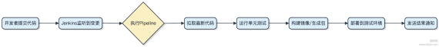

虽然现在有 GitLab CI、GitHub Actions 这些新选择， 但 Jenkins 在复杂场景下的自由度和控制力还是很多大厂愿意用它的原因。

请简述 Docker 的基本概念和工作原理。
Docker 本质是把应用和依赖打包成一个可移植的镜像， 在隔离环境中运行。 它不是模拟整个操作系统， 而是利用Linux 内核的几个关键能力实现轻量级虚拟化。
容器其实是特殊进程， 启动时通过命名空间 （namespace） 做隔离， 比如网络、进程、文件系统各自隔开， 互不干扰。你看到的 “独立环境” 其实是假象， 底层还是共用主机内核。
控制资源靠的是 cgroups， 能限制 CPU、 内存使用量。比如给某个容器最多用 2 核 CPU 和 1G 内存， 超了就受限， 不会拖垮主机。
镜像分层存储， 只读层叠加， 最上层挂个可写层。多个容器可以共享底层镜像， 省空间又快。每次 docker build 会新增一层， 缓存机制也让构建更高效。

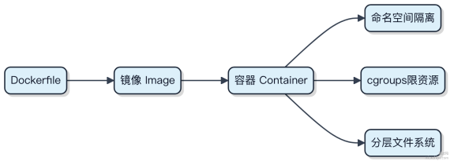

典型场景是微服务部署， 比如用 Docker 跑 Spring Boot 应用， 打包一次到处运行。但 IO 密集或性能要求极高的场景， 直接跑物理机更合适， 毕竟多了一层抽象。
别把 Docker 当万能药， 有状态服务比如 MySQL 需要小心处理数据卷， 否则容器一删数据就没了。

如何在 Shell 脚本中使用管道（ pipeline）实现数据传递？
管道在 Shell 脚本里是个特别实用的机制， 它能把一个命令的输出直接喂给下一个命令当输入， 不用临时文件， 数据流在内存里就完成了传递。
1） 基本语法就是用 | 符号连接多个命令。比如查某个服务进程是否存在， 可以这样写：

ps aux | grep nginx
ps 把所有进程列出来， grep 拿到后立刻过滤包含 nginx 的行， 整个过程一气呵成。
2） 你可以串好几层命令， 每一级只干一件事， 组合起来就能完成复杂操作。比如统计某目录下最常出现的文件后缀：

ls *.log | sort | uniq -c | sort -nr
先排序， 再统计重复次数， 最后按数量倒序排， 结果清晰明了。
3） 管道传的是标准输出 （stdout）， 接收方读的是标准输入 （stdin）。你写自己的脚本时也可以配合管道使用 。例如有个处理文本的脚本 process.sh：

cat data.txt | ./process.sh
只要你的脚本能从 stdin 读数据， 比如用 read 或直接处理输入流， 就能无缝接入管道链条。
注意一点， 管道是单向的， 前面出错后面可能拿不到有效数据。如果需要捕获中间环节的错误， 得用 2>&1 把 stderr也引过来。

使用 Python 的 requests 库如何发送 HTTP 请求？
Python 的 requests 库用起来其实特别顺手， 发个 HTTP 请求基本就是一行代码的事。它把底层 urllib 那套复杂操作全封装好了， 你只需要关心要干什么。
比如最常用的 GET 请求：

import requests
response = requests.get('https://httpbin.org/get ') print(response.status_code, response.json())
POST 提交表单也简单：

data = { 'name ' : 'xiaoming ', 'age ' : 20}
response = requests.post('https://httpbin.org/post ', data=data)
如果要传 JSON 数据， 直接用 json 参数：

requests.post('https://httpbin.org/post ', json={'key': 'value'})
请求带 headers 或 query 参数也很自然：

headers = {'User-Agent ' : 'my-app/1.0 '}
params = { 'page ' : 1, 'size ' : 10}
requests.get('https://httpbin.org/get ', params=params, headers=headers)
超时一定要设， 不然可能卡死：

requests.get('https://httpbin.org/get ', timeout=5)
它默认会自动处理 cookies 和连接复用， 大部分场景开箱即用 。但高并发批量请求时， 建议自己管理 Session 对象来复用 TCP 连接。

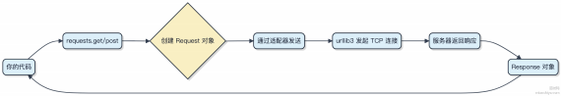

如何使用 Python 的 argparse 模块解析命令行参数？
argparse 是 Python 标准库中处理命令行参数的首选工具， 比老旧的 sys.argv 直观太多。你定义好程序需要什么参数， 它自动帮你解析、校验， 还能生成帮助文档。
先创建一个 ArgumentParser 实例， 然后通过 add_argument 添加参数规则。参数可以是位置参数 （必填） 或可选参数 （以 -- 开头）。比如写个部署脚本：

import argparse
parser = argparse.ArgumentParser(description= '部署服务 ')
parser.add_argument( 'service ', help= '服务名 ')
parser.add_argument( '--env ', default= 'prod ', choices=[ 'dev ', 'prod ']) parser.add_argument( '--restart ', action= 'store_true ', help= '是否重启 ')
args = parser.parse_args()
print(f"部署 {args.service} 到 {args.env} 环境")
运行 python deploy.py web --env dev --restart ， args 就是解析后的命名空间对象。action 参数很关

键， 像 store_true 适合开关类选项， 不用传值。
常见坑是混用位置和可选参数顺序。位置参数必须按顺序传， 而可选参数可以乱序。另外， help 和choices 能极大提升工具可用性， 别省。
类型转换也支持， 比如 type=int 自动转整数， 配合 nargs 可以处理多个值， 例如 nargs='+' 至少一个。

在 Python 中，如何处理文件的异常情况？
文件操作出问题太常见了， 比如路径写错、权限不够、磁盘满了， 甚至程序读到一半文件被删了。 Python 用 try- except 来兜住这些意外， 不然程序直接崩。
最常见的就是 FileNotFoundError 和 PermissionError， 一个找不到文件， 一个没权限访问。你打开文件前没法百分百确定它一定存在或者你能动它， 所以得包一层异常处理。

try :
with open( 'data.txt ', 'r ') as f:
content = f.read()
except FileNotFoundError:
print("文件压根不存在 ，检查下路径")
except PermissionError:
print("没权限读这个文件")
except Exception as e:
print(f"其他未知错误：{e}")
else :
print("文件读取成功")
finally :
print("不管怎样都走这步")
其实重点是把具体异常类型分开捕获， 别一股脑全用 Exception， 那样等于啥也没防住。像 IOError 在旧代码里常见，现在一般拆成更细的类型来处理。
还有种情况是读大文件时中途出错， with 语句能保证文件句柄一定被释放， 不会因为异常导致资源泄露。这也是为啥一定要用 with 而不是直接open。
如果要处理编码问题， 比如读到 utf-8 文件里混了乱码字符， 可以加errors 参数：

with open( 'data.txt ', 'r ', encoding= 'utf-8 ', errors= 'ignore ') as f:
content = f.read()
这样遇到非法字符会直接跳过， 而不是抛异常。根据需求选 ignore、 replace 或 strict。

Shell 脚本中如何使用 here document 实现多行文本输入？
here document 是 Shell 里一种把多行文本直接嵌入脚本的方式， 特别适合写配置片段、SQL 脚本或者给命令传大段输入。
用法很简单， 语法是 <<标记 开头， 接着写内容， 最后用相同的标记结束。标记可以自己定， 比如 EOF、 END 都行，只要首尾一致。
1） 基本用法

cat <<EOF这是第一行
这是第二行EOF
这段脚本会把中间两行原样输出。cat 接收到的就是这两行文本作为标准输入。
2） 变量会被展开

name="world"
cat <<EOF
Hello $name
Today is $(date) EOF
注意这里的 $name 和 $(date) 都会先求值再输出。如果你不希望变量被替换， 就把标记用引号包起来：

cat << 'EOF '
Hello $name
EOF
这样 $name 就是字面量了。
3） 实际场景 生成配置文件时特别方便。比如你要在脚本里自动生成一个 Nginx 配置段， 可以直接嵌入：

cat > /tmp/site.conf << 'CONF '
server {
listen 80;
server_name localhost;
location / {
proxy_pass http://backend;
}
}
CONF

这种方式比一行行 echo 干净多了， 结构清晰还不容易出错。很多自动化部署脚本里都这么干。

使用 Python 实现对一个目录下所有文件的遍历操作。
Python 遍历目录最常用的方案是 os.walk ， 它能深度遍历所有子目录， 适合处理复杂目录结构。这个函数返回一
个三元组 (dirpath, dirnames, filenames) ， 你可以直接对文件名做处理。

比如要打印出某个路径下所有文件的完整路径：

import os

for root, di rs, files in os.walk( '/path/to/dir '):
for file in files:
print(os.path.join(root, file))
如果只是想获取当前目录的一级文件和文件夹， 用 os.listdir 更轻量：

import os

for item in os.listdir( '/path/to/dir '):
path = os.path.join( '/path/to/dir ', item)
if os.path.isfile(path):
print(path)
注意 os.listdir 不区分文件和目录， 需要手动判断。而 os.walk 默认会跳过符号链接形成的循环， 相对更安全。

还有一种现代写法是使用 pathlib.Path ， 代码更直观， Python 3.4+ 推荐使用：

from pathlib import Path

for file in Path( '/path/to/dir ').rglob( '* '):
if file.is_file():
print(file)
支持模式匹配， 比如 '*.py ' 就能只找 Python 文件， 灵活性高。单层遍历可以用 iterdir() ， 递归用

rglob
rglob

或 glob( '**/* ') 。

如何在 Shell 脚本中实现文件的读写操作？
Shell 脚本处理文件读写其实挺直接， 关键搞明白重定向和管道的用法。
1） 读文件最常用 while read 配合输入重定向。比如逐行处理一个配置文件：

while read line; do
echo "处理 : $line"
done < config.txt

这种方式不会把整个文件加载进内存， 适合大文件处理。注意 read 默认会去除首尾空白字符， 如果要保留原格式，
加上 -r 选项：
read -r line 。
2） 写文件用 > 和 >> 。 > 是覆盖写， >> 是追加。比如：

echo "新日志条目 " >> app.log
如果文件不存在会自动创建， 路径有写权限就行。想同时输出到控制台和文件， 就用 tee ：

echo "重要信息 " | tee logfile.txt
3） 临时需要解析结构化数据， 比如 CSV， 可以用 awk 或 cut 搭配 IFS （内部字段分隔符）。例如按逗号切分⾏：

while IFS= I, I read name age city; do
echo "姓名 : $name, 年龄 : $age"
done < data.csv
文件操作容易出问题的地方是路径不存在或权限不够， 脚本开头一般先用 [ -f file ] 或 [ -w file ] 判断下。还有就是变量里带空格时要用引号包起来， 不然 shell 会拆成多个参数。
这种脏活累活在自动化部署、 日志轮转、监控脚本里很常见， 比如用 log rotate 配合 shell 处理服务日志。

如何使用 Python 的 logging 模块记录日志？
Python 的 logging 模块不是简单打个 print 就完事了， 它是一套完整的日志处理系统。你得理解它的四大组件： Logger、 Handler、 Formatter 和 Filter。
1） Logger 是入口， 你通过 logging.getLogger(name) 获取一个日志器， 名字一般用 __name__ ， 这样能体现

模块层级。 Logger 负责接收日志记录请求， 并根据日志级别 （如 DEBUG、 INFO、 ERROR） 决定是否传递给Handler。
2） Handler 决定日志往哪输出。比如 StreamHandler 输出到控制台， FileHandler 写入文件， 还有
RotatingFileHandler 支持按大小轮转， TimedRotatingFileHandler 按时间轮转。你可以给一个 Logger

添加多个 Handler， 实现同时输出到文件和网络。
3） Formatter 定义日志格式。你可以自定义输出模板， 比如包含时间、级别、模块名、行号和消息：

formatter = logging.Formatter( I%(asctime)s - %(name)s - %(levelname)s - %
(message)s I)
handler.setFormatter(formatter)
4） 整个流程是： Logger 接收 log 调用， 判断级别后交给 Handler， Handler 再通过 Formatter 格式化并输出。 Filter可以插在中间做额外过滤， 但大多数场景不用。
实际使用时， 建议用 dictConﬁg 或 ﬁleConﬁg 做集中配置， 避免代码里到处写 handler 绑定逻辑。 Django 和 Flask 这些框架都内置了合理的 logging 配置结构， 可以参考它们的实践。

GitLab CI 和 Jenkins 在功能上有哪些主要区别？

GitLab CI 和 Jenkins 看起来都是做持续集成， 但定位和设计思路差得挺远。
GitLab CI 是 GitLab 生态的一部分， 代码仓库和流水线直接打通。你只要在项目根目录加个 .gitlab-ci.yml 文 件， 提交代码就能自动触发构建。它的优势是开箱即用， 适合想快速上手、不想折腾部署的团队。比如你在GitLab 上开个新项目， CI/CD 功能基本不用额外配置， YAML 写好阶段和脚本就行。
Jenkins 则是个独立的自动化服务器， 灵活度高得离谱。它靠插件体系支撑， 能对接 GitHub、 Bitbucket、
Kubernetes 各种环境。你要装插件、配节点、写 Pipeline 脚本， 甚至可以把整个 CI 流程写成代码 （Jenkinsﬁle）。这种自由带来的代价是运维成本， 小团队可能搞不定。
1） GitLab CI 集成在 GitLab 里， 流程定义靠 YAML
2） Jenkins 独立部署， 靠插件扩展能力， 学习和维护成本高
3） GitLab CI适合一体化管理， Jenkins 适合复杂定制场景
拿使用体验来说， GitLab CI 像是 “ 平台”， 给你一套标准流程；Jenkins 更像 “ 工具箱”， 所有脏活累活你都得自己搭。如果你已经在用 GitLab， 没必要再上 Jenkins。反过来， 如果代码分散在多个平台， Jenkins 的统一调度就更有价值。

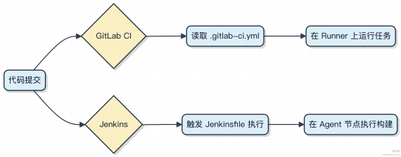

如何在 Jenkins 中配置流水线以实现持续集成和持续部署？
Jenkins 流水线本质是用代码定义构建、测试、部署的全过程， 把 CI/CD 步骤固化下来， 避免手动操作出错。
你可以在 Jenkinsﬁle 里写 Pipeline 脚本， 放在项目根目录， 这样每次提交代码都能自动触发。脚本分两种风格：声明式和脚本式， 推荐用声明式， 结构清晰， 语法简单。
1） 先在 Jenkins 控制台创建一个流水线任务， 指向你的 Git 仓库。 2） Jenkins 会自动读取 Jenkinsﬁle， 执行里面的stages。 3） 每个 stage 可以包含多个 step， 比如拉代码、跑单元测试、构建镜像、推送到 K8s。
举个例子：

pipeline {
agent any
stages {
stage( 'Checkout ') {
steps {
git 'https://github.com/your/repo.git '
}
}

stage( 'Build ') {
steps {
sh 'mvn clean package '
}
}
stage( 'Deploy to P rod ') {
steps {
sh 'kubectl apply -f k8s-deploy.yaml '
}
}
}
}
关键点在于 stage 的划分要符合实际流程， 比如测试不过就不能进部署。还可以结合参数化构建， 让生产环境需要手动确认才发布。
如果公司用的是 Kubernetes， 配合 Jenkins X 或者 Argo CD 效果更好， 但 Jenkins 本身也能扛住大部分场景。

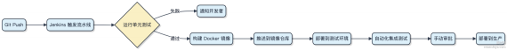

Jenkins 的 Pipeline 脚本有哪几种类型？请分别简述它们的特点。
Jenkins Pipeline 脚本主要分两种写法， Declarative 和 Scripted， 它们底层都基于 Groovy， 但风格和控制粒度差别挺大。
1） Declarative Pipeline 是后来推的声明式语法， 结构固定， 用 pipeline 块包裹， 把构建过程拆成 stages 、
steps 、 agent 这些预定义指令。写起来像配置文件， 不容易出错， 适合大多数 CI/CD 场景。比如你用 Blue Ocean可视化编辑， 生成的就是这种。

pipeline {
agent any stages {
stage( 'Build ') {
steps {
sh 'make '
}
}
}
}
2） Scripted Pipeline 更灵活， 用 node 开始， 直接写 Groovy 代码， 能做条件判断、循环、函数封装， 控制力强。但自由也意味着容易写出难维护的脚本， 适合复杂逻辑或需要动态控制流程的场景。

node {
stage( 'Build ') {
if (env.BRANCH_NAME == 'main ') {
sh 'make release '

} else {
sh 'make '
}
}
}
一般推荐从 Declarative 入手， 结构清晰， 校验友好。真遇到搞不定的逻辑， 再切到 Scripted 或者在 Declarative 里用 script 块嵌入 Groovy 片段。两者不是互斥， 实际项目里经常混着用。

在 Jenkins 中如何实现多分支流水线的管理？
多分支流水线本质是用一个 Jenkinsﬁle 管理多个分支的构建逻辑， 靠的是 Jenkins Multibranch Pipeline 项目类型。它会自动扫描仓库里的分支、PR， 为每个分支动态生成独立的构建任务。
1） 你只需要在代码根目录放一个 Jenkinsﬁle， Jenkins 能根据分支策略决定是否构建。比如 feature 分支可以只跑单元测试， main 分支合并时触发全量构建加部署。
2） 分支发现策略可配置， 支持过滤分支名称， 比如只处理 feature/* 和 release/* 。GitHub/GitLab 的webhook 能自动触发新分支或 PR 的扫描。
3） 每个分支的构建配置都来自代码里的Jenkinsﬁle， 不用在 Jenkins 页面手动建 job。改个构建逻辑， 提交代码就行， 运维成本直接降下来。
举个典型场景：团队用 Git Flow， develop 分支每天 nightly 构建， 每个 PR 自动跑 lint + test， 合入 main 后触发生产发布。这套流程全靠一个 Jenkinsﬁle 驱动。

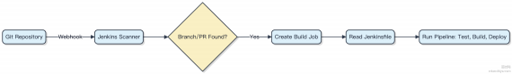

常见坑是 Jenkinsﬁle 写得太死， 分支间没法差异化。其实可以用 env.BRANCH_NAME 做判断， 或者用 shared library 抽公共逻辑。权限控制也别忽略， 确保只有特定分支能触发高危操作。

Travis CI 的配置文件通常使用什么格式编写？请简述其基本结构。
Travis CI 的配置文件叫 .travis.yml ， 顾名思义是用 YAML 格式写的， 放在项目根目录下。
这个文件主要控制CI流水线的执行逻辑。最核心的是 jobs 阶段， 它下面定义 include 列出要运行的任务。每个任务可以指定语言环境、运行脚本、部署逻辑等。
1） language 字段声明项目类型， 比如 java、 node_js、 python， 这会影响 Travis 预置的构建环境。

node_version 这类字段用于指定具体运行时版本， 支持多版本并行测试。是真正的构建命令， 比如 mv n test 或 npm run test。
2） jdk 或3）
4）

script
deploy

可配置发布动作， 常接 GitHub Releases 或 Heroku。
5） 还能通过 env 定义环境变量， cache 缓存依赖提升速度。

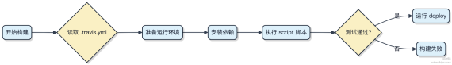

YAML 对缩进敏感， 写的时候注意对齐。早期 Travis 支持 .travis.json ， 但现在基本统一用 YAML， 更简洁易读。

GitLab CI 如何通过配置文件实现自动化测试和部署？
GitLab CI 的自动化能力全靠项目根目录下的 .gitlab-ci.yml 文件驱动， 你把它写对了， 代码一推， 后面的测试、构建、部署全都能自动跑起来。
这个文件定义了一套流水线 （pipeline）， 由多个阶段 （stage） 组成， 比如 test 、 build 、 deploy ， 每个阶段
可以并行跑多个作业 （job）。作业里用 script 字段写具体的命令， 比如运行单元测试或推送镜像。
1） 作业通过 only 或 rules 控制触发条件， 比如只在 main 分支合并时才部署生产环境。 2） 跨作业传递产物
用 artifacts ， 比如测试生成的 jar 包传给构建阶段用 。 3） 需要凭据的地方用 environment 配合变量， 密码类信息走 GitLab CI 的 Variables 管理， 不硬编码。
拿一个 Spring Boot 项目来说， 提交代码后 CI 自动执行 mvn test ， 通过后再打包成 Docker 镜像推到 Harbor， 最后通过 SSH 或 Kubernetes API滚动更新到 K8s 集群。整个过程不用人插手。
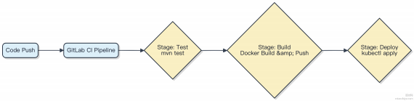

关键是把环境隔离做好， 不同分支对应不同部署目标， 别一提交就上生产。还有就是 job 要尽量幂等， 失败重试不会出问题。

在 CI/CD 流程中，如何使用 Jenkins 与 Docker 集成？
Jenkins 和 Docker 集成， 核心是把容器当作构建环境甚至部署单元来用 。最常见的做法不是让 Jenkins 跑在容器里去调另一个容器， 而是利用 Docker Agent 动态创建构建节点。
1） Jenkins Master 配置时， 安装 Docker Plugin， 让它能通过 Docker Daemon 创建临时容器作为 Agent。每个构建任务拉起一个独立容器， 用完就销毁， 环境干净， 依赖隔离。
2） Jenkinsﬁle 里直接指定 agent 为某个 Docker 镜像， 比如：

pipeline {
agent { docker 'maven:3.8-jdk-8 ' }
stages {
stage( 'Build ') {
steps {

sh 'mvn clean package '
}
}
}
}
这个 maven 容器只负责跑构建， 压根不经过本地环境， 避免 “在我机器上是好的” 这种问题。
3） 构建产物可以打成新镜像推送到 Registry。配合 Kubernetes 或 Docker Swarm， 再用 Ansible、 ku bectl 或直接Jenkins 调用完成部署。
典型流程：

注意权限问题， Jenkins 所在主机的 jenkins 用户得加到 docker 组， 才能操作 Docker Socket。但开放这个有安全风险， 生产建议用更细粒度的控制手段， 比如 PodTemplate （K8s 环境下用 Jenkins + Kubernetes Plugin）。

GitLab Runner 在 GitLab CI/CD 流程中扮演什么角色？
GitLab Runner 是执行 CI/CD 任务的 “打工人”， 你写的 .gitlab-ci.yml 只是剧本， 真正跑测试、编译、部署这些活全靠它。
它监听GitLab 的 CI请求， 一旦有新的流水线触发， 就会拉取代码、按阶段执行 job。你可以把它装在物理机、虚拟机甚至 Kubernetes 里， 灵活得很。
1） Runner 注册到 GitLab 实例， 上报自己的标签 （tags）， 比如 docker 、 k8s 、 frontend
2） CI 文件里的 job 指定用哪些 tag 的 Runner 来执行
3） 匹配成功后， Runner 拉起一个执行器 （executor）， 可以是 shell、 Docker、 Kubernetes 等
4） 在隔离环境里 checkout 代码， 运行 script 定义的命令， 上传日志回 GitLab
比如你在 .gitlab-ci.yml 写了个 job：

build:
script: mvn clean package
tags:
- maven-runne r
那只有打了 maven-runner 标签的 Runner 才会接这个活。

常见玩法是分组管理：前端用 Node.js Runner， 后端用带 JDK 的 Docker Runner， Go 项目用专用 K8s executor。隔离性和资源控制是关键考量。

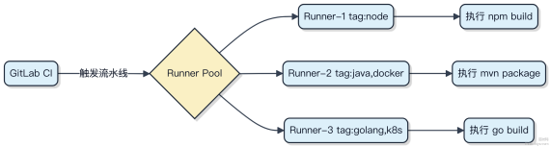

请描述 Jenkins 中 Blue Ocean 插件的主要功能及其使用场景。
Jenkins 的 Blue Ocean 插件是为现代 CI/CD 工作流设计的全新用户界面， 目标是让流水线的创建、监控和调试变得更直观。
它自动识别 Jenkinsﬁle 并可视化展⽰每个阶段的执行情况， 开发人员一眼就能看到哪一步失败了， 耗时多久。传统Jenkins 界面里要层层点击才看得到的信息， Blue Ocean 直接用时间轴和颜色区分状态， 排查问题快得多。
1） 主要功能包括：流水线的可视化编排， 支持拖拽式添加步骤；实时反馈构建进度， 高亮显⽰失败阶段； 内嵌的代码提交与 PR 信息关联， 能直接看到是谁的哪次提交触发的问题；还提供了更友好的多分支流水线管理视图。
2） 适合在团队推行 DevOps 实践时使用， 特别是前端、微服务这类需要频繁集成的项目 。比如你用 Spring Boot 做自动化发布， 配合 GitLab 多分支开发， Blue Ocean 能清晰展⽰ feature、 release 分支各自的构建状态。
3） 但它不适用于纯自由风格 （Freestyle） 项目， 只支持 Pipeline 和 Multibranch Pipeline。如果团队还在用老式配置方式， 得先迁移到 Jenkinsﬁle 才能享受这些体验提升。

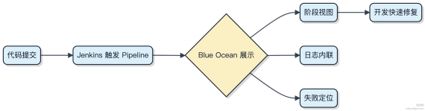

简单说， 它是给写 Pipeline 的人用的 “增强驾驶舱”， 把原本零散的操作和信息聚合起来， 降低使用 Jenkins 的心智负担。

如何在 GitLab CI 中配置多阶段流水线？
多阶段流水线其实就是把 CI 任务拆成几个阶段， 比如先构建， 再测试， 最后部署， 每个阶段包含一个或多个作业， 只有前一个阶段的所有作业成功了， 才会进入下一个阶段。
你只需要在 .gitlab-ci.yml 里定义 stages ， 声明阶段的执行顺序。默认有 build、test、deploy 三个阶段，但你可以自定义。比如：

stages:
- build

- test
- staging
- production
然后每个 job 通过 stage 关键字指定属于哪个阶段。GitLab 会按 stages 列出的顺序依次执行：

build-job:
stage: build
script: echo "Building..."

test-job:
stage: test
script: echo "Testing..."

deploy-staging:
stage: staging
script: echo "Deploying to staging"
only:
- main

deploy-prod:
stage: production
script: echo "Deploying to production"
when: manual # 手动触发上线生产
这里有个关键点：阶段是并行的 ，作业是串行的。同一个阶段里的 job 会并行跑， 比如你有两个 test job， 它们会同时执行。 只有当前阶段所有 job 成功， 才会进下一阶段。
如果你某个 job 不想让它影响阶段进度， 可以用 when: manual ， 比如上线生产环境这种敏感操作， 就等人工确认后再执行。

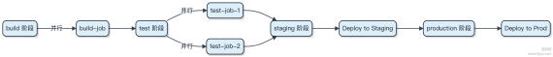

Jenkins 如何实现与 Git 的集成以便自动触发构建？
Jenkins 和Git 集成实现自动构建， 关键在于把代码变更和CI流程串起来。最常见的做法是利用 Webhook 或轮询机制触发构建。
Git 仓库在发生 push、 merge 等操作时会发出事件通知。Jenkins 通过 Webhook 接收这些通知， 直接触发构建任务。比如 GitHub 的 Settings -> Webhooks 里填上 Jenkins 的地址 http://your-jenkins-server/generic- webhook-trigger/invoke ， Jenkins 安装 Generic Webhook Trigger 插件就能收到请求并启动 job。
如果不想配 Webhook， 也可以让 Jenkins 主动去查。使用 Poll SCM 方式， Jenkins 按固定间隔检查 Git 仓库是否有新提交。比如配置 H/5 * * * * 表⽰每 5 分钟拉一次 git log 对比， 有更新就构建。这种方式对资源有点浪费， 但适合不能反向通信的网络环境。
实际项目中， GitHub、GitLab 都支持发送 Webhook 到 Jenkins， 配合 Pipeline 脚本能完整跑测试、打包、部署流程。代码一合并， 流水线自动跑起来， 省掉手动点构建的麻烦。

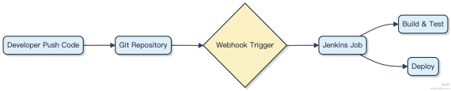

轮询虽然简单， 但最长可能延迟几分钟。Webhook 实时性强， 基本是秒级响应， 推荐生产环境用 。注意 Jenkins 必须能被 Git 服务器访问到， 内网的话可以用 ngrok 做穿透或者 Jenkins Controller 暴露公网地址。

Travis CI 如何设置环境变量以便在构建过程中使用？
在 Travis CI 中设置环境变量， 主要是为了把敏感信息或配置参数传给构建脚本， 避免硬编码。最常用的方式是在
.travis.yml 文件里声明。

1） 直接在配置文件中定义
变量明文写在 YAML 里， 适合不敏感的配置。比如：

env:
- DB_HOST=localhost
- PORT=8080
2） 使用加密变量
涉及密码、密钥这类敏感数据， 得用 travis encrypt 命令加密。先安装CLI工具， 然后执行：

travis encrypt SECRET_KEY=your_secret_value --add env.secure
这条命令会自动把加密后的值写入 .travis.yml ， 格式像这样：

env:
secure: "ghdhj skladjk..."
3） 通过 Travis Web 控制台设置
进入项目设置页面， 手动添加环境变量， 还能标记为 “ 隐藏值”， 运行时不会打印出来。这种方式比写在文件里更安全， 尤其适合多分支协作的场景。
注意， 加密变量只对主分支和受信任的提交生效， PR 拉取请求默认拿不到， 这是为了防止恶意 PR 窃取凭证。
所有方式设置的变量， 在脚本中都通过 $VAR_NAME 直接引用， 比如：

echo $DB_HOST
npm run build
整个过程 Travis 会在容器启动前注入这些变量， 你的构建脚本就能无缝使用了。

在 Jenkins 中，如何使用 Groovy 语言编写 Pipeline 脚本？

Jenkins Pipeline 用 Groovy 写， 但其实是 受限的 Groovy DSL， 不是让你随便写完整的 Groovy 程序。它分两种风格：Scripted Pipeline 和 Declarative Pipeline， 现在主流是后者。
Declarative 更规整， 结构清晰， 适合大多数 CI/CD 场景。整个脚本用 pipeline { } 包裹， 里面定义 agent、 stages、steps 这些块。比如：

pipeline {
agent any stages {
stage( 'Build ') {
steps {
sh 'mvn clean package '
}
}
stage( 'Deploy ') {
steps {
sh 'kubectl apply -f deploy.yaml '
}
}
}
}
Scripted Pipeline 基于 Groovy 的 CPS （Continuation Passing Style）， 能写更复杂的逻辑， 比如循环、条件判断、变量赋值， 但语法限制多， 有些 Groovy 特性会被 CPS 拦住。比如闭包里不能随便用 this， 序列化也有坑。
实际用的时候， Jenkinsﬁle 放在项目根目录， 配合 GitHub Webhook 自动触发。你还可以封装共享库 （Shared Library）， 把重复逻辑抽出去， 跨项目复用 。像 SonarQu be 扫描、 K8s 发布这些脏活累活， 都能做成函数调用。
注意安全问题， Groovy 脚本有权限控制， 管理员得在 “ In-process Script Approval” 里审批方法签名， 不然直接被拦下。

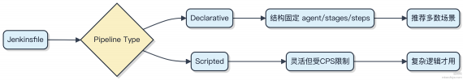

Jenkins 如何实现分布式构建，具体步骤是什么？
Jenkins 的分布式构建靠的是 主从架构， 也就是 Master-Agent 模式。 Master 负责页面展⽰ 、任务调度， 真正的构建执行扔给 Agent 去干， 这样能分摊压力， 还能跑在不同操作系统上。
Agent 可以是物理机、虚拟机、容器， 只要能和 Master 通信就行。启动方式有好几种， 常用的是通过Java Web Start或 SSH 连接， 现在越来越多用 Kubernetes 插件动态拉起 Pod 当临时 Agent。
你只需要在 Jenkins 管理界面里新增一个节点， 填好名称、标签、工作目录、启动方式这些信息。关键是打上标签
docker 、
（Label）， 比如 linux 、 high-mem ， 然后在流水线里指定

agent { label 'high-mem ' } ，
Jenkins 就知道该派发到哪台机器去执行。
1） 在 “管理 Jenkins” → “管理节点” 中添加节点
2） 设置远程工作目录， 比如

/home/jenkins/agent

3） 选择启动方式， 推荐 “通过 Java 启动代理” 或 “通过 SSH”
4） 保存后， Agent 会主动连接 Master 并注册上线

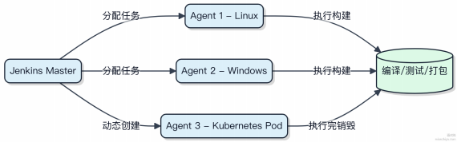

注意权限和网络互通， Agent 必须能访问代码仓库和制品库。如果用 Docker 或 K8s， 配合 JNLP 镜像可以做到按需伸缩， 避免资源浪费。标签机制是关键， 别乱打， 不然任务可能匹配不到机器。

请解释 Jenkins 中的 Jenkinsﬁle 文件的作用及其基本结构。
Jenkinsﬁle 是声明式或脚本式 Pipeline 的定义文件， 把 CI/CD 流程代码化， 直接放在项目仓库里， 实现 “流水线即代码” 。这样一来， 流程变更能走 PR 审核， 可追溯也方便复现。
一个典型的声明式 Jenkinsﬁle 长这样：

pipeline {
agent any stages {
stage( 'Build ') {
steps {
sh 'mvn clean package '
}
}
stage( 'Test ') {
steps {
sh 'mvn test '
}
}
stage( 'Deploy ') {
steps {
sh 'kubectl apply -f k8s/ '
}
}
}
}

1） | pipeline 块是根容器， 包裹整个流程。
2） | agent any 表⽰找任意可用节点执行， 也可以指定 label、docker 环境等。
3） | stages 里定义多个阶段， 每个 stage 包含具体操作步骤。
4） | steps 是实际执行命令的地方， 比如 shell 脚本、调用插件等。

脚本式语法更灵活但难读， 适合复杂逻辑；声明式结构清晰， 推荐团队项目使用 。两者都能结合共享库 （Shared Libraries） 复用通用逻辑， 比如统一的发布模板。
别忘了配合 Jenkinsfile 使用 Pipeline 类型任务， 而不是自由风格项目 。GitLab/GitHub 推送后， 通过Webhook 自动触发构建， 整套流程就跑起来了。

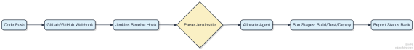

在 GitLab CI 中，如何使用 cache 加速构建过程？
GitLab CI的 cache 机制本质是把耗时的依赖下载或编译产物， 在 job 之间共享， 避免重复拉取或生成。关键是要搞清楚 cache 和 artifacts 的区别， cache 是 “ 可能丢失” 的临时缓存， artifacts 是必须保留的构建产物。
配置 cache 时， 最常见的是按文件路径缓存依赖。比如用 Maven 构建 Java 项目， 本地仓库 .m2/repository 可以缓存下来， 下次 pipeline 就不用重新下载几百个 jar 包。

cache:
paths:
- .m2/repository
但这样所有分支共用一份缓存， 容易出问题。通常要加 key 来隔离， 比如按分支名区分：

cache:
key: $CI_COMMIT_REF_SLUG
paths:
- .m2/repository
更精细的做法是只在特定场景缓存。比如你只想给 master 分支和其他分支分别缓存， 可以用 key:ﬁles 模式， 根据pom.xml 的 checksum 生成缓存 key， 内容不变就不重复下载依赖。

cache:
key:
files:
- pom.xml
paths:
- .m2/repository
注意 cache 默认是 per-job 级别的， 不同 job 如果 key 不一致就拿不到。如果想跨 pipeline 共享， 得配合 S3 或 MinIO这类外部对象存储， 通过 shared runners 配置实现。
另外， cache 是 “尽力而为”， 网络或存储故障时会直接跳过， 所以构建脚本不能强依赖它存在， 第一次慢点也得能跑通。

Travis CI 如何与 GitHub 集成实现自动构建和部署？

GitHub 提交代码后， 自动跑测试、打包甚至部署， Travis CI 是早期实现这套流程的方案之一。整个过程靠的是GitHub 的 webhook 和Travis CI 的持续集成能力配合完成。
你把项目接入 Travis 时， 先在 GitHub 授权它访问仓库权限。接着在项目根目录加一个 .travis.yml 文件， 声明构
建环境、依赖安装命令、测试脚本和部署逻辑。比如 Java 项目常用 mvn test 跑单元测试， Node.js 项目用 npm
run build 。
1） GitHub 收到 push 或 pull request
2） 通过 webhook 把事件推给 Travis CI
3） Travis 拉取最新代码， 在干净的虚拟机或容器里执行 yml 定义的步骤
4） 构建失败会发通知， 成功则按配置走部署流程， 比如发到 Heroku、AWS 或 npm

注意敏感信息别硬编码， 用 Travis 的环境变量存 token 或密钥。现在虽然 GitHub Actions 更主流， 但 Travis 这套机制仍是 CI/CD 的经典范式， 理解它能帮你搞懂 Jenkins、GitLab CI 等工具的设计思路。

在 Jenkins 中，如何配置构建参数以实现不同环境的部署？
Jenkins 的构建参数化是实现多环境部署最直接的方式。你不需要为每个环境单独建 job， 通过几个关键参数就能动态控制部署目标。
1） 首先在项目配置里开启 “参数化构建过程”， 添加 Choice Parameter 。比如定义一个 ENV 参数， 选项设为
dev 、 staging 、 prod ， 这样每次构建前可以手动选环境。
2） 接着用 String Parameter 定义变量， 如 DEPLOY_HOST 或 BRANCH_NAME ， 让构建时传入不同的主机地址或代码分支。 配合前面的 ENV ， 就可以做条件判断。
3） 在构建步骤中使用这些参数。比如执行 Shell 时：

echo "Deploying to $ENV environment"
ansible-playbook deploy.yml -i inventory/$ENV --extra-vars "branch=$BRANCH_NAME"
或者调用 Jenkinsﬁle 中的 pipeline 脚本， 根据 params.ENV 值走不同分支逻辑：

if (params.ENV == 'prod ') {
input '确认要发布到生产环境吗？ '
}
deployToEnv(params.ENV)
4） 结合外部系统更灵活。可以用 Active Choices Parameter 插件动态生成下拉列表， 比如从 Kubernetes 集群

拉取当前可用的命名空间作为选项。
这种方式简单高效， 团队日常用 dev 快速验证， 发生产时走审批流程， 参数化和权限控制就全齐了。别搞一堆重复job， 维护起来太费劲。

GitLab CI 中的 artifacts 有什么作用？ 如何配置？

artifacts 是 GitLab CI 里用来在 job 之间传递文件和数据的关键机制。默认情况下， 每个 job 都是隔离的， 工作空间在结束后就清掉了， 但很多场景下你需要把构建产物留给后面的阶段用， 比如编译出的 jar 包、测试报告、前端打包后的静态资源。
你可以在 job 里通过 artifacts 关键字指定哪些文件要保留。最常见的是指定路径， 比如：

build:
script:
- mvn package
artifacts:
paths:
- target/*.jar expire_in: 1 week
这样 target/ 下的 jar 文件就会上传到 GitLab， 后续 job 比如 deploy 就能直接用这个包， 不用再重新构建。
expire_in 控制保留时间， 避免无限占用存储。
还有一种情况是失败时也要保留产物， 方便排查， 加上 when: on_failure 就行：

artifacts:
paths:
- logs/
when: on_failure
如果只是想导出测试结果这类元数据， 可以用 reports 类型， 比如 JUnit 报告， GitLab 会自动解析并展⽰在 UI里。
需要注意的是， artifacts 会占用 runner 和GitLab 的存储空间， 尤其是大文件或长期不清理的情况。一般建议只传必要的文件， 避免把整个项目目录打个包传来传去。小团队用共享 runner 的话， 这块很容易搞不定配额。

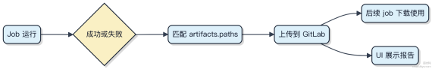

Travis CI 支持哪些编程语言的构建？请举例说明。
Travis CI 本身不直接限定支持的编程语言， 它运行在 Linux、 macOS 或 Windows 的虚拟环境中， 通过安装对应语言的运行时和构建工具来实现多语言支持。只要你能在它的环境里装上编译器或解释器， 就能跑构建。
常见的语言基本都覆盖了， 比如：
1） Java：配合 Maven 或 Gradle 构建， JDK 用 OpenJDK 或 AdoptOpenJDK， 版本从 8 到 17 都能指定。 2）
JavaScript/Node.js：直接声明 node_js 版本， 自动装 npm 和 yarn， 前端项目像 React、Vue 都能跑测试。 3）
Python：支持 Python 2.7 到 3.11， 用 pip 装依赖， Django 或 Flask 项目常见。 4） Ruby：原生支持， Gemﬁle 自动识别， Rails 项目的老搭档。 5） Go：设置 go 版本后直接 go build， 适合轻量服务。 6） PHP：配合 composer 管理依赖， Laravel 项目也能集成。 7） C/C++：用 gcc 或 clang 编译， 配合 make 或 cmake。 8） Swift：在 macOS 环境下支持， iOS 或 macOS 应用可以做 CI。

配置文件是 .travis.yml ， 里面写明 language 和 version 就行。 比如：

language: python
python:
- "3.9"
script:
- python -m unittest discover
本质上 Travis CI 是个通用执行环境， 语言支持取决于社区维护的镜像和你自己的脚本能力 。一些小众语言比如 Rust、 Elixir 也能通过自定义安装步骤搞定。

在 Jenkins 中，如何使用 credentials 插件管理敏感信息？
Jenkins 的 credentials 插件本质是把敏感数据做加密存储， 运行时再解密注入到构建环境中， 避免密码、密钥这类东西裸露在脚本或配置里。
credentials 存在 Jenkins 主节点的 credentials.xml 文件中， 默认用主机密钥 （master key） 加密。你可以在凭据管理页面添加类型比如用户名密码、SSH 私钥、Secret text 等， 绑定一个 ID 标识。
在流水线里用 withCredentials 步骤绑定凭据， 它会把真实值映射成环境变量或文件， 任务执行完自动清理， 不会留在日志里。比如：

withCredentials([usernamePassword( credentialsId: 'my-git-c red ',
usernameVariable: 'GIT_USER ',
passwordVariable: 'GIT_PASS '
)]) {
sh 'curl -u $GIT_USER:$GIT_PASS https://git.example.com/repo '
}
凭据支持作用域， 可以限定在全局、特定文件夹或项目下使用 。建议按最小权限原则分配， 别一股脑全放全局。如果用了 Kubernetes 插件跑 agent， 可以把 secret 挂载为文件， 避免环境变量被 ps 命令泄露。
注意凭据一旦被使用， 就不能再改 ID， 否则流水线会搞不定旧引用 。主节点迁移时记得连同 secrets/ 目录一起搬， 不然所有凭据都打不开。

GitLab CI 中的 stages 和 jobs 有什么区别？
stages 和 jobs 是GitLab CI流水线的两个基本构成单元， 它们的关系有点像 “ 时间轴” 和 “具体任务”。
stages 定义的是执行顺序的阶段， 比如 build 、 test 、 deploy 。所有在同一个 stage 里的 jobs 会并行跑， 等这批 job 都成功了， 才会进入下一个 stage。你可以定义多个 stage， 流水线就一步步往下走。
jobs 才是真正的执行单元， 它代表一个具体的命令或脚本操作。每个 job 必须属于一个 stage， 比如你写个 job 叫
run-unit-test ， 把它指定到 test 阶段， 那它就会在 build 完成后执行。

1） stages 是阶段的集合， 决定流程顺序
2） jobs 是具体任务， 必须归属某个 stage

3） 同一 stage 的 jobs 并行执行， 跨 stage 是串行的
举个例子， 你在 .gitlab-ci.yml 里这样写：

stages:
- build
- test
- deploy

compile:
stage: build
script: mvn compile

unit_test:
stage: test
script: mvn test

deploy_staging:
stage: deploy
script: kubectl apply -f staging.yaml
这里三个 job 分属不同 stage， 会按 build → test → deploy 一步步走。如果 unit test 失败了，
_
deploy_staging 压根不会执行。

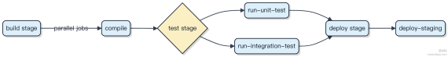

Jenkins 如何实现与 Ansible 的集成以自动化配置管理？
Jenkins 和 Ansible 集成， 说白了就是让 CI/CD 流水线在构建完应用之后， 自动触发配置管理和部署动作。整个过程不需要手动登录服务器操作， 实现从代码提交到环境就绪的闭环。
1） 最常见的方式是在 Jenkins 的 Pipeline 脚本里直接调用 Ansible 命令。前提是 Jenkins 机器能通过 SSH 访问目标主机， 并且已经配置好 Ansible 的 inventory 文件。
比如在 Jenkinsfile 中写：

sh Iansible-playbook -i hosts production.yml I
这种方式简单直接， 适合中小规模环境。
2） 为了更安全和灵活， 建议把 Ansible 控制节点和Jenkins 分开， 通过凭证管理私钥、使用 ssh-agent 或 Vault管理敏感信息。Jenkins 只负责调度， 不存密钥。
3） 还可以结合 Ansible Tower （现在叫 AWX） 作为中间层。Jenkins 调用 Tower 的 REST API 触发 Job Template，实现权限隔离和审计追踪。这种架构下， Jenkins 压根不经过目标主机， 所有执行由Tower 统一管控。
典型流程是：代码合并→ Jenkins 构建镜像→ 推送制品库→ 触发 Ansible Playbook 更新 Nginx 配置或滚动发布应用

注意 inventory 的维护方式。可以用动态 inventory 脚本对接云平台 （如 AWS EC2）， 避免静态文件滞后。

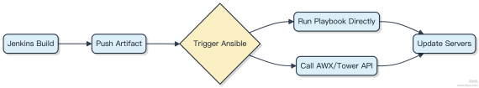

关键在于职责分离：Jenkins 管流程， Ansible 管配置， 不要把所有逻辑堆在一个地方。

在 Travis CI 中，如何使用 matrix 功能进行多环境测试？
Travis CI 的 matrix 功能让你能在一个构建任务里， 针对不同的环境组合跑测试， 比如不同 JDK 版本、不同操作系统或者不同的环境变量。你不需要写重复的 job 配置， 它会自动组合出多个执行路径。
你在 .travis.yml 里用 matrix 字段来定义这些组合。最常见的就是测多个 Java 版本， 配合不同的 Spring Boot 版本看看兼容性。

jobs:
include:
- jdk: openjdk8
env: PROFILE=integration
- jdk: openjdk11
env: PROFILE=integration
- jdk: openjdk17
env: PROFILE=unit
这样就会生成 3 个构建任务， 分别在JDK 8、11、17 下运行， 同时带上各自的环境变量。你还可以用 exclude 排掉一些不合法的组合。
如果某些环境组合明显会失败， 比如 JDK 17 + 某个旧版框架不兼容， 可以直接 exclude：

matrix:
exclude:
- jdk: openjdk17
env: PROFILE=integration
matrix 还支持 fast_finish: true ， 意思是只要其他 job 不是全挂， 某个 job 失败了也不会立刻让整个构建标

红， 适合非关键路径的测试。
实际项目中， 像 Apache Dubbo 或 Spring Data 项目就常用 matrix 来覆盖多版本 JDK 和不同依赖组合， 确保发布包的兼容性。

GitLab CI 中的 include 关键字有什么作用？ 如何使用？
GitLab CI 的 include 关键字用来把外部的流水线配置文件内容合并到当前的 .gitlab-ci.yml 里， 避免重复写相同的 job 定义。特别适合多个项目共用一套 CI 模板， 或者把大文件拆成小块来维护。

你可以从几个地方 include 文件： 1） 本地项目内的其他 YAML 文件， 比如 include: local:

include: project:

/templates/jobs.yml 2） 同一个 GitLab 实例上其他项目的文件， 比如
'group/project ' file: '/templates/.ci-template.yml ' 3） 远程 URL， 比如托管在公网的模板文件
include: remote: 'https://example.com/template.yml ' 4） 使用 template 引入 GitLab 官方或社区

预定义的模板， 例如

include: template: Security/SAST.gitlab-ci.yml
注意， include 只会加载 job、workﬂow 等定义， 不会包含 variables 或 stages 这种顶级配置， 这些还是得在主文件里自己写清楚。另外， 被 include 的文件不能无限嵌套， 最多支持 100 层， 一般也用不到这么多。
举个实际场景：你有 5 个微服务项目， 每个都要跑单元测试、代码扫描、构建镜像。把这些通用逻辑抽成一个共享模板， 各个项目 include 过来， 改一处全生效。

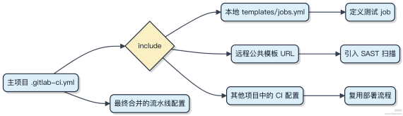

在 Jenkins 中，如何使用 post 部分定义构建后操作？
post 部分是 Jenkins Pipeline 里专门用来定义构建完成后要做什么的地方， 它能帮你把通知、清理、 归档这些脏活累活统一收尾。
你可以根据构建状态来触发不同操作， 常用的状态条件有：
1） always：不管成功失败都执行， 适合放一些清理工作 2） success：仅当构建成功时运行， 比如发个企业微信通知
3） failure：构建失败时触发， 通常用来发告警邮件或钉钉消息 4） changed：状态发生变化时执行， 比如从失败变成功
举个实际例子， 在 Jenkinsfile 里这么写：

pipeline {
agent any stages {
stage( 'Build ') {
steps {
sh 'make '
}
}
}
post {
success {
mail to: 'team@example.com ', subject: 'Build Success ', body: 'All tests
passed. '
}
failure {
script {

// 调用外部 API 告警
sh 'curl -X POST https://alert.service/notify -d "build=failed"'
}
}
always {
archiveArtifacts 'target/*.jar '
j unit 'reports/*.xml '
}
}
}
注意 post 的执行时机是在所有 stage 执行完之后， 哪怕某个 stage 报错了也会按配置走 always 或 failure 分支。如果你用了 Declarative Pipeline， post 必须放在 pipeline 块的顶层位置， 不能嵌套在 stage 里面。
对于复杂的发布流程， 结合 post 和 parameters 可以实现人工卡点后的回调处理， 像蓝绿发布这种场景就特别实用。

GitLab CI 中的 environment 关键字如何实现环境区分？
GitLab CI 的 environment 关键字不是简单打个标签， 它把部署环境变成了可追踪的一等公民 。你定义一个 environment， 比如 staging 或 production， CI 会记录每次部署的详情， 包括谁在什么时候部署了哪个版本。
1） 定义 environment 时， name 是必须的， 通常用 review/$CI_COMMIT_REF_NAME 或 hardcode 的 production。 URL 可以关联到实际服务地址， 方便直接点击访问。
2） 最关键的是 deployment job 的幂等性。GitLab 通过 job 的 environment name + cluster/instance 级唯一标识来判断是否为同一部署记录。如果 job 重新运行， 不会创建新记录而是更新状态。
3） 配合 protected environments 能控制哪些人可以部署到生产。比如 production 环境可以设置只允许 Maintainer角色手动触发。
代码上就这么写：

deploy_prod:
stage: deploy script:
- ./deploy.sh --to p rod
environment:
name: production
url: https://prod.example.com
on_stop: stop_prod
only:
- main
有 stop 也有start， stop_prod 会作为反向操作清理资源。这种声明式部署模型让回滚、监控、权限全都能在一个视图里看清楚， 环境这个概念才真正落地了。

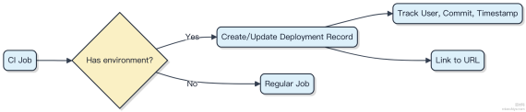

Jenkins 如何实现构建历史的管理和清理？
Jenkins 的构建历史本质上是每个 Job 目录下按构建序号存储的独立文件夹， 里面包含控制台日志、产物、元数据等。管理的核心其实是磁盘空间与保留策略的平衡。
默认情况下 Jenkins 不会自动清理， 久而久之几百个构建能把磁盘撑爆。关键手段是配置 构建丢弃策略（ Discard
Old Builds）。可以在 Job 配置里启用 Log Rotation ， 常见做法是：

1） 按数量保留：比如只留最近 20 次成功构建
2） 按天数保留：比如只保留最近 7 天内的构建记录
这个策略在每次新构建开始前触发， Jenkins 主动删除不满足条件的旧目录。对于多分支流水线 （如用 GitHub 分
支）， Branch Indexing 产生的分支列表也会随着时间积累， 可以配合 Orphaned Item Strategy 插件清理已删除

分支的残留任务。
代码⽰例⸺在 Jenkinsfile 中声明保留策略：

properties([
buildDiscarder(logRotator(artifactDaysToKeepStr: ' ', artifactNumToKeepStr: '5 ',
daysToKeepStr: '7 ', numToKeepStr: '10 '))
])
这种写法直接把策略写进代码， 适合标准化管理。如果全局有统一规范， 也可以在系统配置里设置默认模板， 避免每个 Job 重复配置。
注意一点， 一旦构建被删除， 其对应的 /job/xxx/buildNumber URL 就彻底失效， API调用也会 404， 所以别搞

太激进的清理规则， CI/CD 链路里依赖历史构建的情况不少见。

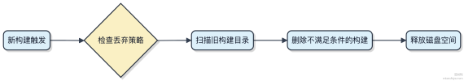

Terraform 与 CloudFormation 的主要区别是什么？
Terraform 和CloudFormation 都是基础设施即代码工具， 但设计思路和适用场景差别挺大。
1） Terraform 是多云方案， 一套语法能管 AWS、Azure、GCP 甚至 Kubernetes， 适合混合云或跨云部署。它的 HCL语言写起来比较直观， 状态文件默认存在本地， 也能对接远程后端比如 S3 或 Terraform Cloud。

2） CloudFormation 是 AWS 原生服务， 深度集成 IAM、CloudTrail、Conﬁg 等， 操作全在控制台里留痕， 审计合规更方便。它用 JSON 或 YAML 描述资源， 语法啰嗦点， 但和 AWS 生态联动紧密， 比如能直接引用其他栈的输出。
两者处理变更的方式也不同。Terraform 先算出执行计划 （plan）， 让你看清要改啥再 apply。CloudFormation 也有变更集功能， 但实际使用中响应慢一点， 体验没那么顺。
资源销毁时， Terraform 按依赖倒序删， 遇到问题容易卡住。CloudFormation 自动处理删除失败的情况， 比如自动跳过已不存在的资源， 稳定性更强。
运维层面， Terraform 状态管理得自己操心， 多人协作时锁不好容易冲突。CloudFormation 状态完全托管， 压根不经过你手， 省事但也少点控制权。

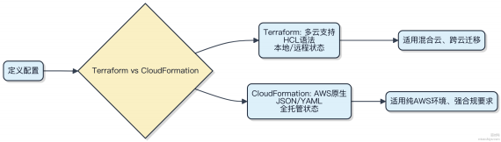

简单说， 要跨云灵活性就选 Terraform， 专注 AWS 且追求稳定集成就用 CloudFormation。

在 Terraform 中， 什么是状态文件（state ﬁle）， 其作用是什么？
Terraform 的状态文件是个本地或远程存储的 JSON 文件， 它记录了你部署过的所有云资源和它们的当前配置。每次执行 terraform apply ， Terraform 都会对比代码和这个状态文件， 来决定要创建、修改还是删除哪些资源。
1） 它最核心的作用是建立配置与真实资源的映射关系。比如你在 HCL 里写了3 个 AWS EC2 实例， 状态文件就会保存这 3 个实例的实际 ID、 IP、状态等信息。没有它， Terraform 压根不知道自己之前干了啥。
2） 支持资源依赖和刷新。 当你加了一个新数据库实例， Terraform能通过状态知道哪个应用需要重启， 因为依赖关系
都记在里面。运行 terraform refresh 时， 也会拿实际云环境去比对状态， 发现被手动改过的配置。

3） 防止重复创建。假设你删了本地 state 文件但云上资源还在， 再跑一次 apply， Terraform 以为这些资源不存在，直接给你新建一套， 造成冲突和费用浪费。
远程状态通常存在 S3+ DynamoDB， S3 存数据， DynamoDB 锁控制并发， 避免多人同时操作。代码⽰例：

terraform {
backend "s3" {
bucket = "my-terraform-state"
key = "prod/terraform.tfstate" region = "us-east-1"
}
}
状态文件不是可有可无的中间产物， 而是 Terraform 跟踪现实世界的关键机制。别把它当成普通配置， 得像管理数据库一样管好它。

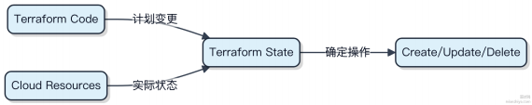

请简述 CloudFormation 中 Stack 的概念及其主要用途。
CloudFormation 是 AWS 的基础设施即代码 （IaC） 服务， Stack 是它最核心的管理单元。你可以把一个 Stack 理解为一组云资源的集合， 这些资源由一份 JSON或 YAML 格式的模板统一定义和管理。
1） 当你创建一个 Stack 时， CloudFormation 会根据模板自动创建所有声明的资源， 比如 EC2 实例、 RDS 数据库、 S3 存储桶、 IAM角色等， 并按依赖关系排序执行。整个过程是原子性的， 失败会自动回滚， 避免留下残余资源。
2） 更新 Stack 时， 你只需修改模板再提交， CloudFormation 会计算出变更集 （Change Set）， 告诉你哪些资源会被新增、修改或替换， 确认后再执行， 避免误操作。
3） 删除 Stack 时， 所有关联资源会按逆序自动清理， 不用手动一个个删， 特别适合临时环境或项目下线。
举个实际场景：用 CodePipeline 部署应用时， 通常会先通过 CloudFormation Stack 创建好 VPC、负载均衡、Auto Scaling 组这些基础架构， 再在上面部署应用 。这样整套环境可复现、可版本化， 开发、测试、生产环境完全一致。
Stack 的本质就是让基础设施像代码一样被版本控制、审查和复用， 是实现 DevOps 自动化的关键一环。

Terraform 中的模块（ module）有什么作用？ 如何创建一个模块？
Terraform 模块本质是配置的封装单元， 把一堆资源组合成可复用的包， 像写函数一样调用 。你不用重复写相同的ECS、VPC 配置， 抽成模块后， 换个环境传个参数就能部署一套新环境。
模块的作用主要是解耦和标准化。比如你在阿里云、AWS 都要建 K8s 集群， 可以把网络、节点组、负载均衡这些资源打包成 k8s-cluster 模块， 不同云厂商作为变量传入， 团队共用同一套逻辑， 避免手动复制粘贴出错。
创建模块很简单， 新建一个目录， 比如 modules/s3-bucket ， 里面放 main.tf 定义资源：

resource "aws_s3_bucket" "this" { bucket = var.bucket_name
tags = var.tags }
variable "bucket_name" {}
variable "tags" {
type = map(string)
default = {}
}
再加个 outputs.tf 暴露关键信息：

output "bucket_arn" {
value = aws_s3_bucket.this.arn

在根配置里直接引用：

module "logs_bucket" {
source = "./modules/s3-bucket"
bucket_name = "app-logs-prod"
tags = { Env = "prod" }
}
模块还能从远程加载， 比如 Terraform Registry 或 Git 仓库， 实现跨项目共享。版本管理也方便， 改模块打个 tag， 所有引用自动升级。
1） 模块是独立目录
2） 包含变量输入和输出
3） 通过 source 引用， 支持本地路径或 Git 地址
复杂系统建议按业务域拆模块， 比如 network 、 database 、 compute ， 结构清晰也利于并行apply。

在 CloudFormation 中，如何使用条件语句来控制资源的创建？
CloudFormation 的模板是 JSON 或 YAML 格式的声明文件， 它本身没有传统编程语言里的 if 语句， 但提供了Conditions 机制来控制资源、输出或属性是否生效。
你可以在 Conditions 区块里定义一个逻辑判断， 基于参数值决定条件的真假。比如传入一个
CreateProdResources 参数， 为 true 时才创建某些资源。

1） 先在 Conditions 中定义条件， 通常配合 Fn::Equals 或 Fn::Not 等内在函数
2） 在 Resources 里通过
指定该资源是否创建
Condition: YourConditionName
3） 条件为 false 时， 资源压根不经过创建流程， 也不会出现在最终栈中举个例子， 只有在非生产环境才创建测试用的 S3 存储桶：
Parameters:
EnvType:
Type: String
Default: dev
AllowedValues: [dev, prod]

Conditions:
IsDevEnv: !Equals [ !Ref EnvType, "dev"]

Resources:
TestBucket:
Type: AWS::S3::Bucket
Condition: IsDevEnv
这种机制适合做环境差异化部署， 比如 dev 多些调试资源， prod更精简。但别滥用条件让模板变得复杂难维护， 超过3-5 个条件就得考虑拆模组或改用 SAM、CDK 这类更高级的工具了。

Terraform 中如何处理资源的依赖关系？

Terraform 会自动分析资源配置中的属性引用， 从而构建资源之间的依赖图。你不需要手动定义大多数依赖关系， 只要在表达式里用了某个资源的输出， Terraform 就知道它得先创建那个资源。
比如你创建一个 ECS 实例并挂载到VPC， 配置里写了 vpc id = aws vpc.main.id ， 这时候 Terraform 自动识别
_ _
出 aws_instance 要等 aws_vpc.main 创建完成才能执行。这种隐式依赖是日常使用中最常见的方式， 也是推荐做法。
但有些场景下资源之间没有直接属性引用， 却存在逻辑依赖。比如必须先配置好安全组规则， 再启动实例。这时候可
以用 depends_on 显式声明：

resource "aws_instance" "app" {
ami = "ami-123456"
instance_type = "t3.micro"

depends_on = [aws_security_group.firewall]
}
这种方式适合处理间接依赖或外部依赖， 比如要等某个数据库迁移完成再部署服务。不过别滥用 depends_on ， 用多了容易让配置变得僵硬， 破坏声明式的自然拓扑。
整个执行计划生成时， Terraform 会把所有资源按依赖关系排序， 形成 DAG （有向无环图）， 然后按序创建或销毁。如果循环依赖了， 会直接报错。

这个流程保证了底层资源先就位， 上层服务才能构建， 整个过程可预测也容易排查。

CloudFormation 如何实现自动回滚（ rollback）功能？
CloudFormation 的自动回滚不是靠事后修复， 而是通过预设策略， 在部署失败时直接触发资源清理。
1） 创建或更新栈时可以设置 OnFailure 策略。比如创建失败了， CloudFormation 会自动删除已经创建的资源，避免残留半成品。这个行为是原子性的， 要么全成， 要么尽量清干净。
2） 更新操作更关键。如果某个资源更新失败， 整个栈状态会变成 UPDATE_ROLLBACK_IN_PROGRESS ， 这时候

CloudFormation 会尝试把所有已变更的资源恢复到之前的状态。比如你升级了 EC2 实例类型失败， 它会自动切回原来的配置。
3） 回滚依赖资源类型的实现支持。AWS 内部服务像 RDS、 EC2 都内置了回滚能力， 但自定义资源 （Custom Resource） 得自己保证可逆操作。要是 Lambda 函数写坏了没做幂等， 回滚可能就搞不定。
代码上主要是在模板里控制：

MyStack:
Type: AWS::CloudFormation::Stack
Properties:
OnFailure: DELETE # 或 ROLLBACK, DO_NOTHING

常见坑是用了 DO NOTHING ， 结果失败后堆了一堆孤立资源， 账单爆炸。一般来说生产环境必须设为 ROLLBACK
_
或 DELETE 。

在 Terraform 中，什么是输出变量（output variable），如何使用？
输出变量是模块对外暴露值的通道， 比如你创建了一个 VPC 模块， 外界想拿到它的 ID 或子网列表， 就得靠 output 来传出来。
定义一个输出变量很简单， 在 outputs.tf 里写：

output "vpc_id" {
value = aws_vpc.main.id
}

output "subnet_ids" {
value = aws_subnet.private[*].id
}
这个 value 就是要暴露的数据， 支持表达式、资源属性、甚至整个对象。如果加了 description ， 文档会更清晰；设为 sensitive = true 的话， 像密钥这类值在 plan 输出时就不会明文打印。
根模块的输出会显⽰在 terraform apply 最后， 而子模块的输出可以被上级模块通过

module.<name>.<output>

引用 。比如你在顶层模块调用了 network 模块， 就可以这样用：

resource "aws_instance" "app" {
subnet_id = module.network.subnet_ids[0]
}
其实它就跟函数 return 值一个道理， 不声明 output， 外面就压根拿不到内部资源的信息。没有输出的模块就像黑盒，没法复用。
1） 输出不会影响实际资源创建， 纯属 “信息传递”
2） 没定义输出的资源属性， 外部一律访问不了
3） 敏感数据记得标 sensitive， 避免泄露到日志

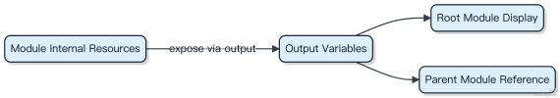

CloudFormation 的模板文件通常使用什么格式编写？

CloudFormation 模板一般用 JSON 或 YAML 格式写。这两种都是文本格式， 能清晰表达资源的结构和依赖关系。
YAML 更受青睐， 因为它语法简洁， 缩进表⽰层级， 读起来顺眼， 写起来也省事。比如定义一个 EC2 实例， YAML 几乎像配置文件一样直观。
JSON 虽然啰嗦点， 括号逗号一堆， 但胜在通用性强， 几乎所有系统都支持解析， 适合自动生成模板的场景。
两种格式功能完全等价， AWS 控制台导出的模板默认用 YAML， 社区里也基本都用 YAML 写模板。
代码⽰例 （YAML 片段）：

Resources:
MyEC2Instance:
Type: AWS::EC2::Instance
Properties:
ImageId: ami-0abcdef1234567890
InstanceType: t3.micro
要不要用 JSON， 就看你是不是在做自动化生成， 或者团队有统一规范。否则， 直接上 YAML 就行。

在 Terraform 中，什么是动态块（dynamic block），其使用场景有哪些？
动态块是 Terraform 0.12+ 引入的特性， 用来在资源或模块中动态生成重复的嵌套块。比如一个安全组规则列表、 IAM策略语句， 或者多个子网配置。你没法提前写死数量， 得根据变量来定。
它的结构分两层：外层是 dynamic "块名 " ， 内层用 for each 遍历集合， 生成对应的块内容。相比直接用
_
count 或展开表达式， 它更清晰， 也避免了类型不匹配的问题。
举个常见场景：给 AWS 的 iam_role 动态添加多个策略语句。策略条目可能来自一个变量列表， 每个人权限不同，数量也不固定。

resource "aws_iam_role" "example" { name = "example-role"

dynamic "inline_policy" {
for_each = var.policies
content {
name = inline_policy.value.name
policy = data.aws_iam_policy_document.inline[inline_policy.key].json
}
}
}
另一个典型是 aws_lb_listener_rule ， 要根据一组条件动态生成 condition 块。路径前缀、主机头这些条件

数量不一， 用动态块处理最干净。
注意， 动态块只能用在支持嵌套块的参数上， 不能替代普通属性。而且 for each 必须是集合或映射， 不能是空
_
值， 否则会报错。如果数据源不稳定， 得先用 try() 或默认值兜底。

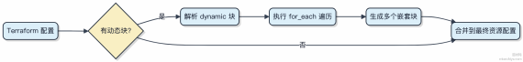

请解释 Terraform 的 plan 和 apply 操作的区别。
Terraform 的 plan 和 apply 是基础设施即代码中两个关键阶段， 一个管 “看”， 一个管 “ ⼲ ”。
1） plan 操作会解析配置文件， 对比当前状态 （state） 和目标配置， 生成执行计划。它告诉你接下来要创建、修改或删除哪些资源， 比如 “会新增 1 个 AWS EC2 实例， 变更安全组规则” 。这步不改动任何实际环境， 是纯预演。
2） apply 则是把 plan 中的计划真正落地。只有在这一步， Terraform 才会调用云厂商API去创建或更新资源。
如果直接运行 apply 而不先 plan ， Terraform 也会自动先做一次规划， 但显式执行 plan 能让你提前审查变更， 避免误操作。
举个例子， 你改了Terraform 配置想扩容 RDS 实例， 先 plan 看到 “ 实例类型将从 t3.medium 升级为 m5.large”，
确认无误后再 apply ， 防止直接变更影响线上服务。

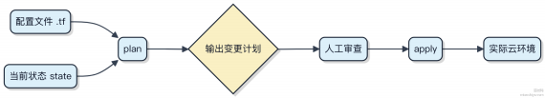

CloudFormation 如何使用 Change Sets 管理变更？
Change Sets 是CloudFormation 实现安全变更的核心机制， 它让你在真正执行前预览修改的影响。
你每次更新一个栈， CloudFormation 不会直接改动资源。它先生成一个 Change Set， 里面列清楚要增删改哪些资源。比如你要给 EC2 实例升级规格， Change Set 会明确告诉你：现有实例将被替换， IP 地址会变。这种 “破坏性变更” 能提前暴露风险。
实际操作分两步走。第一步创建变更集：

aws cloudformation create-change-set \ --stack-name my-app \
--template-body file://template.yaml \ --change-set-name update-vpc
这一步不改任何东西， 只是计算差异。你可以通过控制台或CLI查看结果， 确认没有意外删除 RDS 实例或重建负载均衡器。第二步才执行：

aws cloudformation execute-change-set \ --change-set-name update-vpc \
--stack-name my-app

典型场景是生产环境发布。团队提交模板后， 先自动创建 Change Set 并通知负责人审核。只有确认无误才允许执行，避免误删关键资源。对于蓝绿部署， 还能结合 CodePipeline， 在批准前卡住流程。
1） 变更集类型可以是 UPDATE 或 IMPORT ， 后者用于将已有资源纳入管理
2） 每个栈最多保留 50 个变更集， 老的会被自动清理
3） 变更集本身不收费， 只有执行后才会产生资源费用

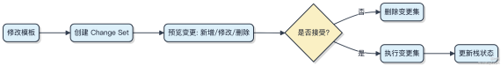

Terraform 的 provider 有什么作用？ 请举例说明常见的 provider。
Terraform 的 provider 本质是个插件， 负责把 HCL 写的资源描述翻译成具体云平台的API调用 。没有 provider， Terraform 压根不经过任何云服务。
每个云厂商或者 SaaS 平台都需要对应的 provider 来对接。比如你写了个 aws_s3_bucket ， Terraform 就会通过AWS provider 把这个资源创建请求发给 AWS 的 S3 接口。
Provider 还管理认证信息， 像 AK/SK、token 这些都通过它传进去。你可以理解为它是 Terraform 和外部基础设施之间的 “翻译官” 和 “通信员”。
常见 provider 举例：
1） aws：对接 Amazon Web Services， 能管 EC2、 RDS、S3 这些资源
2） azurerm：用于 Azure 资源管理， 名字里的 RM 就是 Resource Manager
3） google：对应 Google Cloud Platform， 支持 GCS、GKE 等服务
4） ku bernetes：直接操作 K8s 集群， 创建 Deployment、Service 都靠它
5） helm：在 K8s 上部署 Helm Chart， 和 ku bernetes provider 经常一起用
这些 provider 都托管在 Terraform Registry 上， 声明后自动下载。版本可以锁定， 避免升级出问题。

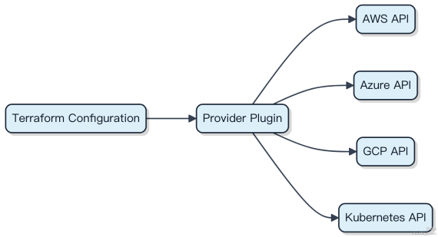

如何在 Terraform 中定义并使用变量（variable）？
Terraform 里的变量是做配置抽离的关键， 把环境差异的部分比如实例规格、地域、网络配置单独拎出来， 模板就能复用。
定义变量直接在 .tf 文件里写 variable 块， 比如：

variable "instance_type" {
description = "云服务器实例类型 "
type = string
default = "t5-lc2m1.nano"
}
你可以在 type 里约束类型， 支持 string 、 number 、 bool ， 也能用 list 、 map 、 object 这种复杂结构。不写 default 的话， 运行时会交互式让你输。
使用的时候通过 ${var.xxx} 引用：

resource "alicloud_ecs_instance" "web" { instance_type = var.instance_type
}
变量值的来源有好几种优先级顺序：命令行 -var="x=y" 最高， 然后是 terraform.tfva rs 或

*.auto.tfva rs 文件， 最后才是变量定义里的 default 。比如：

terraform apply -var="instance_type=t5-c1m2.large"
一般做法是开发环境用 dev.auto.tfva rs 提前写好配置， 生产用 CI/CD 流水线通过 -var 注入， 避免误操作。

1） 变量定义靠 variable 块

2） 引用用 var. 前缀
3） 赋值方式按优先级从高到低是命令行 > .auto.tfva rs 文件 > default

这样一套下来， 模板就干净了， 不同环境也能精准控制配置。

CloudFormation 中的 Parameter 和 Output 有什么区别？
Parameter 是模板的输入， Output 是模板的输出， 一个进一个出。
1） Parameter 允许你在创建或更新栈时传入值， 比如指定 EC2 实例类型、VPC CIDR 或数据库密码。这样同一个模板可以复用在不同环境， 开发用 t3.micro， 生产用 m5.large， 靠参数控制就行。

Parameters:
InstanceType:
Type: String
Default: t3.micro
AllowedValues: [t3.micro, m5.large]
2） Output 定义了创建完成后你想看到的信息， 比如负载均衡器的 DNS 名称、新创建 S3 桶的名称或者 API Gateway
的调用 URL。这些值可以在控制台直接查看， 也能被其他栈通过 Fn::ImportValue 引用， 实现跨栈通信。

Outputs:
WebsiteURL:
Description: URL of the static site
Value: !GetAtt SiteBucket.WebsiteURL
Export:
Name: !Sub "${AWS::StackName}-URL"
参数本身不产生资源， 只是配置入口； 而 Output 不影响资源创建过程， 纯粹是把已生成的信息拎出来方便使用 。你不会因为定义了 Output 就多建一个 EC2， 但少了 Parameter 可能导致模板无法适配不同场景。

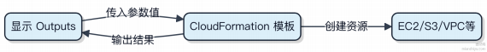

在 Terraform 中，如何使用 data 源获取外部数据？
data 源是 Terraform 获取外部信息的入口， 不归它管的资源也能拿数据。比如你用 AWS， 想查已有的 VPC 信息， 直接通过 data 声明去拉， 不用自己手动填 CIDR 或 ID。
1） 定义时指定数据源类型和名称 2） 传入过滤条件， 像标签、名称或 ID 3） 在资源里用 data.类型 .名字 .属性 引用

常见场景：跨模块共享基础网络、引用云厂商已有资源 （如阿里云的交换机、AWS 的 AMI 镜像）、读取 KMS 密钥。避免硬编码， 提升配置灵活性。
举个例子， 查 AWS 最新的Amazon Linux 2 镜像：

data "aws_ami" "latest" { most_recent = true
owners = ["amazon"]
filter {
name = name
" "
values = ["amzn2-ami-hvm-*"]
}
}

resource "aws_instance" "web" {
ami = data.aws_ami.latest.id
instance_type = "t3.micro" }
注意别滥用 。如果数据频繁变， 可能触发不必要的变更。另外， 执行 terraform plan 时会实时调用 API， 网络或权限问题会导致失败。

CloudFormation 的模板文件中， Resources 部分如何定义？
CloudFormation 模板里的 Resources 部分， 说白了就是你打算在 AWS 上创建哪些云资源的清单。每个资源都得明确类型和配置， 比如你要建一个 EC2 实例， 或者一个 S3 存储桶。
1） 每个资源用一个逻辑名开头， 这个名字是你在模板里用来引用它的标识， 不一定要和最终 AWS 里生成的名字一样。
2） 接着指定 Type ， 这是强制要求， 格式是 AWS::服务名 ::资源类型 ， 比如 AWS::EC2::Instance 或
AWS::S3::Bucket 。
3） Properties 里写具体配置， 比如实例类型、AMI ID、存储桶策略这些。这部分取决于资源类型， 不同资源支持的属性不一样。
4） 可以加 DependsOn 控制创建顺序， 确保某些资源等别的先建好再开始。
5） 还能通过 Metadata 、 UpdatePolicy 等控制更细的行为， 尤其是涉及 AutoScaling 或配置管理时。
举个例子：

Resources:
MyS3Bucket:
Type: AWS::S3::Bucket
Properties:
VersioningConfiguration:
Status: Enabled
这个片段就在定义一个启用了版本控制的 S3 存储桶。模板解析时会按依赖关系自动排调度， 但关键还是把每个资源的Type 和 Properties 写对， 不然根本创建不起来。

如何在 Terraform 中使用本地执行计划（ local-exec）和远程执行计划（ remote-exec）？
local-exec 和 remote-exec 是 Terraform 的 provisioner， 用来在资源创建或销毁时执行命令。它们不管理资源状态， 只是做些 “脏活累活”， 比如配置初始化、健康检查。
1） local-exec 在你运行 Terraform 的机器上执行命令。适合调用本地脚本、发通知、更新外部系统。比如创建AWS S3 存储桶后， 自动上传静态文件。

resource "aws_instance" "web" {
# ... 实例配置
}

resource "null_resource" "bootstrap" {
depends_on = [aws_instance.web]

provisioner "local-exec" {
command = "echo 'Instance ${aws_instance.web.public_ip} is ready ' | mail -s
'Deploy Done ' admin@company.com"
}
}
2） remote-exec 通过 SSH 或 WinRM 连接到远程主机执行命令。常用于部署应用 、启动服务。必须配合
connection 块使用， 指定连接方式。

provisioner "remote-exec" {
inline = [
"sudo apt-get update",
"sudo systemctl start nginx"
]
}

connection {
type = "ssh"
user = "ubuntu"
private_key = file("~/.ssh/id_rsa")
host = aws_instance.web.public_ip
}
注意： provisioner 不是幂等的， 失败后不会自动重试。Terraform 官方建议优先用 Packer 制作镜像、Ansible 等工具
做配置管理， 而不是过度依赖
remote-exec 。
如果只是初始化， 考虑用云厂商的用户数据 （user_data）， 它更轻量， 压根不经过 Terraform 生命周期。

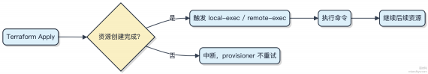

CloudFormation 中的条件（Conditions）如何配置？
CloudFormation 的条件让你在模板里做分支控制， 比如根据参数决定要不要创建某个资源。这玩意儿不是写在资源定义里的， 而是单独声明， 然后在资源或其他块里引用。
你得先在 Conditions 段里定义一个逻辑判断， 通常基于 Fn::Equals 、 Ref 这些内置函数。比如你传了个参

EnvType | , 值是

数 prod 就走一套逻辑， 是 dev 就跳过某些资源。

1） 先在 Parameters 里定义输入
2） 在 Conditions 里用参数做判断
3） 资源上通过 Condition: 条件名 控制是否创建
举个例子， 只有生产环境才创建 RDS 实例：

Parameters:
EnvType:
Type: String
Default: dev
AllowedValues: [dev, prod]

Conditions:
CreateProdResources: !Equals [ !Ref EnvType, "prod"]

Resources:
MyDB:
Type: AWS::RDS::DBInstance
Condition: CreateProdResources
Properties:
# ...
注意一点， 条件只能控制 “整个资源” 或 “整个输出” 是否存在， 不能用来动态设置某个属性的值。那种情况得用 Fn::If 配合其他函数处理。
还有， 条件一旦评估为false， 对应资源压根不经过创建流程， 也不会出现在栈里， 更不会触发删除。别指望它能帮你管理生命周期状态。

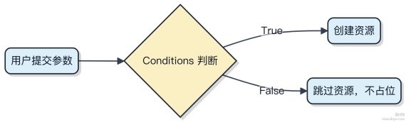

在 Terraform 中，如何使用 workspace 管理不同的工作环境？
Terraform workspace 是一种轻量级的环境隔离机制， 本质是通过状态文件的后缀来区分不同环境。默认情况下， 所有资源都部署在 default workspace， 但你可以用它来管理开发、测试、生产等多套环境。
1） 创建新 workspace 直接用 terraform workspace new dev ， 切换环境用

terraform workspace
select prod 。每个 workspace 有独立的状态文件， 比如

terraform.tfstate.d/dev/terraform.tfstate 。
2） 结合变量实现环境差异化配置。通常会配合 tfva rs 文件使用， 比如定义 dev.tfva rs 、 prod.tfva rs ， 然
后在 apply 时指定：
terraform apply -var-file="${workspace}.tfva rs" 。

3） 注意 backend 支持。如果用了远程后端如 Terraform Cloud 或 S3 + DynamoDB， workspace 在远端也会对应生成隔离的状态存储， 避免多人操作冲突。
代码结构上一般这样组织：

# main.tf locals {
instance_tags = merge( var.common_tags,
var.environment_tags[terraform.workspace]
)
}

# variables.tf
variable "environment_tags" {
type = map(object({
env = string
team = string
}))
default = {
dev = { env = "dev", team = "backend" }
prod = { env = "prod", team = "core" }
}
}
其实它不解决配置差异的根本问题， 只是状态隔离。真正的环境管理还得靠模块化设计和变量注入。对于复杂场景 ，比如需要完全隔离网络或权限模型， 不如直接拆成多个配置目录或使用 Terraform Cloud 的 Workspace 功能更稳妥。

Terraform 中的 backend 配置有什么作用？
Terraform 的 backend 配置决定了状态文件 （state） 存到哪、怎么存， 以及多人协作时如何协调操作。
状态文件记录了你部署过的资源和它们的当前状态， 比如 AWS 上的 EC2 实例 ID。默认情况下它存在本地
terraform.tfstate ， 但团队开发根本没法这么搞， 一来容易冲突， 二来不安全。

1） 把 state 放远程就靠 backend。常见的后端存储有 S3 + DynamoDB、Consul、Azure Blob 等。S3 存状态文件， DynamoDB 做状态锁， 避免两人同时应用变更导致覆盖。
2） backend 也影响命令执行位置。用 remote backend 时， 可以配置为在 Terraform Cloud/Enterprise 上运行apply， 本地只做 plan， 计算完再由远程执行， 审计更方便。
3） 敏感信息不会直接写进代码里， 而是通过 backend 关联的远端存储做权限隔离。比如 S3 桶只允许特定角色读写，配合 KMS 加密， 比放本地安全多了。
terraform {
backend "s3" {
bucket = "mycompany-terraform-state"
key = "project/prod/terraform.tfstate" region = "us-west-2"
dynamodb_table = "terraform-lock"

}
}
换个 backend 得重新初始化， terraform init 会提⽰是否迁移现有state。一旦用了远程 backend， 别再手动改state 文件， 容易出事。

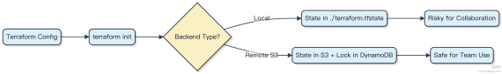

CloudFormation 中的变更集（Change Set）如何使用？
变更集是CloudFormation里做更新前的 “预演” 工具， 你提交一个变更集， 它会告诉你接下来执行更新会对资源产生什么影响， 不会真去改。
你改了模板， 比如要删个 RDS 实例或者换 EC2 类型， 直接更新可能出事。这时候先创建变更集， AWS 会分析差异，列出哪些资源要创建、修改、删除， 尤其是替换或删除操作会特别标出来， 你能提前看到风险。
一般流程是在控制台、CLI或 SDK 里对某个栈创建变更集， 指定新模板和参数。创建完后先审查， 确认无误再执行它。如果发现不对， 可以直接丢弃， 原栈完全不受影响。

aws cloudformation create-change-set \
--stack-name my-stack \
--template-body file://new-template.yaml \ --change-set-name preview-update
等状态变成 CREATE_COMPLETE 后， 可以用 describe-change-set 查看详情， 或者在控制台点开看资源变更列表。确认没问题再执行：

aws cloudformation execute-change-set \ --stack-name my-stack \
--change-set-name preview-update
这招在生产环境特别有用， 团队协作时也能避免误删关键资源。像 CI/CD 流水线里， 可以自动创建变更集并通知人工审批， 相当于加了一层安全阀。整个过程不收费， 只有真正执行才生效。
1） 不是所有属性变更都能被准确预测， 部分自定义资源行为依赖实现
2） 执行变更集才是实际更新操作， 之前全是只读分析
3） 变更集有过期时间， 太久不处理会被自动清理

在 Terraform 中，如何处理敏感数据（如密码）？
Terraform 本身不加密敏感数据， 直接写在配置里会明文存在 state 文件中， 非常危险。处理这类问题得靠组合拳。
首选方案是用变量配合外部密钥管理服务。比如定义一个 variable "db_password" ， 类型设为 string， 然后通

过环境变量或 tfvars 文件注入。但 tfvars 文件也得保护好， 不能提交到代码仓库。

真正敏感的数据应该交给专门的后端存储。像 HashiCorp Vault 就是干这个的， 可以在部署时动态获取密码。或者用云厂商的服务， 比如 AWS 的 Secrets Manager、Azure Key Vault。这些服务支持版本控制和访问审计， 比把密码塞进Terraform 要安全得多。
state 文件里的敏感值可以用 S3 + KMS 或者 Azure Blob + 加密功能来保护。开启静态加密只是基础， 关键是控制访问权限， 比如只允许特定角色读取 state。
还有一个技巧是使用 sensitive = true 标记输出变量。这样即使输出了敏感信息， Terraform 也不会在控制台打

印出来， 避免意外泄露。
1） 定义变量时不给默认值
2） 通过环境变量传入

TF_VAR_db_password=xxx

3） 后端对接 Vault 动态拉取凭据
4） state 存远程并启用加密
5） 输出加 sensitive 标志

Terraform 中的 lifecycle 块有什么作用？
lifecycle 块用来控制资源的生命周期行为， 它不改变资源本身配置， 而是干预 Terraform 如何对待这个资源的创建、更新和销毁过程。
1） create_before_destroy ：默认情况下 Terraform 先删旧资源再建新资源。如果设为true， 会先创建新实例

再删除旧的， 避免服务中断。比如用在 RDS 实例或 ELB 上， 保证流量不中断。
2） prevent_destroy ：设为 true 时， 任何试图删除该资源的操作都会报错。适合保护生产环境的关键资源， 像核心数据库或 IAM角色， 防止误删。
3） ignore_changes ：告诉 Terraform 忽略某些字段的变更。比如你手动调整了 EC2 实例的标签， 但不想让下次apply 又打回去， 就可以把 tags 加到 ignore_changes 列表里。不过滥用会导致状态漂移， 一般建议配合自动化流程使用。

resource "aws_instance" "web" {
ami = "ami-123456"
instance_type = "t3.medium"

lifecycle {
create_before_destroy = true prevent_destroy = true
ignore_changes = [tags]
}
}
这类操作属于 “ 非侵入式管控”， Terraform 管的是预期状态， 而 lifecycle 提供了对变更策略的细粒度控制， 相当于在声明式模型上加了一层行为开关。

Kubernetes 中的 Pod 是什么？其作用是什么？
Pod是 Kubernetes 调度和管理的最小单元， 但它不是单个进程， 而是一组共享网络、存储和命名空间的容器。你可以把它看作一个 “逻辑主机”， 里面通常有一个主应用容器， 也可能包含辅助它的边车容器。
1） 所有容器共享同一个网络栈， 意味着它们能通过 localhost 直接通信， 端口不会冲突。比如主容器跑 Nginx，边车容器收集访问日志， 两者在同一 Pod里协作就像在同一台机器上。

2） 共享挂载卷， 方便容器间交换文件。比如一个容器生成配置， 另一个实时读取。
3） Pod 是短暂的， 会被调度、销毁、重建。 Kubernetes 用 Deployment、StatefulSet 这类控制器来管理 Pod 的生命周期， 确保始终有指定数量的副本在运行。
举个典型场景：用 Istio 做服务治理时， 每个应用 Pod 都会自动注入一个 sidecar 容器 （Envoy）， 负责流量拦截和加密， 而业务代码完全无感知。

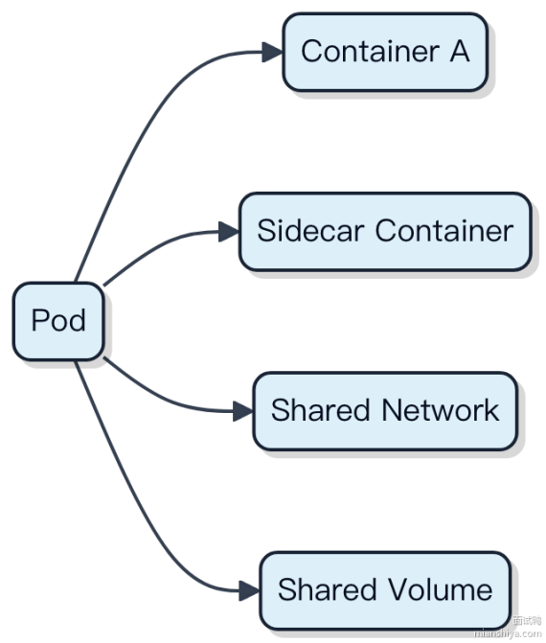

别把 Pod 当长期存在的实体， 它更像是运行时的一个 “ 工作包” 。真正要操作的是控制器， 比如用 kubectl scale deploy/myapp --replicas=5 扩容的是 Deployment， 由它生成 5 个对应的 Pod 实例。直接创建裸 Pod 在生产中很少见， 缺乏自愈和扩缩能力。

Docker Compose 的主要用途是什么？请举例说明。
Docker Compose 解决的是多容器应用的编排问题。单个容器好办， 但一个完整服务往往涉及数据库、缓存、应用本身等多个容器， 手动管理端口 、网络、依赖顺序很快就会失控。
你只需要写一个 docker-compose.yml 文件， 把所有服务定义进去。比如一个典型的 Web 项目， 可能包含 Spring

Boot 应用 、MySQL 和 Redis。

version: '3.8 '
services:
app:
build: .
ports:
- "8080:8080"
depends_on:
- db
- redis
db:
image: mysql:8.0
environment:
MYSQL_ROOT_PASSWORD: example
redis:
image: redis:alpine
执行 docker-compose up ， 它会按顺序创建网络、启动容器、处理依赖关系。整个过程自动化， 开发环境搭起来

就特别快， 也不用担心同事因为环境不一致跑不起来。
1） 服务之间通过服务名就能互相访问， 比如 app 里连 MySQL 直接用 jdbc:mysql://db:3306/myapp
2） 所有日志可以集中查看， docker-compose logs 一条命令搞定
3） 停止销毁也简单，
docker-compose down 全部清理
这玩意儿在本地开发和CI流水线里用得最多， Kubernetes 虽然更强大， 但压根不是同一个量级的东西， Compose 更轻， 上手成本低得多。

如何在 Kubernetes 中实现服务的自动伸缩（autoscaling）？
Kubernetes 的自动伸缩不是靠手动调 pod 个数， 而是通过控制器动态调整资源， 应对流量波动。核心手段是 HPA （Horizontal Pod Autoscaler）， 它根据负载指标自动增减 Pod 副本数。
HPA 默认基于 CPU 使用率做决策， 但也支持内存、 自定义指标甚至外部指标。比如你用 Prometheus + Prometheus Adapter， 就能让 HPA 根据 QPS 或延迟来扩缩容。关键是要有指标源和对应的 metrics server 提供数据。
1） 先定义一个 Deployment， 比如运行了 Nginx 服务
2） 创建 HPA 对象， 设定目标 CPU 利用率80%， 最小副本2， 最大副本 10
3） 当监控采集的指标超过阈值， HPA 就会调用 Deployment 扩容

apiVersion: autoscaling/v2
kind: HorizontalPodAutoscale r
metadata:
name: nginx-hpa
spec:

scaleTargetRef:
apiVersion: apps/v1
kind: Deployment
name: nginx-deploy
minReplicas: 2
maxReplicas: 10
metrics:
- type: Resource
resou rce:
name: cpu
target:
type: Utilization
averageUtilization: 80
Vertical Pod Autoscaler 能自动调整 Pod 的资源请求值， 但生产用得谨慎， 容易引发调度问题。Cluster Autoscaler则负责节点层面， 当 Pod 因资源不足卡在 Pending 状态， 它会拉起新节点。
整个链路依赖 ku be-controller-manager 定时轮询指标并触发动作。注意指标延迟一般在 15-30 秒， 所以突发流量要留 buﬀer， 别指望秒级响应。

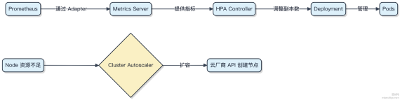

在 Docker 中，镜像（image）与容器（container）有什么区别？
镜像和容器的关系， 其实就像类和实例的关系。你可以把镜像看作是一个只读的模板， 里面包含了运行某个应用所需的一切⸺操作系统、代码、依赖库、环境变量、配置文件等等。它是一层层文件叠加出来的， 每一层都是只读的。
容器呢， 就是在镜像的最上层加了一个可写层。这个可写层让你可以修改文件、写日志、临时保存数据。一旦你基于某个镜像启动一个容器， 这个容器就有了自己的文件系统视图、网络、进程空间， 完全隔离于其他容器。
1） 镜像是静态的、不可变的， 一般通过 Dockerﬁle 构建出来， 比如 FROM openjdk:8-jdk 这种。

2） 容器是动态的、运行中的实例。同一个镜像可以启动多个容器， 每个都有自己独立的运行环境。

3） 如果你在容器里改了东西， 比如装了个软件， 这些改动默认不会反向写回镜像。除非你用 docker commit 把当
前容器状态保存成新镜像， 否则下次从原镜像启动还是老样子。
举个例子， 你用 nginx:alpine 镜像启动一个容器， 改了里面的 index.html， 访问没问题。但删掉这个容器再启一个新的， 页面又回到原始状态。因为镜像本身压根没变。

所以简单说， 镜像是构建时的概念， 容器是运行时的概念。一个用来打包， 一个用来跑。

Kubernetes 中的 Deployment 和 StatefulSet 有什么区别？
Deployment 和 StatefulSet 都用来管理 Pod， 但解决的问题场景完全不同。
Deployment 适合无状态服务， 比如 Nginx、Spring Boot 应用 。它管的 Pod是 “ 可替换” 的， 谁挂了拉个新的就 行， 不关心名字和身份。扩缩容直接改副本数， 新 Pod 名字是随机生成的， 跟老的没关系。更新策略默认滚动更新，一个一个换， 保证服务不中断。
StatefulSet 则专为有状态服务设计， 像 MySQL 主从、 Redis 集群、ZooKeeper 这类需要 “身份感” 的应用 。它的每个 Pod 有稳定且唯一的网络标识和存储， 比如 pod-0、 pod-1， 重启后还是这个名字。而且启动和删除是有顺序的 ，必须按序来， 避免数据错乱。每个 Pod 还能绑定独立的持久卷 （PV）， 实现数据持久化。
举个例子， 你用 Kafka， 三个 broker 实例之间要互相认身份， 这时候就得用 StatefulSet。要是用 Deployment， 实例一重启名字变了， 集群就找不到它了。
再看存储， Deployment 通常挂共享存储或者干脆不用持久化。StatefulSet 每个副本可以声明自己的 PVC 模板， 自动创建对应 PV， 做到 “一人一份” 数据。

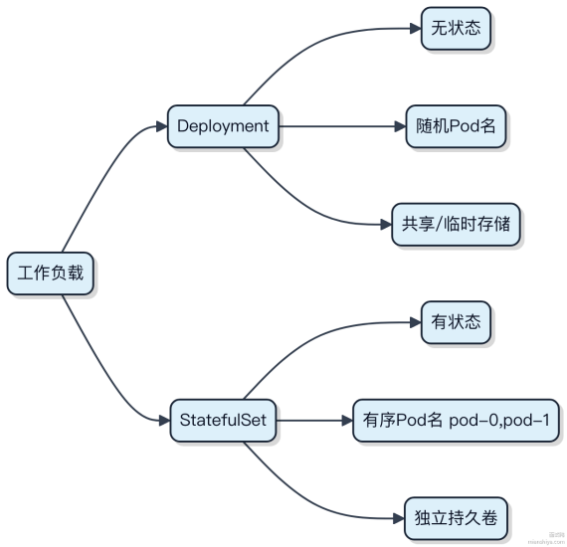

简单说， 有状态的服务才用 StatefulSet， 其他大多数情况 Deployment 就够用了。别为了省事把数据库也扔进Deployment， 那等于把数据当一次性品， 出问题搞不定。

如何使用 Dockerﬁle 创建自定义镜像？
写 Dockerﬁle 其实就是把手动部署服务的步骤， 一条条固化成指令。你最后得到的镜像， 每一层都对应 Dockerﬁle 里的一条命令。
1） FROM 是起点， 必须第一行写， 指定基础镜像。比如 Java 项目一般选 openjdk:8-jre-slim， 轻量又够用。
2） COPY 把本地文件拷进镜像， 比如 jar 包或者配置文件。别用 ADD 除非你要解压或拉远程资源， 它功能太重反而容易误用。
3） CMD 或 ENTRYPOINT 定义容器启动时干啥。Spring Boot 项目通常是 CMD ["java", "-jar", "/app.jar"] ， 简单直接。

4） 尽量合并 RUN 命令减少镜像层数， 每多一层都占空间。安装依赖记得清缓存， 比如用 apt 安装完要 rm -rf
/var/lib/apt/lists/* 。
5） 用 .dockerignore 排除无关文件， 就像 .gitignore 一样。 node_modules、.idea 这些千万别打进镜像。
6） 构建时用 docker build -t myapp:1.0 . 指定标签， 方便后续推送到 registry 或部署。

镜像不是越小越好， 但得合理。Alpine 镜像虽小， 但 musl libc 和 glibc 不兼容， 有些 Java agent 会搞不定。生产环境建议优先选官方维护的基础镜像， 稳定压倒一切。

Kubernetes 中， ConﬁgMap 和 Secret 的作用是什么？
Kubernetes 里， 配置和敏感信息得跟应用镜像解耦， 不然改个数据库密码就得重新打包， 太折腾。ConﬁgMap 和Secret 就是干这事儿的。
ConﬁgMap 存非敏感的配置数据， 比如应用的 properties 文件、环境变量或者命令行参数。 Pod 启动时可以通过环境变量注入， 也能挂载成卷读取。比如你用 Nginx， 把 nginx.conf 放 ConﬁgMap， Pod 启动时自动挂载到容器里。
1） 作为环境变量

env:
- name: LOG_LEVEL
valueFrom:
configMapKeyRef:
name: app-config
key: log-level
2） 挂载为卷

volumeMounts:
- name: config-volume
mountPath: /etc/config
volumes:

- name: config-volume
configMap:
name: app-config
Secret 跟 ConﬁgMap 结构一样， 但专门存敏感数据， 比如密码、token、证书。它在 etcd 里默认会 base64 编码存储， 虽然不是加密， 但至少跟普通配置区分开。启用加密插件后能真正加密存储。
1） secret 数据在 Pod 内使用方式和 ConﬁgMap 几乎一致

valueFrom:
secretKeyRef:
name: db-secret
key: password
注意一点， Secret 有大小限制， 单个不能超过 1MB， 毕竟全量加载到节点内存。另外别把 Secret 当密钥管理系统用， 长期凭证还是得对接 Vault 这类系统， 用 CSI Driver 动态注入更安全。

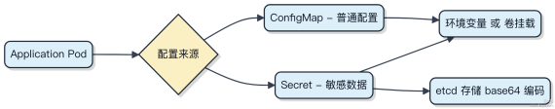

Docker Swarm 和 Kubernetes 在集群管理上的主要区别是什么？
Docker Swarm 和 Kubernetes 都是容器编排工具， 但设计哲学和能力层级差得挺远。
Swarm 是 Docker 原生的集群管理方案， 上手特别快。你用 docker service 命令就能部署服务， API跟单机Docker 保持一致， 学习成本低。适合中小规模、追求快速落地的场景， 比如用 Docker Compose 写的项目直接 deploy 到集群。它架构简单， 调度和网络都集成在 Docker 引擎里， 但扩展性和灵活性就弱一些。
Kubernetes 完全是个重量级选手， 由 Google 设计， 后来成了行业标准。它不只是管容器， 而是围绕应用生命周期构建了一整套控制体系。 Pod、Service、 Deployment 这些抽象模型让它能处理复杂拓扑， 比如滚动更新、 自动扩缩
容、 自愈机制。生态也全， 控制器模式让它可以通过 CRD 扩展能力， 像 Istio、ArgoCD 都基于它。
运维复杂度上， K8s 明显更高， etcd 存储、 ku be-apiserver、scheduler 等组件都要维护。而 Swarm 搞个 manager节点就行， 故障恢复也没那么麻烦。
拿发布策略来说：

# Kubernetes 可以声明式定义滚动策略
strategy:
type: RollingUpdate
rollingUpdate:
maxSurge: 1
maxUnavailable: 0
Swarm 虽然也支持滚动更新， 但配置项少， 控制粒度粗。

总的来说， Swarm 胜在轻量、集成好， 适合业务简单、团队小的项目； Kubernetes 能力全面， 适合大规模、需要精细控制和生态支撑的系统， 比如银行核心交易链路或者大型 SaaS 平台。选哪个， 关键看你的团队能不能扛住 K8s 的运维成本。

在 Kubernetes 中，如何实现持久化存储（ Persistent Storage）？
Kubernetes 本身是无状态的， 但业务应用比如数据库、文件服务肯定要存数据， 这就得靠持久化存储来解决。整个设计核心在于把存储资源和 Pod生命周期解耦。
1） PersistentVolume （PV） 是集群里的一块存储， 可以是 NFS、iSCSI， 也可以是云厂商的磁盘， 比如阿里云云盘、 AWS EBS。它由管理员提前创建或通过 StorageClass 动态供给。
2） PersistentVolumeClaim （PVC） 是用户对存储的 “ 申请”， 声明需要多大空间、什么访问模式
（ReadWriteOnce、 ReadOnlyMany、 ReadWriteMany）。Pod 不直接连 PV， 而是通过 PVC 来绑定使用。
3） StorageClass 提供动态供给能力 。当 PVC 创建时， 如果没有现成匹配的 PV， Kubernetes 就根据 PVC 指定的StorageClass 自动创建对应类型的 PV， 比如用 AWS EBS 自动生成一块磁盘挂进去。
举个例子， 部署 MySQL 时， PVC 申请 20Gi 存储， 绑定到某个 PV， 即使 Pod 被删了重建， 数据还在 PV 上， 新 Pod启动后接着用， 数据不丢。

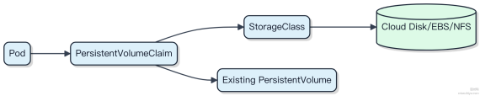

注意访问模式：像 NFS 支持多节点读写， 适合多个 Pod 共享； EBS 只能单节点挂载， 选错就搞不定。动态供给是常态， 手动创建 PV 多用于对接已有存储设备。

Docker 中的多阶段构建（ multi-stage build）有什么优势？
多阶段构建最直接的好处是能生成超轻量的最终镜像。你可以在一个 Dockerﬁle 里定义多个 FROM 阶段， 前面的阶段用来编译、打包， 比如用 maven:3.8-openjdk-17 把 Java 项目打成 jar， 后面的阶段只把需要的产物复制过去，
比如用 openjdk:17-j re-slim 做运行环境。
这样最终镜像里压根不包含编译工具、源码、依赖库这些中间产物， 镜像体积能从几百 MB 干到几十 MB。小镜像拉取更快， 启动更快， 攻击面也更小， 毕竟没装 gcc、 make 这些脏活累活的工具。
举个实际场景， 你在 CI/CD 流水线里构建 Spring Boot 应用， 第一阶段跑 mvn package ， 第二阶段用 COPY --
from=0 把 target 下的 jar 拿过来， 然后直接 java -jar 启动。整个过程不用拆成两个 Dockerﬁle， 也不用手动清理中间容器。
代码长这样：

FROM maven:3.8-openjdk-17 AS builder
COPY src /app/src
COPY pom.xml /app
RUN mvn -f /app/pom.xml clean package

FROM openjdk:17-j re-slim AS runtime
COPY --from=builder /app/target/app.jar /app.jar
CMD ["java", "-jar", "/app.jar"]
这种写法现在已经是生产环境的标配了， 尤其配合 Kubernetes 使用时， 节点拉镜像快， 扩容自然也就更快。

Kubernetes 中的 Ingress 资源有什么作用？ 如何配置？
Ingress 是 Kubernetes 中用于管理外部 HTTP/HTTPS流量访问集群内服务的入口。它相当于一个七层负载均衡器， 能基于域名、路径把请求路由到不同的后端 Service， 比 NodePort 和 LoadBalancer 更灵活。
要让 Ingress 生效， 得先在集群里部署一个 Ingress Controller， 比如 Nginx Ingress Controller、Traeﬁk 或 Istio 的网关组件。没有控制器， Ingress 资源只是个配置文件， 压根不经过任何处理。
配置时写一个 Ingress 资源 YAML， 指定 host、 path 和对应的 backend service。比如：

apiVersion: networking.k8s.io/v1
kind: Ingress
metadata:
name: example-ingress
spec:
rules:
- host: myapp.example.com
http:
paths:
- path: /api
pathType: Prefix backend:
service:
name: api-service
port:
number: 80
这个配置的意思是， 所有发往 myapp.example.com/api 的请求， 都会被转发到名为 api-service 的服务上。你可以加TLS 配置来启用 HTTPS， 通过 secret 存放证书。
注意一点， Ingress 不会自动分配公网 IP， 得靠 Ingress Controller 暴露出去。通常 Controller 会用 LoadBalancer 类型的服务暴露自己， 这样流量才能从外部进来。
如果需要更复杂的路由策略， 比如灰度发布、 限流， 可以结合 Istio 或使用增强型 Ingress Controller。

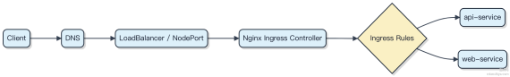

请描述 Docker 的网络模型（ network model）及其主要类型。

Docker 的网络模型让容器之间以及容器与外部系统之间的通信变得灵活可控。它的核心是通过 Linux 的网络命名空间（network namespace） 实现隔离， 每个容器可以拥有独立的网络栈。
Docker 默认提供几种网络驱动类型， 适用不同场景：
1） bridge 是默认类型， 适合单机上多个容器互联。启动后会创建一个虚拟网桥 （比如 docker0）， 容器接入这个网
桥， 通过 NAT 访问外网 。比如运行 docker run -d redis 就走 bridge 网络， 适用于开发测试环境。

2） host 模式直接复用宿主机的网络栈， 不走额外的网络隔离。这意味着容器端口直接绑定在主机上， 少了 NAT 转发开销， 性能更好。但牺牲了网络隔离性， 端口冲突风险高， 一般用于对网络延迟敏感的服务， 比如某些监控组件。
3） overlay 用来跨节点通信， 是 Swarm 集群中服务发现和通信的基础。它把多个 Docker 守护进程的网络打通， 形成一个虚拟大二层网络， 支持多主机上的容器互通。
4） macv lan可以让容器直接拥有自己的 MAC 地址， 看起来像物理机一样接在局域网里， 适用于必须暴露为独立物理设备的场景， 比如传统中间件对接。
自定义 bridge 网络还支持服务名自动解析， 比如用 docker network create mynet 创建后， 容器可以通过名字

互相访问， 不需要硬编码 IP。

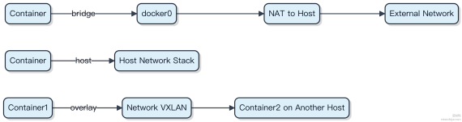

实际选型时， 单机用自定义 bridge 最稳妥， 集群用 overlay， 追求低延迟可考虑 host 或 macv lan。

如何在 Kubernetes 中使用 Helm 部署应用？
Helm 本质是 Kubernetes 的包管理器， 把应用打包成Chart， 解决手动写 YAML 的重复劳动。你不用再零散维护一堆Deployment、Service 的配置文件， 一套命令搞定部署、升级、回滚。
一个 Chart 目录结构长这样：

myapp/
Chart.yaml values.yaml templates/
deployment.yaml
service.yaml
Chart.yaml 描述元信息， templates 里放 Go 模板化的资源定义。比如

values.yaml 存可配置参数，

deployment.yaml 可以引用 {{ .Values.replicaCount }} ， 动态控制副本数。
安装时执行 helm install my-release ./myapp ， Helm 会把模板渲染成最终的 YAML， 通过 API 提交到集群。
升级用 helm rollback my-release 1 ， 版本历史都存着。
helm upgrade | , 回滚直接

1） Chart 是 Helm 的应用包， 包含模板和配置
2） release 是 Chart 的一次部署实例， 每次 install 或 upgrade 都生成新版本
3） values 文件驱动差异化配置， 多环境靠不同 value 文件注入
常见问题：升级失败卡住？检查 pre-upgrade hook 是否阻塞。权限不对？看 Tiller （或 Helm 3 的客户端模式） 有没有 RBAC 授权。 Helm3 已移除服务端组件， 所有操作本地执行， 更安全。

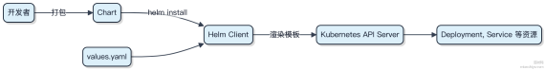

Docker 的容器编排（orchestration）有哪些常见工具？
容器编排不是靠手动拉几个容器就能搞定的事， 尤其在服务一多、节点一复杂的情况下。常见的工具里， Kubernetes几乎成了事实标准， 特别是在生产环境。它能干的事儿特别全， 从自动扩缩容到滚动更新、服务发现、配置管理， 一套组合拳下来基本覆盖了所有运维需求。
1） Kubernetes （k8s）
由 Google 开源， 现在是 CNCF 的顶流项目 。你公司要是上了云原生这套体系， 八成跑的是 k8s。像阿里云的 ACK、 AWS 的 EKS 都是它的托管版本。适合大规模、高可用场景。
2） Docker Swarm
Docker 官方出的编排方案， 上手简单， 和 Docker 命令行无缝集成。但功能相对有限， 社区活跃度也远不如以前， 适合小团队或过渡性项目 。
3） Apache Mesos + Marathon
早期和 k8s 并列的选择， 资源调度能力强， 支持跨数据中心。但部署复杂， 学习成本高， 现在用的人越来越少。
4） Nomad （HashiCorp 出品）
轻量又灵活， 不仅能跑容器， 还能跑传统应用 。跟 Consul、Vault 集成起来很顺， 适合混合工作负载场景， 中小规模挺合适。
这些工具的核心差异其实在控制平面的复杂度与灵活性之间做权衡。 k8s 功能强但重， Swarm 简单但弱， Nomad 折中。选型时得看团队规模、运维能力和长期规划。

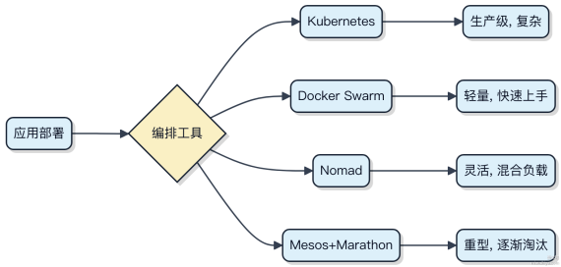

如何在 Docker 中实现数据卷（volume）的持久化存储？
Docker 容器本身是无状态的， 重启或删除后文件层会丢失， 数据卷就是为了解决这个问题而生。它把宿主机的目录或专用存储挂载到容器里， 让数据独立于容器生命周期。
用 docker volume create 可以创建一个命名卷， 比如：

docker volume create my-data
然后启动容器时通过 -v 挂载进去：

docker run -d -v my-data:/app/data nginx
这样 /app/data 下的所有写入都落在这个持久化卷上， 即使容器删了， 数据还在。你也可以直接挂载宿主机目录， 也就是 bind mount：
docker run -d -v /home/user/app:/app nginx
这种方式更直观， 适合开发环境， 但要注意路径依赖和权限问题。
实际部署中， 像运行 MySQL、 PostgreSQL 这类数据库容器， 必须用数据卷， 不然一重启数据全没了。 K8s 里就更复杂些， 会结合 PersistentVolume 来管理。
/var/lib/docker/volumes/ 下
1） 数据卷由 Docker 管理， 位置在
2） bind mount 直接映射宿主机路径， 灵活但耦合性强
3） tmpfs 则是内存存储， 适合临时敏感数据， 不落地

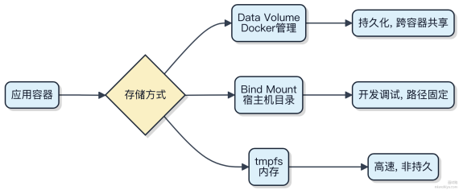

Kubernetes 中的 DaemonSet 有什么作用？
DaemonSet 确保集群里每个 （或特定） 节点都运行一个 Pod副本， 节点加入或移除时自动调度或回收， 适合部署节点级系统服务。
这类需求很常见， 比如日志收集、监控代理、网络插件这些要覆盖全节点的组件。像 Fluentd、 Prometheus Node Exporter、Calico 的某些组件就是用 DaemonSet 部署的， 不靠它的话就得手动维护， 搞不定自动化运维。
你定义一个 DaemonSet 后， Kube-Controller-Manager 里的 DaemonSet Controller 会监听节点和 Pod 的变化。一旦发现新节点满足 selector 条件， 立刻触发 Pod 调度；节点下线时删除对应 Pod。整个过程完全自动， 压根不经过人工干预。
代码上其实就是一个 workload 定义， 核心是 spec.template 和 nodeSelector：

apiVersion: apps/v1
kind: DaemonSet
metadata:
name: node-exporter
spec:
selector:
matchLabels:
name: node-exporter
template:
metadata:
labels:
name: node-exporter
spec:
containers:
- name: node-exporter
image: prom/node-exporter
tolerations # 一般需要容忍污点 ，让 Pod 能调度到 master
- key: node-role.kubernetes.io/control-plane operator: Exists
effect: NoSchedule

注意它和 Deployment 的区别： Deployment 关注 “我要几个副本”， DaemonSet 关注 “每台机器必须跑一个” 。另外默认不会调度到 master 节点， 得加 tolerations。
1） 适用于有节点绑定需求的系统组件
2） Pod 随节点生命周期自动管理
3） 常用于日志、监控、存储、网络等基础设施层

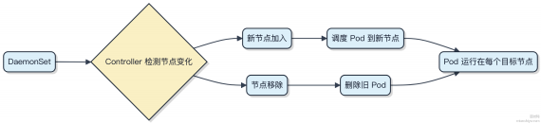

Docker 镜像的多层结构是如何实现的？
Docker 镜像的每一层其实就是一个只读的文件系统层， 基于 联合文件系统 （UnionFS） 拼起来的。你每执行一条
Dockerﬁle 指令， 比如 RUN、COPY、ADD， 就会生成一个新的镜像层。这些层是增量保存的， 前一层的内容不会被复制到下一层， 而是通过指针引用， 节省大量空间。
举个例子， 你有个基础镜像 ubuntu:20.04， 然后安装 vim， 这一操作会生成一个新层记录变更。后面再装 net-tools，又加一层。最终所有层叠加， 形成最终的文件系统视图。
1） 每一层都是只读的， 确保内容可复用和缓存 2） 容器启动时会在最上层加一个可写层， 所有修改都记在这里， 原镜像层不动 3） 如果某层改动了底层已有的文件， 会通过 whiteout 机制标记删除， 上层看不到
这种设计让镜像分发特别高效。比如公司内部用统一基础镜像， 每个人构建的服务镜像只需要传差异层， 几 MB 就搞定， 而不是每次都传几个 GB。

构建时要尽量把不变的指令往前放， 变动的往后放， 这样能命中缓存。比如依赖安装放前面， 源码 COPY 放最后， 改代码重建镜像时就不必重走前面流程。

Kubernetes 中的 ReplicaSet 和 ReplicationController 有什么区别？
ReplicaSet 其实就是 ReplicationController 的升级版， 两者目标都是保证指定数量的 Pod 副本在运行， 但关键区别在标签选择器的能力上。
1） ReplicationController 只支持 equality-based 选择器， 也就是用 key=value 这种形式匹配 Pod。比如你定义
app=nginx ， 它就只能选这个。

2） 而 ReplicaSet 支持更灵活的 selector， 除了 = ， 还能用 in 、 notin 等操作符， 属于 set-based 选择方式。
app in (nginx, frontend) 。
这让你能表达更复杂的匹配逻辑， 比如
这种扩展性是为后来 Deployment 设计的， 因为 Deployment 依赖 ReplicaSet 实现滚动更新等高级功能。所以现在几乎没人直接写 ReplicationController 了， 都是通过 Deployment 自动生成 ReplicaSet 来管理副本。
另外命名也变了， ReplicaSet 是 xxx-rs-xxxx 这种模式， 而老 RC 是直接叫 xxx 。

代码上， ReplicaSet 在 YAML 中定义时会明确使用 apiVersion: apps/v1 ， 而 RC 用的是 v1 ， 这也是个明显区

别。

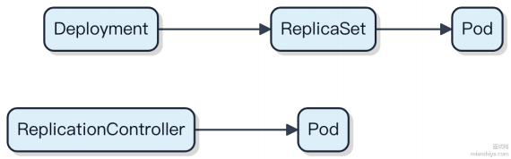

简单说， ReplicaSet 更强大， 兼容性更好， 是当前标准做法， RC 已经基本被废弃了。

Docker 的 bridge 网络模式如何配置和使用？
Docker 的 bridge 网络是单机环境下容器间通信的默认选择， 适合本机多个容器需要互相访问的场景， 比如 Web 服务连本地 Redis。
1） 启动容器时不用额外指定 --network ， Docker 会自动使用内置的 bridge 网络。但这个默认 bridge 下的容器只能通过 IP 通信， 不支持自动 DNS 解析。
2） 要实现通过服务名互访， 得创建自定义 bridge 网络。比如：

docker network create --driver bridge my-network
然后启动容器时指定网络：

docker run -d --name web --network my-network nginx
docker run -d --name redis --network my-network redis:alpine
这样 web 容器就能直接用 redis 这个主机名访问 Redis 服务。
3） 自定义 bridge 不仅支持容器间名称解析， 还提供更好的隔离性， 还能调整 MTU、 IP 段等参数。像 --subnet 和
--gateway 可以在 create 时指定。

不同 bridge 网络之间默认隔离， 容器不能直接互通。如果一个容器需要接入多个网络， 可以用 docker network connect 动态挂载。

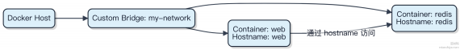

生产中少量容器本地组网可以这么搞， 但跨主机就得上 overlay 或者 Kubernetes 的CNI 了。

Kubernetes 中的 Service 有哪几种类型？请分别简述。

Kubernetes 的 Service 类型主要解决不同场景下的服务访问需求， 每种类型对应不同的流量转发策略。
1） ClusterIP
默认类型， 给服务分配一个集群内部的虚拟 IP， 只能在集群内访问。适用于后端服务之间调用， 比如订单服务调用用户服务， 压根不对外暴露。
2） NodePort
在 ClusterIP 基础上， 把服务映射到每个节点的指定端口 （30000-32767）。外部请求可以通过 NodeIP:Port 访问。适合测试环境快速验证， 但端口范围受限， 管理多了容易冲突。
3） LoadBalancer
云厂商支持的类型， 比如 AWS ELB 或阿里云 SLB。会在 NodePort 基础上自动创建一个外部负载均衡器， 把流量导入到后端 Pod。生产环境对外暴露服务常用， 但会产生成本， 每个服务一个 LB 不划算的话可以结合 Ingress 使用。
4） ExternalName
特殊类型， 通过 CNAME 记录把服务映射到外部域名。比如想让集群内服务访问 api.thirdparty.com ， 可以用它

做透明代理， 不需要额外的 endpoint 转发。

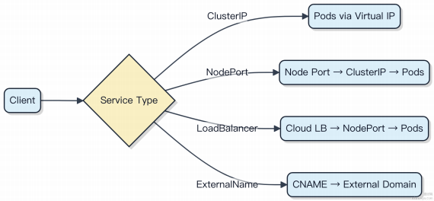

实际用得最多的是 ClusterIP 和 LoadBalancer， 中间再搭配 Ingress 控制 HTTP 流量。 NodePort 一般临时调试， ExternalName 用得少但关键时刻能解耦外部依赖。

Docker 中如何实现镜像的推送和拉取？
镜像的推送和拉取其实是围绕 Registry 展开的， 最常见的是 Docker Hub 或私有仓库如 Harbor。
1） 拉取镜像时， Docker 客户端会向 Registry 发起请求， 获取镜像的 manifest 文件， 这个文件描述了镜像的层级结构和每一层的 digest。接着客户端检查本地是否存在这些 layer， 没有的话就逐层下载， 一般使用 HTTP/2传输， 支持断点续传。
2） 推送则是反向过程。先通过 docker push 命令触发， 客户端把镜像的每一层上传到 Registry。如果某一层已经存在 （根据 digest 判断）， 这层就跳过， 实现增量传输。最后上传 manifest， 标记完整镜像可用。
整个过程依赖内容寻址机制， 每一层都有唯一 digest， 保证数据一致性。而且所有通信都走 HTTPS， 确保安全。
代码上你只需要：

docker pull nginx:alpine
docker push my-registry.com/myapp:v1
但背后其实有很多脏活累活， 比如 token 认证、重试策略、多架构 manifest list 支持等。 Harbor 这类企业级 registry还会加扫描、签名、权限控制。

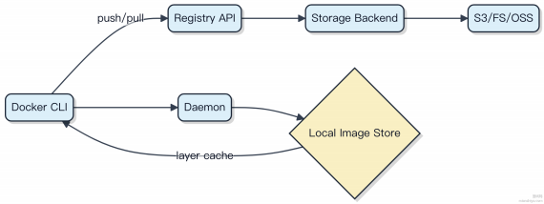

Kubernetes 的 Helm Charts 如何实现应用的版本控制？
Helm Charts 通过版本号和 Chart.yaml 文件来管理应用的版本， 每次变更都对应一个新版本包。
1） 每个 Chart 包含一个 Chart.yaml 文件， 里面定义了 name 和 version 字段， 这个 version 是 Chart 自身的版本号， 比如 v0.1.2。你更新模板或配置后， 就得升版本， 类似软件发版。
2） Helm 把这些 Chart 打包成 tgz 文件， 推送到 Chart 仓库， 比如用 Harbor 或 ChartMuseum 搭建的私有源。仓库按版本索引， 支持回滚、下载指定版本。
3） 真正实现部署版本控制的是 Helm release 机制。每次你执行 helm install 或 helm upgrade， K8s 集群里会生成一个 release 记录， 保存在 ConﬁgMap 或 Secret 里 （取决于 Helm 版本）， 包含这次部署的完整 Chart 内容和配置值。
你可以 helm history 看变更记录， helm rollback 回到任意历史版本。
举个例子， 你上线了一个 MySQL Chart， version 为 1.2.3。改了 values.yaml 调整副本数， 重新打包成 1.2.4， 推送仓库。升级时 Helm 会对比上次 release 的状态， 生成新的 revision， 整个过程可追溯。

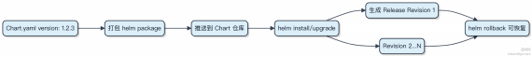

注意， 这里的 version 控的是 Chart 包本身， 不是应用实例。要保证可重复部署， values.yaml 最好也纳入 Git 管控，配合CI流程自动打包。

Docker 容器如何实现资源限制（如 CPU 和内存）？
Linux 内核的 cgroups 机制是容器资源限制的底层支撑。 Docker 通过配置 cgroups 规则， 能精确控制容器可使用的CPU、 内存等资源。

1） 内存限制时， 用 -m 或 --memory 参数指定上限。比如 docker run -m 512m 启动的容器， 一旦进程内存

使用超限， 内核会触发 OOM Killer 终止进程。这里要注意的是， 限制的是物理内存和 swap 总和。
2） CPU 限制分两种场景。想限制使用量， 可以用 --cpu-quota 和 --cpu-period 组合， 比如配成
25000/100000 表⽰最多用 25% 的单核 CPU。更常用的是 --cpus=0.5 这种写法， 语义更清晰。如果机器有多个
核， 还可以用 --cpuset-cpus 指定容器只能跑在哪些核心上， 避免资源争抢。代码层面， 启动容器时这些参数会转化成对 cgroups 接口的调用 。比如往
/sys/fs/cgroup/memory/docker/<id>/memory.limit_in_bytes 写值来设内存上限。

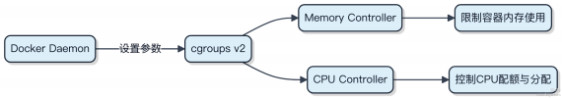

实际用的时候， Kubernetes 底层也是靠这套机制做 Pod资源管理。不设限的话， 一个容器跑满内存可能把整台宿主机拖垮， 所以生产环境一定要配资源约束。

Kubernetes 中的 Job 和 CronJob 有什么区别？
Kubernetes 里的 Job 和CronJob 都用来运行一次性任务， 但触发方式和使用场景完全不同。
1） Job 是单次执行的任务控制器。你定义一个 Pod 模板， Job 负责确保这个 Pod 成功运行一次。比如数据迁移、批量计算这种 “跑完就完事” 的需求， 用 Job 就对了。它会监控 Pod 状态， 失败了可以按策略重试， 直到成功或达到重试上限。

apiVersion: batch/v1
kind: Job
metadata:
name: pi
spec:
template:
spec:
containers:
- name: pi
image: perl
command: ["perl", "-Mbignum=bpi", "-wle", "print bpi(2000)"] restartPolicy: Never
2） CronJob 则是基于时间调度的控制器， 名字带 Cron 就知道它像 crontab。你给一个 cron 表达式， 比如每天凌晨2点自动启动一个 Job。它不直接运行 Pod， 而是按计划生成 Job 对象。每个时间点触发的 Job 实例都有独立的名字 ，避免冲突。

apiVersion: batch/v1
kind: C ronJob
metadata:
name: hello
spec:

schedule: "0 2 * * *"
jobTemplate:
spec:
template:
spec:
containers:
- name: hello
image: busybox
command: ["echo", "hello world"] restartPolicy: OnFailure
本质上， CronJob 是 Job 的一层封装， 加了个定时发令枪。如果你只需要跑一次， 用 Job；如果要周期性执行， 比如日志清理、定时备份， 那就得靠 CronJob。

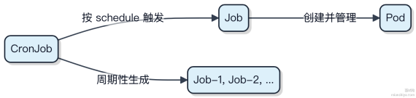

Kubernetes 中的 Persistent Volume 和 Persistent Volume Claim 有什么区别？
Persistent Volume （PV） 和 Persistent Volume Claim （PVC） 其实是 Kubernetes 存储管理里的两个配套角色， 一个面向 “ 资源”， 一个面向 “ 需求”。
PV 是集群里的一块持久化存储， 比如挂载的 NFS 目录、云盘 （像阿里云的云盘、AWS 的 EBS）， 它由管理员提前创建或通过 StorageClass 动态供应。这块存储独立于 Pod生命周期， 即使 Pod 被删了， 数据还在。
PVC 则是用户提的 “ 申请单” 。开发者写个 PVC， 声明自己需要多大空间、什么访问模式 （比如只读、读写、多节点读写）， Kubernetes 就会去找匹配的 PV 来绑定。一旦绑上， Pod就能通过 PVC 使用那块存储。
它们的关系有点像程序里的接口和实现。 PVC 定义 “我要什么”， PV 提供 “我有什么” 。解耦之后， 应用不用关心底层是 NFS 还是云盘， 只要申明需求就行。
1） PV 是集群资源， PVC 是对 PV 的请求
2） PVC 必须绑定到 PV 才能使用
3） 绑定是排他的， 一个 PV 只能被一个 PVC 绑定
典型场景比如部署 MySQL， 你肯定不希望容器重启就把数据丢了。这时候用 PVC 申请一块 20Gi 的存储， 后端自动对接云厂商的 SSD， 数据安全又灵活。

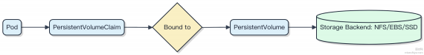

动态供给时， StorageClass 能让系统按需自动创建 PV， 省得运维一个个配。整个流程全自动， 开发只管写 PVC 就行。

Docker 中的 overlay 网络模式如何配置？
Docker 的 overlay 网络模式不是单机能搞定的， 它专为多主机容器通信设计， 得依赖 Swarm 集群或者集成像
docker network create -d overlay 是
Consul、etcd 这样的键值存储。你直接在单个 Docker daemon 上用
会报错的。
1） 要想用 overlay 网络， 首先得有个 Swarm 集群。初始化一个 manager 节点：

docker swarm init --advertise-add r <manager-ip>
2） 其他节点加入时要用生成的token， 自动建立 gossip 协议通信。 3） 只有在 manager 节点上创建的 overlay 网络才会被集群共享。服务在不同主机上的副本容器， 靠这个网络打通 7 层以下的连通性。
它的底层实现其实是基于 VXLAN 的。每个节点上的 docker_gw bridge 接口和 sandbox 内的 veth pair 配合， 把跨主机的容器流量封装成 UDP 包， 在物理网络上传输。VXLAN 标识符默认从 256 开始递增。
注意：如果你没用 Swarm， 但还想跨主机通信， 其实可以考虑第三方方案比如 Weave 或者Calico， 它们不依赖Swarm 架构也能搞 overlay。

Kubernetes 中的网络策略（ Network Policy）如何实现？
Kubernetes 的 Network Policy 本身是个声明式规则， 真正实现它的是底层的 CNI 插件。原生 K8s 不带网络控制能力， Policy 只是 “说明书”， 得靠支持它的网络组件来落地。
1） 规则生效的前提是集群使用能解析 Network Policy 的 CNI， 比如 Calico、Cilium 或 Weave Net。像默认的 bridge网络或者单纯用 ﬂannel 的环境， 压根不经过策略检查， Policy 直接失效。
2） 这些插件通常在每个节点运行守护进程， 把 Namespace、 Pod 标签选择器翻译成主机层面的访问控制规则。 以Calico 为例， 它会把 Policy 转成 iptables 规则或 eBPF 程序， 挂到容器网络路径上， 拦截进出 Pod 的流量。
3） 策略细粒度可以做到：某个命名空间下的 Pod只允许从特定 IP 段访问80 端口 。比如前端服务只放行来自 API 网关的请求， 其他一律拒绝。
举个典型场景：

spec:
podSelector:
matchLabels:
app: backend
ingress:
- from:
- namespaceSelector:
matchLabels:
name: frontend
ports:

- protocol: TCP port: 80
这张策略意味着只有 label 为 name: frontend 的命名空间中的 Pod 才能访问 backend 服务的 80 端口。

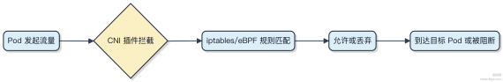

注意 Network Policy 默认是 “ 白名单” 模式， 没定义规则时行为取决于CNI实现， 多数情况下是允许所有流量。要实现零信任网络， 必须显式配置默认拒绝策略。

在 Docker 中，如何构建多阶段镜像以减少镜像体积？
多阶段构建其实是解决镜像臃肿最实用的办法， 尤其在 Java 项目里特别明显。你总不能把编译器、源码、依赖全打进最终运行的镜像吧？那体积直接翻好几倍。
Dockerﬁle 里可以用多个 FROM 语句， 每个阶段用 --stage 起个名字。前一阶段负责编译， 比如用 maven:3.8- openjdk-17 把 Spring Boot 项目打成 jar；后一阶段只拿这个 jar， 放到一个极小的运行环境里， 比如
openjdk:17-j re-alpine 或者更轻的 distroless 镜像。

这样最终镜像不包含 Maven、源码、.m2 缓存这些， 体积从几百 MB 干到几十 MB 很常见。

# 第一阶段：构建
FROM maven:3.8-openjdk-17 AS builder
COPY src /app/src
COPY pom.xml /app
WORKDIR /app
RUN mvn clean package -DskipTests

# 第二阶段：运行
FROM openjdk:17-j re-alpine AS runtime
COPY --from=builder /app/target/app.jar /app.jar
EXPOSE 8080
ENTRYPOINT ["java", "-jar", "/app.jar"]
关键就是 COPY --from=builder 这一步， 只把需要的产物拷过来， 其他中间层全丢掉。整个过程压根不经过本地

文件系统， 全在构建上下文里搞定。
1） 适合场景：Go、Java、 Node.js 这类需要编译或打包的语言
2） 别滥用： 如果项目本身很简单， 单阶段也够用， 别为了炫技加复杂度
3） 构建时指定目标阶段： docker build --target builder 可以只构建到某一阶段， 方便调试

请比较 AWS、Azure 和 GCP 的主要区别和优势。
云厂商选型这事， 本质是看企业要什么。AWS、Azure、GCP 看似功能都差不多， 但基因不同， 打法也不一样。

AWS 起步最早， 服务数量超过 200 个， 覆盖场景最全。你想到的想不到的云服务它都有， 比如 IoT Core、Ground Station 连卫星都能管。生态成熟， 第三方工具集成多， 适合复杂架构和重度上云的企业。很多初创公司直接基于AWS 的 Serverless 架构 （Lambda + API Gateway） 快速上线。
Azure 最大优势是和微软自家产品深度打通。如果你公司已经在用 Active Directory、Oﬃce 365 或 Windows
Server， 上 Azure 能无缝迁移， 混合云体验最好。它的虚拟机支持按秒计费， 对企业级 Windows 应用友好。不少传统金融、政府项目偏好 Azure， 合规认证也全。
GCP 虽然份额最小， 但在数据工程和 AI 领域很强。 BigQuery 做海量数据分析响应快， 机器学习平台 Vertex AI 和TensorFlow 原生集成， AI 实验效率高。网络底层用的是全球低延迟光纤， 跨区域传输性能稳。 Kubernetes 就是Google 开源的， 所以 GKE 在容器调度上最 “原汁原味”。
1） AWS 强在广度和生态
2） Azure 赢在企业集成和混合云
3） GCP 在数据和容器领域有技术领先性
企业通常不会只绑一个云， 多云部署越来越普遍。比如核心系统放 Azure， 数据分析跑在 GCP， 对外服务用 AWS Lambda 承载， 关键还是看业务需求和团队技能栈匹配度。

如何在 AWS 中使用 IAM 管理用户和权限？
IAM 的本质是给 AWS 资源做访问控制， 不是管理 “用户” 本身。你创建的用户账号、应用密钥、服务角色， 全都要通过 IAM 来定规则。
1） 别直接用 root 账号干活。一上线就得创建管理员用户， 关掉 root 的控制台登录， 这是铁律。
2） 权限通过策略 （Policy） 来定义， JSON 格式， 最小权限原则。比如只让某个用户读取特定S3 bucket：

{
"Effect" : "Allow",
"Action" : "s3:GetObject",
"Resource" : "arn:aws:s3:::my-bucket/*"
}
3） 人用 IAM User， 程序或服务用 IAM Role。 User 可以绑策略， 也可以加到 Group 里统一管理。比如运维组绑AdministratorAccess， 开发组绑 ReadOnlyAccess。
4） Role 是临时凭证的核心。 EC2 实例要访问 S3？别塞 Access Key， 给它挂个 Role。 Lambda、 EKS Pod 都走这种方式， 自动获取临时令牌， 安全又省事。
跨账号访问也靠 Role。比如账号 B 的某个服务需要拉账号 A 的 Kinesis 数据， A 创建一个 Role， B 的实体来Assume， 压根不经过密钥交换。
5） 权限边界和 Session Policy 用来做权限兜底。 User 自身有权限上限， Role 也有最大可操作范围， 防止权限爆炸。

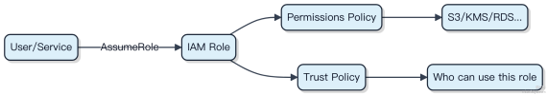

定期开 AWS Console 的访问分析器， 看哪些权限没被用上， 及时回收。别让策略越滚越大， 搞不定审计。

Azure 的资源管理器（ Resource Manager）有什么作用？
Azure 资源管理器是整个 Azure 平台的统一控制平面， 所有资源的创建、管理和部署都得走它这一层。你用 ARM 模板、Azure CLI、 PowerShell 或 Portal 创建虚拟机、存储账户这些资源时， 请求其实都是发给资源管理器的。
它最核心的作用是提供声明式部署和基于资源组的生命周期管理。你可以把一组资源放在一个资源组里， 比如 Web 应用 、数据库、网络配置打包在一起， 一键部署或者整体删除。这种模式特别适合 CI/CD 流水线， 像 Jenkins 或GitHub Actions 集成 ARM 模板做自动化发布就很常见。
资源管理器还支持角色-based访问控制 （RBAC） 和策略 （Policy）， 你可以在订阅或资源组级别统一设置权限和合规规则。比如规定 “所有资源必须打标签”， 不合规的创建请求直接拒绝。
1） 所有 API 请求统一经过资源管理器 2） 支持模板化部署， 实现基础设施即代码 3） 提供依赖关系解析， 自动按顺序创建资源

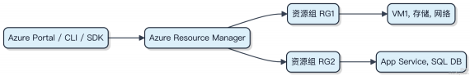

它不直接管理底层硬件， 而是协调各个 Azure 服务的资源提供程序 （如 Microsoft.Compute、 Microsoft.Storage），把高层指令翻译成具体服务能理解的调用 。没有它， Azure 就是一盘散沙， 没法做统一治理。

GCP 的 App Engine 与 Kubernetes Engine 有什么不同？
GCP 的 App Engine 和 Kubernetes Engine 看似都能跑应用， 但定位差得远， 一个像托管服务， 一个像基础设施。
App Engine 是典型的 PaaS， 你只要把代码交上去， 它自动处理部署、扩缩容、负载均衡。比如用 Python 写个 Flask
应用， gcloud app deploy 一下就上线了， 背后完全不用管机器。适合业务逻辑明确、流量有波动的 Web 服务，

像是内部管理系统或者轻量级 API 服务。
而 Kubernetes Engine （GKE） 是 CaaS， 给你一个生产级的 Kubernetes 集群， 节点、网络、调度全得自己操心。你要写 Deployment、Service， 还得搞 CI/CD 流水线。但自由度高， 能控到容器级别， 适合微服务架构， 比如用 Istio做流量治理， 或者需要 GPU 资源的模型推理服务。
1） App Engine 分 标准环境 和 柔性环境
. 标准环境启动快、按请求计费， 但运行时受限
. 柔性环境其实是底层跑着 GCE 实例， 灵活性高些， 但成本也上去了
2） GKE 完全自主， 你可以集成 Cloud Load Balancing、Cloud Monitoring， 甚至混合云部署 . 运维复杂度陡增， 但换来的是对资源、版本、拓扑的绝对控制
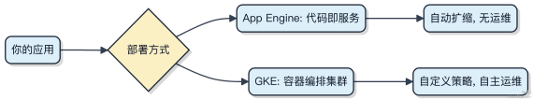

简单说， App Engine 是 “交代码拿服务”， GKE 是 “给舞台你自己唱戏” 。选哪个， 看你愿不愿意为省事牺牲控制权。

如何在 AWS 中实现自动化部署（Auto Deployment）？
自动化部署在 AWS 里不是靠一个工具单打独斗， 而是组合拳。关键在于把代码变更自动触发构建、测试、发布到目标环境的全过程串起来。
1） CI/CD 流水线用 AWS CodePipeline 搭骨架。它负责定义阶段， 比如源码拉取、构建、部署， 每个阶段挂载具体服务。源码可以对接 CodeCommit、GitHub 或 Bitbucket。
2） 构建环节交给 AWS CodeBuild。它根据 buildspec.yml 文件执行编译、打包、跑单元测试。比如 Java 项目 mv n package， Node.js 项目 npm run build。构建产物自动推送到 S3 或 ECR （容器镜像）。
3） 部署动作看目标环境。如果是 EC2 集群， 用 AWS CodeDeploy， 支持蓝绿部署或滚动更新， 配合 Auto Scaling 组做实例替换。如果是容器化服务， 直接对接 ECS 或 Kubernetes （EKS）， 通过更新任务定义实现发布。
4） 基础设施即代码 （IaC） 也得纳入流程。用 CloudFormation 或 Terraform 模板创建/更新资源， 确保环境一致性。
CodePipeline 可以加个阶段专门执行

cloudformation deploy 。

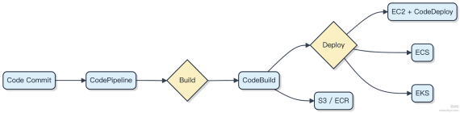

整个链路要加权限控制， 各服务通过 IAM角色最小化授权。别忘了在生产部署前加个手动审批阶段， 避免误操作。 日志统一走 CloudWatch， 出问题能快速定位。

Azure 的虚拟网络（Virtual Network）有哪些配置方式？
Azure 虚拟网络的配置主要靠声明式定义， 实际操作中基本不会去点控制台完成生产环境的搭建。主流方式有这么几种。
1） ARM 模板 （Azure Resource Manager Templates）， 这是官方推荐的基础设施即代码方案。用 JSON 写网络拓扑，比如子网划分、 NSG 规则、路由表这些都能在模板里定义清楚。好处是版本可追溯， 配合 CI/CD 流水线能自动部署整套环境。
2） Terraform 更受多云用户欢迎， HCL 语法比 ARM 的 JSON 友好不少。写个 main.tf 定义 v net 和 subnet， apply 一下就生效， 状态文件还能记录当前部署情况。尤其当你同时管 AWS 和 Azure 的时候， 统一用 Terraform 管理更省心。
3） Azure CLI 或 PowerShell 属于命令行直接操作， 适合临时调试或简单创建。比如

az network vnet create

一行命令就能拉起一个带子网的VNet， 但复杂配置写起来容易出错， 不适合长期维护。
4） Portal 控制台点击操作一般只用于学习或验证流程， 没人会在生产环境靠点鼠标来建网络， 没法审计也难复现。

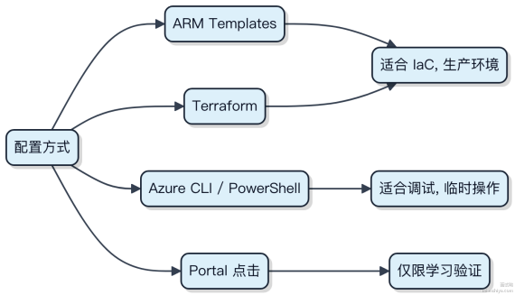

选哪种取决于团队技术栈和运维规范。追求标准化就上 Terraform或 ARM， 小团队快速试错用 CLI 也无妨。

请解释 GCP 的 IAM 策略及其使用场景。
IAM 策略本质上就是一份声明， 定义了 “谁” 在 “什么条件下” 能对 “ 哪些资源” 执行 “什么操作” 。它不单独存在，而是绑定在 GCP 的组织、文件夹、项目或具体资源上， 通过继承机制向下生效。
1） 策略由一组 “绑定 （Bindings）” 组成， 每个绑定包含成员 （用户、服务账号等）、角色和可选的条件。成员可以是Google 账号、服务账号， 甚至是全网用户 （比如 allUsers）， 角色则分为预定义角色、 自定义角色， 权限粒度从粗到细都有。
2） 实际使用中， 一般不会直接给个人分配底层权限， 而是通过组织单元 （如文件夹） 集中管理。比如你有个开发团
队， 给他们整个文件夹赋予 roles/compute.viewer ， 所有人就能查看该文件夹下所有项目的计算实例， 变更一

处， 权限自动同步。
3） 条件判断让策略更灵活。比如你可以写一条规则：只有当请求来自公司 IP 段时， 才允许访问生产数据库。这用简单的角色分配搞不定， 必须靠条件表达式实现。
代码上看， 策略就是 JSON 结构：

{
"bindings" : [
{
"role" : "roles/storage.objectViewer",
"members" : ["user:alice@gmail.com"]
}
]
}
典型场景包括跨项目权限统一管理、临时授权 （结合条件过期时间）、最小权限原则落地。比如Cloud Build 触发部署时， 服务账号只需短暂拥有 GKE 集群修改权， 用条件控制有效期， 安全性高很多。

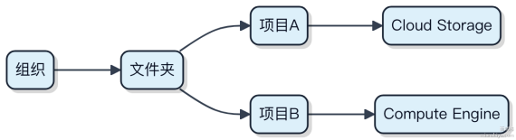

Azure 中的应用服务（App Services）有哪些特点？
Azure 应用服务是个 PaaS 平台， 直接帮你把 Web 应用 、API、后台任务这些跑起来， 不用管底层虚拟机。你只管代码和配置， 微软负责 OS 补丁、扩容、负载均衡这些脏活累活。
1） 支持多语言和框架
开箱支持 .NET、Java、 Node.js、 Python、 PHP， 甚至你可以部署自定义容器。比如一个 Spring Boot 服务打包成JAR， 直接上传就能跑， 运行时环境一键选择。
2） 内置 DevOps 能力
可以直接连 GitHub、Azure DevOps 做 CI/CD， 代码一合并自动部署。也支持蓝绿部署、A/B 测试， 通过槽（Slot）实现零停机发布。
3） 弹性伸缩
可以设置基于 CPU、 内存或请求量的自动伸缩， 比如白天 4 个实例， 晚上缩到 1 个。也能手动指定实例数， 最多能扩到几十个实例扛住流量高峰。
4） 集成安全与监控
自带 SSL 证书绑定、身份认证 （比如 Azure AD 登录）， 还能接入 Application Insights 做性能追踪， 失败请求、响应延迟一目了然。
5） 服务集成方便
跟 Azure SQL、Storage、Service Bus 这些服务打通特别顺， 可以用托管身份安全访问， 不用在配置里写密钥。

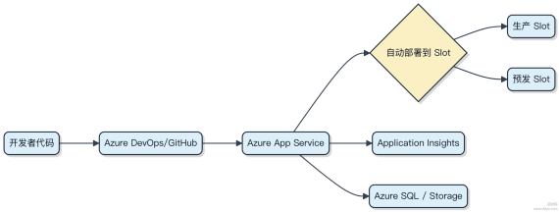

其实它最适合中短期想快速上线的业务系统， 比如企业内部管理系统、API 网关后端。要是追求极致控制权， 比如要调内核参数， 那还是得用 VM 或 AKS。

GCP 的 Cloud Functions 如何实现无服务器计算（Serverless Computing）？
GCP 的 Cloud Functions 本质是把开发者写的函数代码托管到 Google 的基础设施上， 由平台自动处理资源分配、扩缩容和故障恢复。你只需要上传一个函数， 比如用 Node.js 写的 HTTP 触发器， 剩下的全交给 GCP。
它实现 Serverless 的关键是事件驱动和按需执行。 函数不会一直运行， 只有当事件到达时才启动， 比如收到一条
Pub/Sub 消息、 HTTP 请求进来、或者 Cloud Storage 文件被创建。事件一来， 平台动态分配容器实例来执行函数，执行完冷却期内保持待命， 没有新请求就自动缩容到零， 不收计算费用。
1） 函数生命周期完全由运行时环境管理， 你没法登录机器或查看文件系统
2） 冷启动时间一般在几百毫秒级别， 对延迟敏感场景需要权衡
3） 最大单次执行时间 9 分钟， 适合短任务， 不适合长跑批处理
举个例子， 用户上传图片到 Cloud Storage， 自动触发一个函数调用 Vision API 做标签识别， 再把结果写进Firestore。整个过程无需部署服务器， 也无需轮询。
资源隔离靠的是底层的 GKE 或自研容器平台， 每个函数运行在独立的轻量容器里， 互相不影响。权限控制通过 IAM 精细化管理， 比如只允许特定服务账号触发。

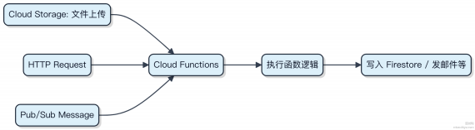

如何在 AWS 中使用 S3 存储和管理数据？
S3 的本质是对象存储， 不是文件系统， 这点得先搞清楚。它把数据当对象存， 每个对象包含数据本身、元数据和一个全局唯一的键 （Key）。
创建存储的核心是桶 （Bucket）， 一个 AWS 账户默认最多能建 100 个桶。每个桶可以存几乎无限数量的对象， 单个对象最大支持 5TB。上传时用 PUT 请求， 读取用 GET， 删除走 DELETE， 所有操作都通过 REST API完成。
权限控制靠桶策略 （Bucket Policy） 和对象 ACL。比如你用 Terraform 部署静态网站， 可以直接在代码里写 policy 允许 public read， 但别忘了开启版本控制防误删。 日志审计开 Server Access Logging， 合规场景建议启用 S3 Object Lock。
跨区域复制 （CRR） 适合灾备， 生命周期规则可以把 30 天前的数据自动转到S3Standard-IA， 90 天后进 Glacier Deep Archive， 成本能压到每 GB 1 分钱左右。
实际项目里， 我们用 S3 存前端资源 + 日志归档 + 数据湖原始数据。Spark 通过 EMR 直接读 s3a:// 路径做分析， 配合Athena 查日志也方便。

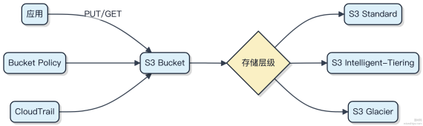

别直接裸传大文件， 超过 100MB 用分段上传 （Multipart Upload）， 断点续传还能提速。官方 SDK 都封装好了， 调用起来不麻烦。

Azure 的监控服务（Azure Monitor）有什么功能？
Azure Monitor 的核心是统一采集和分析各类遥测数据， 帮你搞清楚云上资源到底在干嘛。
它能干的事挺全乎。先说监控指标， CPU、 内存、网络这些基础指标不用说， 还能收应用级别的， 比如你跑个 Web App， 请求量、响应时间都能自动捞上来。 日志这块更灵活， 平台日志、应用日志、甚至自定义日志都能往里塞， 查起来用 Kusto 查询语言， 写几行就能出结果。
告警也是重头戏。你可以设规则， 比如 “过去5分钟平均 CPU 超过80%就发通知”， 支持邮件、短信、Webhook 推到钉钉或企业微信。还能联动自动化操作， 比如触发一个 Runbook 去重启服务。
另一个厉害的地方是 Application Insights 集成。你的 Java 应用只要加个 Agent， 不用改代码就能自动上报接口调用链、异常、依赖延迟， 排查性能问题特别省事。 Kubernetes 也一样， AKS 集群一接入， Pod 的指标、容器日志、事件全都能看到。
运维场景下， Log Analytics 工作区就是个集中查询入口， 不同订阅、资源组的数据都能汇总查。如果你做 SRE， 这套东西基本是标配。

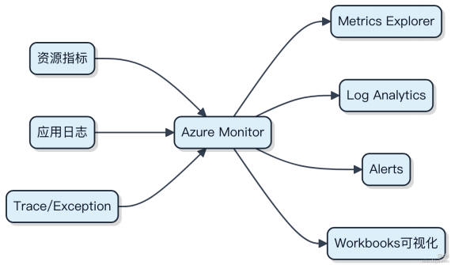

其实本质就是把分散的观测点收拢， 用一套工具看全貌， 不然几十个微服务根本扛不住。

GCP 的 BigQuery 在数据分析中有哪些优势？
BigQuery 是 Google Cloud 的完全托管的数据仓库， 专为超大规模数据分析设计。它的优势主要体现在架构和使用体验上。
1） 存储与计算分离
底层用 Colossus 分布式文件系统存数据， 计算层用 Dremel 执行引擎处理查询。这意味着你扩容计算资源时不影响存储， 反过来也一样， 成本更灵活。
2） 列式存储 + 高效压缩
数据按列存储， 配合先进的压缩算法， 扫描速度极快。查一个 10TB 的表， 可能几秒就出结果， 而且只按扫描量收费，不查的部分不花钱。
3） 无缝集成生态
可以直接查 Cloud Storage 里的 CSV、JSON 文件， 也能和 Dataﬂow、 Looker、Vertex AI 联动。比如用 Pub/Sub 接实时日志， 通过 Dataﬂow 清洗后写入 BigQuery， 做实时分析。
4） 支持标准 SQL 和嵌套结构
不用学新语法， 直接写标准 SQL 就行。还能处理 JSON类型字段， 支持 ARRAY 和 STRUCT ， 适合分析日志这类半结构化数据。
5） 无服务器架构
不需要管集群、节点、 内存配置这些脏活累活。提交查询就自动调度资源， 适合业务快速迭代， 团队压根不经过运维就能搞数据分析。

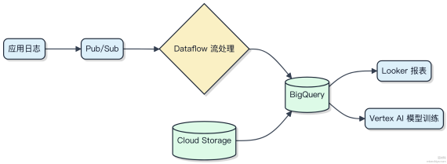

这种架构让中小团队也能扛住 PB 级数据分析， 关键是上手门槛低， 搞不定 Hadoop 那一套的， 用这个能快速出效果。

AWS 中的 Lambda 函数的应用场景有哪些？
AWS Lambda 本质是运行代码的托管服务， 不用管服务器， 触发一次跑一次， 按执行计费。适合那些事件驱动、短时任务、流量波动大的场景。
1） 文件处理。比如用户往 S3 传个视频， 自动触发 Lambda 调用 FFmpeg 做转码， 再存回 S3 或推到 CloudFront。类似图片缩略图生成， 文件一上传就处理。
2） API 后端。用 API Gateway 接请求， 转发给 Lambda 处理业务逻辑。像小程序后端、 H5 页面接口， 访问量忽高忽低， 用 Lambda 能扛住突发流量， 不用提前买机器。
3） 数据流处理。 Kinesis 或 DynamoDB Stream 变更时， Lambda 实时消费记录， 做聚合、过滤或写入 Redshift。比如用户行为日志采集， 每条记录触发一次函数。
4） 定时任务。替代传统 cron， 用 EventBridge （以前叫 CloudWatch Events） 配置规则， 每天凌晨跑一次 Lambda清理日志或发报表邮件。
5） 资源自动化。通过 Conﬁg 或 CloudTrail 捕获 AWS 资源变更， 比如有人开 EC2 实例， 触发 Lambda 检查是否符合安全组规范， 不符合就自动关掉。
不适合长时间运行的服务， 比如 WebSocket 长连接、持续计算任务。最大执行时间 15 分钟， 超了就终止。冷启动延迟也得考虑， 对首字节响应要求极高的场景可能不太友好。

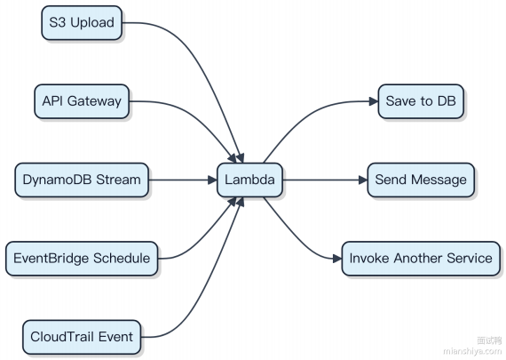

Lambda 的核心优势是把运维的脏活累活交给 AWS， 你只关心代码逻辑。但设计时要遵循无状态、幂等性原则， 毕竟每次执行可能是不同实例。

AWS 的 EC2 实例类型有哪些？如何选择合适的实例类型？
AWS EC2 实例类型主要分五大类， 每类针对不同负载特征做了优化。选型关键看你的应用吃 CPU、 内存、网络还是磁盘。
1） 通用型 （如T3、 M5） CPU 和内存配比均衡， 适合 Web 服务器、 中小型数据库这类日常负载。T 系列还支持突发性能， 平时省成本。
2） 计算优化型 （C5、C6i） 主打高 CPU 性能， 像批处理、视频编码、高性能计算这种 CPU 密集任务用它最合适。单核性能强， 跑得快。
3） 内存优化型 （R5、X2gd、z1d） 专为大内存需求设计。 Redis 缓存集群、 Elasticsearch 数据节点、大型 Java 应用堆内存动不动就上百 GB， 就得靠 R 或 X 系列扛住。
4） 存储优化型 （I3、 D2） 本地 NVMe SSD 硬盘， 随机 IOPS 高得吓人。适合运行需要低延迟访问本地盘的场景， 比如Kafka 消息队列、数据仓库缓存层。
5） 加速计算型 （P4、G4） 带 GPU， 搞机器学习训练、图形渲染、科学模拟才用得上。G4 还常用于推理服务和游戏串流。
选型第一步是摸底， 用 CloudWatch 看现有实例的 CPU 利用率、 内存使用 、网络吞吐。如果 CPU 常年跑满， 别死磕M5， 直接切C5。 内存不够就上 R5。别忘了考虑 EBS 优化和网络带宽， 有些实例自带 25Gbps 网络， 适合跨可用区复制。

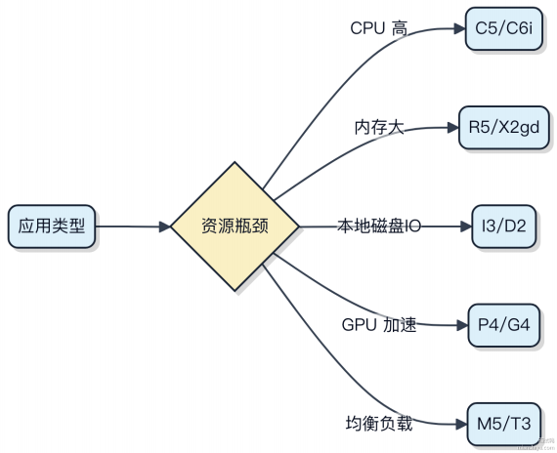

Azure 的存储账户（Storage Account）有哪些类型？
Azure 的存储账户不是只有一种， 它会根据你的使用场景和性能需求分成不同类型。选错了类型， 可能成本下不来或者性能扛不住。
1） 常规用途 v2（General Purpose v2） 这是最常用的一种， 适合大多数场景。它支持 Blob、 File、Queue、Table和 Disk 存储， 而且成本最低， 还能开启分层命名空间对接大数据分析。一般新项目都从它开始。
2） 常规用途 v1（General Purpose v1） 老版本， 功能也全但不支持一些新特性， 比如访问层级 （热/冷/归档）， 计费模型也不如 v2 灵活。除非是老系统在用， 不然别选它。
3） Blob 存储账户（ Blob Storage） 专为块和页 Blob 设计， 只支持 Blob 服务。它可以设置访问层级， 适合需要长期存冷数据的场景， 比如备份归档。不过现在大部分功能 v2 也能做， 所以它的使用越来越少。
4） 高级块 Blob 存储账户（ Premium Block Blob） 提供 SSD 支持， 超低延迟、高吞吐， 适合对性能要求极高的场景， 比如大型虚拟机磁盘或高频读写应用 。价格贵不少， 按需使用。
5） 高级文件存储账户（ Premium File Storage） 基于 SSD 的 Azure 文件共享， 适合需要高性能 SMB/NFS 共享的场景， 比如数据库共享目录或高并发文件访问。
6） Data Lake Storage Gen2 严格来说不是独立类型， 而是在 v2 账户上开启分层命名空间实现的。它是大数据分析的首选， 能直接对接 Azure Databricks、Synapse 等工具。
一句话总结：90% 新项目用 常规用途 v2 就够了， 特殊性能或分析需求再考虑其他。

GCP 的 Cloud Storage 如何配置存储桶（ Bucket）？
创建 Cloud Storage 存储桶， 第一步是确定名字。 Bucket 名字是全局唯一的， 不能和别的项目冲突， 一般用项目名加
环境来命名， 比如
myapp-prod-assets 。
区域选择很关键。你得决定数据存在哪个地理位置， 比如 us-central1 或 asia-east1 。选近了延迟低， 但灾备能力弱；跨区域虽然稳定， 成本会高一点。存储类别跟着区域一起定， 常见的有Standard （频繁访问）、Nearline
（冷数据， 月均访问1次）、Coldline 和Archive （极冷数据）。
权限模型默认用 Uniform， 也就是整个 Bucket 统一 IAM 策略。如果你想搞精细控制， 比如某个文件公开、某个私有， 就得开 Fine-grained ACL， 不过现在新项目都推荐用 Uniform + 资源级权限配合签名 URL 来实现。
生命周期规则能帮你自动降频或删除。比如上传30天后转成 Nearline， 90天后直接删掉。配置一条 JSON 规则就行，省得手动维护。

[
{
"action" : { "type" : "SetStorageClass", "storageClass" : "NEARLINE" },
"condition" : { "age" : 30 }
},
{
"action" : { "type" : "Delete" },
"condition" : { "age" : 90 }
}
]
如果你要托管静态网站， 打开公共访问， 再设个 index.html 当主页就行。 配合 CDN 下发， 性能拉满。
网络连接方面， 支持通过公网 、VPC Service Control， 或者直接走专用连接接入。敏感数据建议锁死公网访问， 用私有服务入口。

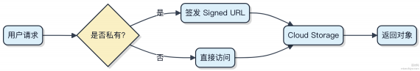

AWS 的 RDS 支持哪些数据库引擎？
AWS RDS 支持的数据库引擎其实挺全的， 基本覆盖了主流的关系型数据库需求。
1） Amazon Aurora 是 AWS 自家推出的兼容 MySQL 和 PostgreSQL 的高性能引擎， 算得上是首选推荐， 在可用性、扩展性和成本之间做了很好的平衡。
2） MySQL 和 PostgreSQL 这两个开源大户自然都支持， RDS 提供从 5.7 到 8.0 等多个版本， 适合大多数 Web 应用场景， 比如用 WordPress 或 Django 的项目直接就能上。
3） Oracle 数据库也支持， 但费用相对高， 一般用在企业级老系统迁移上云的场景， 比如把本地 ERP 系统搬到 AWS。
4） Microsoft SQL Server 同样被支持， 常见于 .NET 技术栈的业务系统， 像一些金融或内部管理系统还在用这套组合。

5） MariaDB 作为 MySQL 的一个分支， RDS 也提供托管服务， 适合不想用 Oracle 商业许可的团队。
这些引擎都由 RDS 统一管理， 自动备份、打补丁、监控、故障转移这些脏活累活都不用自己操心。你可以根据应用的技术栈、授权成本、性能要求来选。
比如你做高并发电商系统， Aurora MySQL 能帮你扛住流量；要是只是跑个内部 CRM， PostgreSQL 托管实例就够用了。

Azure 的虚拟机（Virtual Machine）如何配置和管理？
Azure 虚拟机的配置和管理其实是围绕 “声明式定义 + 平台层自动化” 来做的。你不是直接操作物理服务器， 而是通过配置模板或控制面板告诉 Azure 你要什么样的机器， 它帮你拉起来。
创建时最核心的是选型和网络规划。VM 类型比如 B2s、 D4s_v3 这些， 决定 CPU、 内存和价格。一般 Web 服务用 D系列就行， 计算密集的上 H 或 F 系列。磁盘建议系统盘用托管磁盘 （Managed Disk）， 自动做高可用， 数据盘挂 SSD或 Premium_LRS 根据 IO 需求定。
网络这块必须配虚拟网络 （VNet）、子网 、公网 IP 和网络安全组 （NSG）。NSG 相当于防火墙规则， 比如只放行 80、 443 和 22 端口 。别忘了把 VM 加入可用性集 （Availability Set） 或者可用区 （Availability Zone）， 不然单点故障会挂。
1） 可以通过 Azure Portal 图形界面点选创建
2） 也可以用 ARM 模板或 Terraform 写基础设施即代码， 适合批量部署
3） 还能用 Azure CLI 或 PowerShell 命令行快速启一个

az vm create --name myVM --resource-group myRG --image Ubuntu2204 --size
Standard_D2s_v3 --ssh-key-values @id_rsa.pub
管理方面， 用 Azure Monitor 看 CPU、 内存指标， 配合自动伸缩组 （Autoscale） 应对流量高峰。打补丁可以用 Azure Update Management， 远程执行脚本用 Run Command。所有操作日志都进 Azure Activity Log， 审计合规没问题。
整个流程压根不碰硬件， 脏活累活都是平台扛住， 你专注在 OS 层往上就好。

GCP 的 Compute Engine 如何创建和管理实例？
GCP 的 Compute Engine 实例创建， 最核心的是定义好机器类型、镜像、网络和安全规则。你可以在控制台点几下就拉起一个虚拟机， 但生产环境一般用 gcloud 命令行或者 Terraform 声明式管理。
比如用命令创建一个最简实例：

gcloud compute instances create my-vm \
--zone=us-central1-a \
--machine-type=e2-medium \
--image-family=debian-12 \
--image-project=debian-cloud
实例启动后， SSH 访问默认通过 IAP （Identity-Aware Proxy） 代理， 不用暴露公网 IP。如果你真要绑定公网 IP， 得
显式指定 --external-ip ， 不然 GCP 默认只给内网地址。

管理方面， 实例可以随时调整机器类型 （关机后）， 但改内存或 CPU 超过原系列限制就得重建。真正灵活的做法是配合 Instance Template + Managed Instance Group， 做自动扩缩容， 扛住流量波动。

1） 先定义模板描述镜像、启动脚本、服务账号
2） 用 MIG 引用模板， 设置最小最大实例数
3） 接上负载均衡器， 前端流量自动分发
这样一套下来， 既标准化又弹性。要是还要统一配置， 可以用 Startup Script 装软件， 或者对接 OS Conﬁg 做补丁管理。

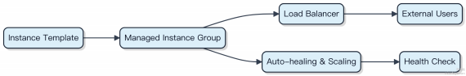

AWS 的 S3 如何配置生命周期策略（ Lifecycle Policy）？
S3 的生命周期策略是用来管理对象存储阶段转换和清理过期数据的工具， 适合用来控制成本和满足合规要求。
1） 你可以把对象从标准存储自动转移到低频访问 （如 S3 Standard-IA） 或归档类存储 （如 Glacier）， 一般在创建 30天后转移， 90 天后进Glacier， 具体时间按业务访问频率定。
2） 也可以直接设定过期时间， 比如日志文件 365 天后自动删除。删除操作其实是标记为永久删除， 不会立即释放空间， 但不再计费。
3） 策略以 JSON 格式配置， 通过 AWS 控制台、CLI或 SDK 添加到存储桶。一个桶可以有多个规则， 每条规则针对特定前缀或标签的对象生效。

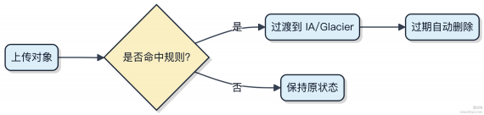

注意 Transition 动作只能用于支持的目标存储类别， 而且不能对未完成的分段上传设置过期以外的操作。多版本存储桶还能单独配置非当前版本的保留天数， 比如保留旧版本 7 天后转入冷备。
这种策略在使用 S3 做备份、 日志归档时特别实用， 像 CloudTrail 日志结合生命周期能省下70% 以上的存储费用。

Azure 的 Cosmos DB 有哪些主要特点？
Azure Cosmos DB 是一个全球分布的多模型数据库服务， 设计目标是让数据离用户更近， 同时保证强一致性或灵活的一致性选择。
1） 全球复制开箱即用 。你可以在多个 Azure 区域间自动复制数据， 读写流量可以就近处理。比如你的应用部署在东美、西欧和东南亚， Cosmos DB 能把数据同步到这三个区域， 用户访问延迟通常能压到 10ms 以内。
2） 支持多种数据模型和API。底层其实统一存储， 但对外提供 SQL （Core） API、 MongoDB API、Cassandra API、 Gremlin （图数据库） API 和Table API。这意味着你可以用熟悉的协议接入， 比如现有 MongoDB 应用换到 Cosmos DB 只需改连接字符串。

3） 强一致性可调。它提供了 5 种一致性级别：从强一致到最终一致。大多数场景推荐用会话一致性， 在性能和正确性之间平衡得最好。跨区域写入时， 默认是最终一致， 但能保证单调读和前缀一致。
4） 吞吐量按 RU/s （请求单位） 计费， 可以细粒度分配。一个 400 RU/s 的集合能扛住每秒几百次简单读写。如果某个分区热点导致限流， 系统会提⽰你调整分区策略。
5） 自动索引所有字段。写入时默认建立索引， 查询不用建索引就能跑。 当然也支持排除特定路径来降开销。

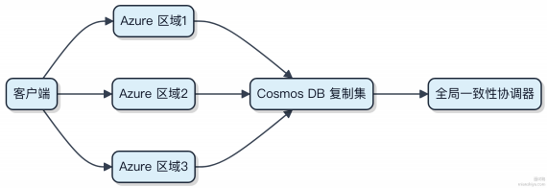

GCP 的 Pub/Sub 服务如何实现消息发布和订阅？
GCP 的 Pub/Sub 是一个全托管的异步消息传递服务， 用来解耦服务之间的直接调用 。它的核心模型就是发布者把消息扔到一个 Topic 里， 订阅者从对应的 Subscription 拉取消息处理。
1） 发布消息时， 生产者调用 API 把消息发给指定的 Topic。这个请求是 HTTP/2协议， GCP 内部会做持久化存储， 确保不丢。消息可以带属性键值对， 方便路由或过滤。
2） 每个订阅 （Subscription） 绑定一个 Topic， 但可以有多个订阅者消费同一个订阅。默认采用拉模式 （Pull）， 消费者主动调用 pull 接口获取消息；也可以配置为推模式（ Push）， 由 Pub/Sub 主动发到指定的 HTTPS 端点， 比如 Cloud Run 或 GKE 服务。
3） 消息被消费后必须显式确认 （ACK）， 否则在 ackDeadline 超时后会重新投递。这保证了至少一次交付， 但也意味着可能重复， 业务要支持幂等处理。
4） 内部架构上， Topic 和 Subscription 都是逻辑抽象， 底层由分布式队列支撑， 自动扩展分区来应对高吞吐。单个Topic 可支持每秒百万级消息， 适合接 Kafka 做事件驱动架构， 或者替代 RabbitMQ 做任务分发。
典型场景比如用户注册后发邮件， 注册服务只往 user-signup Topic 发消息， 邮件、积分、推荐等系统各自订阅，互不影响。

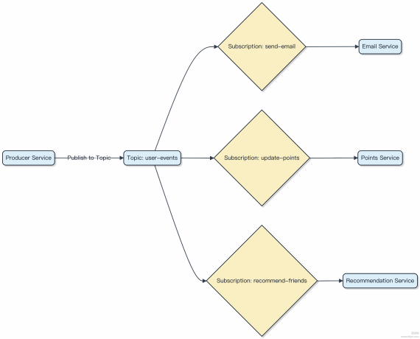

AWS 的 CloudWatch 如何实现监控和告警？
CloudWatch 的监控核心是指标 （Metric） 的收集与聚合， 告警则基于这些指标触发。
1） 指标数据以命名空间 （Namespace） 组织， 比如 AWS/EC2 或自定义应用上报的 MyApp/OrderService 。每

个指标可以带维度 （Dimension）， 比如 InstanceId=i-12345 ， 用来区分不同资源。

数据点按时间序列上报， 支持 1 秒或 1 分钟粒度。你可以通过 SDK 主动推送， 比如 Java 应用用 aws-java-sdk- cloudwatch 发送：

PutMetricDataRequest request = new PutMetricDataRequest()
.withNamespace("MyApp/Orders")
.withMetricData(new MetricDatum()
.withMetricName("FailedCount")
.withValue(3.0)
.withUnit(StandardUnit.Count));
cloudWatchClient.putMetricData(request);
2） 告警通过 CloudWatch Alarm 实现， 本质是一个状态机 （OK → ALARM → INSUFFICIENT_DATA）。你设定阈值，比如 “过去 5 分钟平均 CPU > 80%”， 一旦触发， 能自动通知SNS 主题， 或者直接调用 Auto Scaling 扩容。
常见做法是把 Lambda 错误率、API Gateway 延迟、 RDS 连接数做成告警， 接入企业微信或 PagerDuty。

3） 日志也能监控， CloudWatch Logs 支持提取指标过滤器 （Metric Filter）， 比如从日志里抓 “ ERROR” 关键字转成计数指标， 再套上告警。
整个链路其实是：应用打点→ 上报 Metric/Log→ CloudWatch 聚合→ Alarm 判断→ SNS 通知或自动操作。

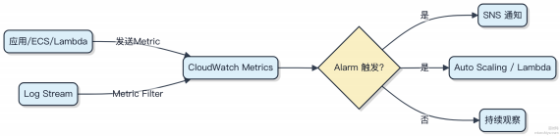

GCP 的 Bigtable 在处理大数据时有哪些优势？
GCP 的 Bigtable 是个典型的宽列存储， 设计目标就是扛住海量数据的高吞吐读写。它底层基于 Google 的Colossus文件系统 （GFS 的演进版）， 数据按行键做范围分片， 自动水平扩展， 单表轻松支持 PB 级数据和每秒百万级 QPS。
1） 表结构是稀疏的， 列可以动态增减， 适合 schema 不固定的场景， 比如 IoT 设备上报的传感器数据， 不同设备型号字段不一样也没关系。
2） 数据按时间戳多版本存储， 默认保留最近 3 个版本， 适合需要历史轨迹的场景， 像用户行为回溯、监控指标变更等。
3） 强一致性读写， 不像很多 NoSQL 只保证最终一致。这点在金融类计费场景里很关键， 比如广告点击计费必须准确对账。
4） 原生支持按行键范围扫描， 配合高效的 SSTable 和布隆过滤器， 能快速定位数据。 Row key 设计得好， 查询性能差距能差一个数量级。
跟 HBase 比， Bigtable 是完全托管的， 不用操心 RegionServer 调优、ZooKeeper 管理这些脏活累活。运维成本低很多， 但代价是不支持二级索引， 复杂查询得配合 BigQuery 或Cloud Dataﬂow 做离线分析。

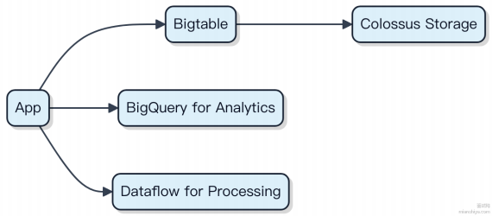

典型用例： Play 商店的用户安装记录、Google Ads 的实时竞价日志。数据量大、写入猛、查询模式简单 （主要是get/scan by row key）， 这种场景下压根不经过复杂计算引擎， 直接穿透到存储层， 延迟稳定在 10ms 以内。

AWS 的 VPC 如何配置子网和路由表？
VPC 的网络规划本质是把物理网络的逻辑搬到云上， 关键就是子网划分和流量调度。
1） 子网是你 VPC 内的一段 CIDR 范围， 比如 10.0.1.0/24， 得在创建时指定属于哪个可用区。一般前端服务放 公有子网， 后端数据库这类放 私有子网 。公有子网的关键在于路由表是否指向了互联网网关 （IGW）， 这样实例才能直接访问外网。
2） 每个子网必须关联一个路由表， 但一个路由表可以被多个子网共享。路由表规则很简单， 目标是 0.0.0.0/0， 下一跳是 IGW， 这就是出公网的路。反过来， 从外网进来的流量， 还得配合安全组和 NACL 做控制。
3） 私有子网没直连 IGW， 想出公网得靠 NAT 网关或 NAT 实例， 通常放在公有子网里。比如你的数据库在
10.0.2.0/24， 路由表配个 0.0.0.0/0 → nat-gateway-xxx， 就能下载补丁但不被外网访问。

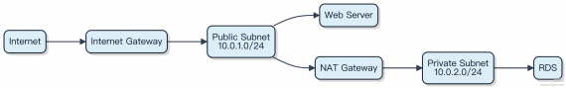

别忘了跨 VPC 或本地机房互通， 可以用 VPC 对等连接或 VPN， 路由表里加对应网段指过去就行。 配置时最容易搞错的是子网绑定错路由表， 或者 NAT 没放对子网， 导致私有资源要么上不了网， 要么暴露风险。

Azure 的 Blob 存储如何实现静态网站托管？
Azure Blob 存储通过开启静态网站功能， 把一个存储容器变成能直接对外提供 HTML、CSS、JS 等静态资源的 Web 服务端点。你不需要部署虚拟机或应用服务， 整个站点托管在对象存储上， 成本低且天然高可用。
开启后系统会自动生成一个公开的 HTTP 终结点， 比如 http://<account>.blob.core.windows.net ， 同时支

持绑定自定义域名。核心是配置两个文件：**$web** 容器用来存放所有前端资源， 其中 index.html 作为默认首
页， error.html 处理 404。
1） 在 Azure 门户打开存储账户的 “静态网站” 设置
2） 启用功能并指定索引文档路径， 通常是 index.html
3） 上传静态文件到 $web 容器， 确保权限为 “ 匿名读取”
4） 通过提供的 URL 访问站点

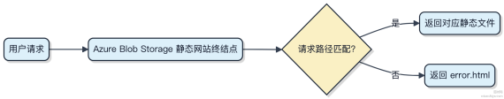

适合托管 React、Vue 构建后的单页应用， 或者文档站点。配合 Azure CDN 可以实现全球加速和 HTTPS 支持。但注意它不支持服务端逻辑， 复杂路由得靠前端路由 + 重写规则兜底。整个方案压根不经过服务器， 全是对象存储的读取操作， 扛住高并发访问没问题。

GCP 的 Dataﬂow 如何实现数据流处理？

批流统一编程模型
Dataﬂow 的关键是批处理和流处理用同一套代码逻辑。你写一个 Pipeline， 它能自动适配批数据和实时数据。底层靠Beam 模型支撑， 这是核心抽象。
1） Pipeline 定义数据处理步骤， 比如读取、转换、输出 2） PCollection 表⽰数据集， 可以是有界的 （批） 或无界的（流） 3） ParDo、GroupByKey 这些转换操作在两种场景下都成立
自动化资源调度与弹性伸缩
你不用管跑在几个机器上。 Dataﬂow 服务自己根据数据量调整 Worker 数量。比如高峰期自动从5 台扩到50 台， 低峰再缩回去。每个 Worker 跑 Apache Beam SDK 的执行引擎。
背压处理也内置了。如果下游处理不过来， 上游会通过窗口和触发器机制缓冲， 不会直接崩掉。
窗口与水位线机制
实时数据靠时间窗口切片处理。比如每分钟一个窗口， 配合允许迟到数据的策略。水位线 （Watermark） 判断事件时间进度， 决定窗口何时触发。

Window.into(FixedWindows.of(Duration.standardMinutes(1)))
这条代码就定义了一个一分钟的固定窗口， 系统基于这个做聚合。
与其他系统的集成
Source 和 Sink 支持 GCS、 Pub/Sub、 BigQuery、Cloud SQL 等。比如常见链路是 Pub/Sub 当输入源， 经过Dataﬂow 清洗后写入 BigQuery 做分析。

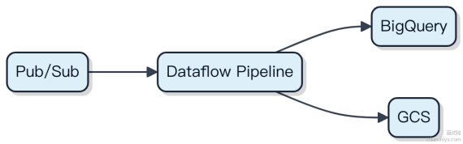

整个过程完全托管， 你只关心业务逻辑， 脏活累活都由平台扛住。

请编写一个 Python 脚本实现文件的批量重命名。
文件批量重命名这种需求， 其实就两个关键点：遍历文件、执行重命名。 Python里 os 和 pathlib 都能搞定， 但
用 pathlib 代码更干净。

一般做法是先指定目标目录， 然后匹配特定后缀的文件， 比如把所有 .txt 改成 .log 。核心操作就是挨个调用
rename() ， 不过得注意别重名覆盖了。

1） 先看个基础例子， 把某个文件夹下所有 .tmp 文件改成 .bak

from pathlib import Path

folder = Path("/tmp/test")
for file in folder.glob("*.tmp"):
file.rename(file.with_suffix(".bak"))
2） 如果要按顺序编号， 比如 file2.txt 这样

file1.txt ,

for i, file in enumerate(folder.glob("*.txt"), start=1):
new_name = f"file{i}{file.suffix}"
file.rename(folder / new_name)
3） 复杂点的需求， 比如替换文件名中的空格为下划线

for file in folder.iterdir():
if file.is_file() and ' ' in file.name:
new_name = file.name.replace( ' ', '_ ')
file.rename(file.parent / new_name)
注意路径安全问题， 最好先判断是否存在同名文件， 避免意外覆盖。另外处理前可以打印一下预览， 确认无误再执行重命名。
这类脚本在日志清理、数据预处理时特别常见， 像处理 Nginx 日志轮转后的归档文件， 或者训练数据集统一命名都会用到。

如何在 Bash 脚本中实现条件判断和循环操作？
Bash 脚本里的条件判断靠 if 和测试命令配合， 最常用的是用双中括号 [[ ]] 做条件检查。比如判断文件是否存在、字符串是否相等、数值大小关系等。
1） 条件判断基本结构：

if [[ $age -gt 18 ]]; then
echo "成年 "
elif [[ $age -eq 18 ]]; then
echo "刚好成年 "
else
echo "未成年 "
fi
数值比较用 -eq 、 -ne 、 -lt 、 -gt 这些操作符， 字符串相等用 == ， 文件判断可以用 -f （普通文件）、 -
d （目录）、 -e （存在）。
2） 循环主要用 for 和 while 。遍历列表或数组时 for 最顺手：

for item in apple banana cherry; do echo "水果 : $item"
done

处理计数场景用 while 更直接：

count=1
while [[ $count -le 5 ]]; do echo "第 $count 次 "
((count++))
done
3） 实际写脚本时， 常把命令执行结果作为判断依据：

if ping -c1 google.com &>/dev/null; then
echo "网络通 "
else
echo "网络断 "
fi
这种基于退出码的判断在自动化部署、健康检查里很常见， 比如用 Shell 写服务启动前的依赖检测。循环和条件嵌套起来， 就能实现复杂的流程控制逻辑。

请用 Python 实现一个简单的 HTTP 服务器。
实现一个简单的 HTTP 服务器， 关键在于理解它本质就是个 TCP 服务， 只不过按 HTTP 协议格式解析请求、返回响应。
Python 标准库 http.server 模块已经封装好了基础逻辑， 直接继承 BaseHTTPRequestHandler 就能快速搭

建。重点是重写 do_GET 或 do_POST 方法来处理对应请求。
1） 启动一个服务监听在 8000 端口， 只响应 GET 请求：

from http.server import HTTPServer, BaseHTTPRequestHandler

class SimpleHandler(BaseHTTPRequestHandler):
def do_GET(self):
self .send_response(200)
self .send_header( 'Content-Type ', 'text/html ')
self .end_headers()
self .wfile.write(b 'Hello, World ! ')

if __name__ == '__main__ ' :
server = HTTPServer(('localhost', 8000), SimpleHandler)
print("Serving on port 8000...")
server.serve_forever()
2） 这种方式适合写工具、调试接口或做原型验证， 比如模拟第三方回调。但压根不经过 Nginx 的静态资源分发、负载均衡这些事， 生产环境扛不住高并发。
3） 如果要支持更复杂的路由或异步处理， 一般会转用 Flask 或 FastAPI 这类框架。它们底层也是基于 socket 或异步事件循环， 但提供了路由、 中间件、序列化等完整能力。
这种原生实现的意义在于让你看清请求生命周期：连接建立 → 读取请求行/头→ 处理业务→ 写回响应→ 关闭连接。脏活累活都得自己搞， 但也最灵活。

使用 Python 读取和写入 JSON 文件的方式有哪些？
Python 处理 JSON 文件最常用的就是标准库 json ， 它提供了读写文件的直接方法。
1） 读取 JSON 文件用

json.load()
把文件对象转成 Python字典或列表。文件不存在或格式不对会抛异常， 得注意捕获。

import json

with open( 'data.json ', 'r ', encoding= 'utf-8 ') as f:
data = json.load(f)
2） 写入 JSON 文件用 json.dump()
把 Python 数据结构写进文件， 自动序列化。可以加 indent=4 让输出更美观。

import json

data = { 'name ' : 'Alice ', 'age ' : 30}
with open( 'output.json ', 'w ', encoding= 'utf-8 ') as f:
json.dump(data, f, indent=4, ensure_ascii=False)
ensure_ascii=False 这个参数很重要， 不然中文会被转义成 \uXXXX。
如果数据来自网络或字符串， 可以用 json.loads() 和 json.dumps() 先做一次内存解析， 再操作文件。一般情况下， 直接用 load / dump 就够了。处理大文件时别一口气全读进内存， 得拆分处理。
有些场景也会用 pathlib + json 组合， 代码更现代一点：

from pathlib import Path import json
data = json.loads(Path( 'data.json ').read_text(encoding= 'utf-8 '))
Path( 'output.json ').write_text(json.dumps(data, indent=4, ensure_ascii=False),
encoding= 'utf-8 ')
简单、稳定、不用装包， json 库在多数项目里都是首选。

请编写一个 Shell 脚本监控系统的 CPU 使用率。
监控 CPU 使用率的脚本关键在于拿到准确的数据， 然后做阈值判断。 Linux 下最直接的方式是解析 /proc/stat 或
用 top 、 vmstat 这类命令。

一般我们用 top 命令配合批处理模式来获取瞬时 CPU 使用情况， 比如：

top -bn1 | grep "Cpu(s)" | awk '{print $2} ' | cut -d '% ' -f1
这行命令的意思是：
top -bn1 ：以批处理模式运行一次 top， 输出后退出

grep "Cpu(s)" ：过滤出 CPU 综合使用行
awk '{print $2} ' ：取出第二个字段， 也就是 us （用户态） 占用 cut -d '% ' -f1 ：去掉百分号， 只留数字
然后写成完整脚本：

#!/bin/bash
THRESHOLD=80
CPU_USAGE=$(top -bn1 | grep "Cpu(s)" | awk '{print $2} ' | cut -d '% ' -f1)

if (( $(echo "$CPU_USAGE > $THRESHOLD" | bc -l) )); then echo "警告：CPU 使用率已达到 ${CPU_USAGE}%"
# 可以加邮件通知 ，比如 mail -s "CPU High" admin@example.com <<< "..."
else
echo "CPU 使用率正常 : ${CPU_USAGE}%"
fi
这个脚本能跑在大多数 Linux 服务器上， 不需要额外安装工具。如果要定时执行， 丢进 crontab 就行：

*/5 * * * * /path/to/check_cpu.sh
每 5 分钟检查一次。注意 bc 是为了支持浮点比较， 有些系统默认没装， 可以用 awk 替代数值判断避免依赖。
实际生产中更推荐用 Prometheus+ Node Exporter 这种方案， 数据更全， 还能画图告警， shell 脚本适合临时排查或轻量级环境。

在 Python 中，如何使用多线程（ multithreading）提高程序性能？
Python 的多线程其实挺有争议的， 主要是因为GIL （全局解释器锁） 的存在。不管你的 CPU 有多少核心， 同一时刻只有一个线程能执行 Python字节码。所以对于 CPU 密集型任务， 比如大量计算、数据处理， 多线程基本没用， 甚至可能更慢。
但如果你的任务是 I/O 密集型的， 比如网络请求、文件读写、数据库操作， 那多线程就能显著提升性能。因为当一个线程在等 I/O 的时候， 另一个线程可以继续跑， 充分利用等待时间。
拿 requests 库发 HTTP 请求来说， 单线程串行发 10 个请求， 每个耗时 1 秒， 就得 10 秒。换成
concurrent.futures.ThreadPoolExecutor ， 开 10 个线程并发， 差不多 1 秒就能搞定。

from concurrent.futures import ThreadPoolExecutor
import requests

def fetch(url):
return requests.get(url).status_code

urls = ['http://httpbin.org/delay/1 '] * 10

with ThreadPoolExecutor(10) as executor:
results = list(executor.map(fetch, urls))
这种场景下， 线程越多吞吐越高， 但也不是无限开， 一般控制在线程数不超过几十个， 避免系统调度开销太大。

真要搞 CPU 密集型任务， 得绕开 GIL， 要么用 multiprocessing 模块起多个进程， 要么用 Cython 编译扩展， 或者直接换 PyPy 这类带 JIT 的解释器。
简单总结： I/O 多的用多线程， CPU 多的用多进程。

Bash 中如何通过函数实现代码的重用？
函数在 Bash 里就是把一块逻辑打包， 方便反复调用 。你写一段脚本， 里面重复的判断、路径处理或者日志输出， 全都可以抽成函数， 避免复制粘贴。
定义函数很简单， 两种写法都行：

function_name() {
echo "这是我的函数 "
}
# 或者带 function 关键字（可选）
function another_function { ls -l "$1"
}
调用的时候直接写函数名， 传参用 $1 , $2 这种位置变量。比如：

greet() {
local name="$1"
echo "Hello, $name" }
greet "Alice" # 输出 Hello, Alice
注意 local 声明局部变量， 不然变量会污染全局作用域。这个很多人忽略， 导致后续脚本行为异常。函数还能返回状态码， 用 return ， 但不能返回字符串。要传值得靠 echo 配合命令替换：
get_time() {
echo $(date +%H:%M)
}

now=$(get_time)
echo "当前时间 : $now"
实际场景比如部署脚本里封装重试逻辑：

retry_cmd() {
local cmd="$1"
for i in {1..3}; do
$cmd && return 0 || sleep 2
done
echo "命令失败 : $cmd"
return 1

}

retry_cmd "curl -s http://example.com"
这种结构能让你的脚本更清晰， 出错也容易定位。别写一堆平铺直叙的命令， 一出问题就得从头扒。

请解释 Shell 脚本中的重定向（ redirection）操作及其用途。
重定向其实就是控制命令的输入来源和输出去向。默认情况下， 命令从键盘读输入， 结果输出到屏幕， 而重定向就是把这俩路径改掉。
输入重定向 < 能让命令从文件读数据。比如 wc -l < data.txt ， wc 就不再等你敲键盘， 而是直接处理文件内

容。还有 << 用在 here-document， 适合传多行字符串给命令， 像给 SQL 工具喂脚本时很常见。
输出重定向分两种。 > 把原本要输出到屏幕的内容写进文件， 文件存在就清空再写。如果不想覆盖， 用 >> 追加就
行。 比如日志收集常用 echo "info" >> app.log ， 避免旧日志被冲掉。

错误输出也得管。标准输出是文件描述符 1， 错误是 2。所以 ls foo 2> error.log 能把报错信息单独存起来。
要是想把正确和错误都记下来， 可以写 command > output.log 2>&1 ， 意思是错误也往标准输出那条道上走。

实际运维中， 经常要把输出扔进黑洞。比如 nohup python server.py > /dev/null 2>&1 & ， 这样后台运行

不占终端， 也不留垃圾文件。

请编写一个 Bash 脚本实现定时备份功能。
定时备份脚本其实就是一个组合拳， 把 tar 、 c ron 和日期处理串起来干活。
1） 先用 tar 打包目标目录， 比如家目录或者配置文件夹。加上 -z 用 gzip 压缩， 省空间。 2） 文件名带上时间戳， 避免覆盖。 $(date +%F) 输出像 2025-04-05 这样的格式， 清晰又排序友好。 3） 设置好路径变量， 改起
来方便。备份保留最近 7 天的， 老的自动不管， 防止磁盘撑爆。 4） 最后丢到 crontab 里定时跑。比如每天凌晨2点执行， 完全不用人管。

#!/bin/bash

BACKUP_DIR="/home/user"
TARGET="/backup"
DATE=$(date +%F)

tar -zcf $TARGET/backup-$DATE .tar.gz $BACKUP_DIR > /dev/null 2>&1 find $TARGET -name "backup-*" -type f -mtime +7 -delete
上面这行 find 就是删 7 天前的备份， 生命周期管理得靠它。配个 cron 任务：
0 2 * * * /path/to/backup.sh
这样每天 2 点自动打包， 删旧文件， 全程静默执行。 要是数据特别重要， 可以把压缩包再 scp 推到另一台机器， 或者挂 NAS。

注意别把日志输出甩终端去了， 重定向到 /dev/null ， 不然邮箱可能被cron 邮件刷爆。

请编写一个 Python 脚本定时抓取某个网页的内容。
用 Python 写定时爬虫， 其实就两块事儿：抓网页和定时间。别整太复杂， 小任务直接上 requests + schedule 就够了。
先装两个库：

pip install requests schedule
requests 负责发 HTTP 请求， schedule 让你像写句子一样写定时任务。比如每天 8:30 抓一次某个页面：
import requests
import schedule
import time

def fetch_page():
url = "https://httpbin.org/html"
try :
response = requests.get(url, timeout=10) if response.status_code == 200 :
print("抓取成功 ，长度 :", len(response.text))
# 这里可以保存到文件或解析内容
else :
print("状态码异常 :", response.status_code)
except Exception as e:
print("请求失败 :", e)
# 每天早上8:30执行
schedule.every().day.at("08:30").do(fetch_page)
# 也可以每10分钟一次
# schedule.every(10).minutes.do(fetch_page)

while True :
schedule.run_pending()
time.sleep(1)
注意点： 1） 一定要加异常处理， 网络不可靠 2） sleep 别设太大， 不然错过调度时间点 3） 如果要长期运行， 扔进后台服务或者用 cron配合 shell 脚本更稳
要是量大了， 比如上千个任务， 就得换 Celery 这种带持久化队列的方案。但一般情况， 这脚本够用半年没问题。

如何在 Bash 脚本中处理数组（array）？
Bash 里的数组虽然功能不如高级语言丰富， 但处理脚本内的列表数据足够用了。关键是要分清普通数组和关联数组的使用场景。

普通数组用整数下标， 定义时可以直接赋值：

fruits=("apple" "banana" "cherry")
访问元素用 ${fruits[0]} 这种形式， 获取所有元素是 ${fruits[@]} ， 遍历起来也很直接：

for fruit in "${fruits[@]}"; do
echo "$fruit"
done
注意引号不能少， 否则带空格的元素会出问题。要往数组末尾追加元素， 用 += 操作符：
fruits+=("orange")
获取数组长度用 ${#fruits[@]} ， 这个写法固定， 记住就行。

如果需要字符串做索引， 比如用用户ID当键存名字， 就得用 关联数组。必须先声明：

declare -A user_info
user_info["alice"]="Alice Smith"
user_info["bob"]="Bob Johnson"
不然 Bash 会当成普通数组处理， 下标非整数就报错。关联数组的遍历稍微复杂点， 可以遍历键或值：
for key in "${ !user_info[@]}"; do
echo "$key -> ${user_info[$key]}"
done
${ !user_info[@]} 是唯一能拿到所有键的方法。

一般小规模配置映射、批量文件处理、命令结果收集这类场景， Bash 数组都能搞定。真要搞复杂数据结构， 还是得上Python 或 aw k。

请用 Python 实现一个简单的 TCP 客户端和服务器。
TCP 通信的本质是建立连接后通过字节流传输数据， Python 的 socket 模块把这套机制封装得很干净。写的时候记住， 服务端负责监听和接受连接， 客户端主动发起连接。
服务端一般先创建 socket， 绑定地址和端口， 然后开始监听。一旦有客户端连上来， 就通过 accept() 拿到一个新的连接对象和客户端地址， 接着就能收发数据了。
1） 服务器代码核心逻辑：
import socket

server = socket.socket(socket.AF_INET, socket.SOCK_STREAM)

server.bind(( 'localhost ', 8080))
server.listen(1)

conn, add r = server.accept() with conn:
data = conn.recv(1024)
print(f"收到 : {data.decode()}") conn.send(b"hello from server")
1） 客户端代码对应：

import socket

client = socket.socket(socket.AF_INET, socket.SOCK_STREAM)
client.connect(( 'localhost ', 8080))
client.send(b"hello from client")
print(client.recv(1024).decode())
client.close()
注意 recv(1024) 表⽰最多接收 1024 字节， 实际生产中要处理粘包问题， 比如加消息头声明长度。开发调试时用

netcat 或 telnet 都能当简易客户端测服务端。

这种原始 socket 适合理解网络模型， 但做应用开发更推荐用 asyncio 、 Twisted 或 FastAPI 这类框架， 避免自己管理连接和事件循环。

使用 Python 的 pandas 库如何处理 CSV 文件？
处理 CSV 文件， pandas 主要靠 read_csv 和 to_csv 这两个函数， 基本覆盖了读写需求。

读取时， pd.read_csv( 'data.csv ') | 能自动解析列名、数据类型。如果文件大， 可以加 n rows=1000 先读千
行探探结构， 或者用 chunksize=5000 | 分块处理， 避免内存爆掉。遇到缺失值， pandas 会自动识别空字段为
NaN。
写入更简单， df.to_csv( 'output.csv ', index=False) 就完事了。不加 index=False 的话， 会多出一列

默认行索引， 一般不需要。
常见坑是编码问题， 尤其是中文。读文件时遇到乱码， 直接上 encoding= 'utf-8 ' 或 encoding= 'gbk ' 试一
sep= '\t ' 。
下。还有分隔符不一定是逗号， 可能是制表符 \t ， 记得设
数据清洗通常紧随读取之后。比如用 dropna() 删空行， fillna(0) 填补缺失， 或者 dtype={ 'col ': 'int32 '} 在读的时候就指定类型省内存。

整个流程就是：读进来、搞成 DataFrame、该补的补该删的删、再写回去。小到几千行， 大到几百万行 （配合chunk）， pandas 都能扛住。

请编写一个 Shell 脚本监控目录的变化并记录日志。

监控目录变化最直接的办法是用 inotify 工具集， 它能监听文件系统事件， 比如创建、修改、删除。 Linux 原生支持， 性能好， 不用轮询。
一般用 inotifywait 命令配合循环来持续监控。比如监控 /data/logs 目录下的所有变动， 触发时记录时间、事件类型和文件名到日志。

#!/bin/bash
MONITOR_DIR="/data/logs"
LOG_FILE="/var/log/dir_monitor.log"

inotifywait -m -r -e create,delete,modify,move $MONITOR_DIR --format '%T %f %e ' --
timefmt '%Y-%m-%d %H:%M:%S ' | \
while read line; do
echo "[$(date + '%Y-%m-%d %H:%M:%S ')] $line" >> $LOG_FILE
done
1） -m 表⽰持续监控， 不退出
2） -r 递归监听子目录
3） -e 指定要监听的事件类型
4） --format 自定义输出格式， %f 是文件名， %e 是事件类型
这个脚本适合做轻量级文件变更追踪， 比如检测配置文件被修改、上传目录有新文件等场景。如果要集成到更大系统， 可以结合 rsync 做自动同步， 或者调用 webhook 推送通知。
注意：生产环境得考虑日志轮转， 避免单个日志文件无限增长。可以用 log rotate 配合 copytruncate 或信号通知方式处理。

在 Python 中，如何使用 asyncio 实现异步编程？
Python 的异步编程靠的是 asyncio 这个事件循环引擎， 把耗时的 I/O 操作挂起， 腾出时间去干别的事。你写的时
候用 async def 定义协程， 它不会立马执行， 得交给事件循环调度。
调用协程的时候要用 await ， 告诉解释器 “这一步可能会等， 先去处理其他任务” 。比如网络请求、文件读写这种I/O 密集场景， 配合 aiohttp 或 aiomysql 这类库， 能并发处理成百上千个连接， 不像传统线程那样吃内存。

import asyncio

async def fetch_data(id): print(f"开始获取 {id}")
await asyncio.sleep(1) # 模拟 I/O 等待print(f"完成获取 {id}")
# 并发运行多个任务
async def main():
await asyncio.gather(
fetch_data(1),
fetch_data(2),
fetch_data(3)
)

asyncio.run(main())

这里 asyncio.gather 可以并行启动多个协程， 整体耗时约 1 秒， 而不是 3 秒串行等待。

注意别在协程里写阻塞代码， 比如 time.sleep() 或同步的数据库驱动， 一阻塞整个事件循环就卡住了。所有 I/O都得用异步版本， 不然白搭。
还有就是， CPU 密集型任务不适合用 asyncio ， 该用多进程还是得上 multiprocessing 。asyncio 的优势就在高并发 I/O， 比如写爬虫、API 网关、实时消息服务这类场景， 用 FastAPI （基于 Starlette） 就能直接发挥这套能力。

Bash 中如何使用正则表达式进行文本处理？
Bash 本身支持基础的通配符匹配， 但真正的正则表达式处理得靠外部工具或内置的扩展功能。想用正则， 常见的是通过 [[ =~ ]] 这个操作符， 它支持 ERE （扩展正则表达式）， 不用再转义括号、竖线这些符号。
比如判断一个字符串是否符合 IP 地址格式：

ip="192.168.1.1"
if [[ $ip =~ ^([0-9]{1,3}\.){3}[0-9]{1,3}$ ]]; then
echo "合法IP"
fi
匹配成功后， 还能用 BASH_REMATCH 数组提取分组内容， BASH_REMATCH[1] 就是第一个捕获组。

不过复杂文本处理一般不会只依赖 Bash 内建功能。像 grep 、 sed 、 awk 才是主力。
grep -E 支持扩展正则， 适合过滤行：

echo "log: error at 12:30" | grep -E "error |warn"
sed 能做替换和流编辑， 比如把日期格式从 yyyy-mm-dd 换成美式：

echo "2023-08-15" | sed -E 's/([0-9]{4})-([0-9]{2})-([0-9]{2})/\2\/\3\/\1/ '
awk 更强， 可以按字段处理， 结合正则条件判断：

echo "user@example.com" | awk '/^[a-z]+@[a-z]+\.com$/{print "valid"} '
一般来说， 简单判断用 [[ =~ ]] ， 批量文本搜改用 grep / sed ， 结构化分析上 awk 。三者配合， 基本能搞定日常日志清洗、配置解析这类脏活累活。

使用 Python 的 smtplib 库如何发送电子邮件？
Python 的 smtplib 库专门用来发邮件， 核心是连接 SMTP 服务器并发送纯文本或 MIME 格式的邮件内容。
先实例化一个 SMTP 客户端， 连上邮件服务器， 比如 Gmail 的 smtp.gmail.com 端口 587。接着启用 TLS 加密， 登录账号密码 （注意：现在很多邮箱需要使用应用专用密码）， 然后调用 sendmail 方法， 传入发件人、收件人和邮件内容字符串。
邮件内容通常用 email 模块来构造。比如用 MIMEText 包装正文， 用 MIMEMultipart 构建带主题、发件人信息的多部分消息。

import smtplib
from email.mime.text import MIMEText
from email.mime.multipart import MIMEMultipart

msg = MIMEMultipart()
msg[ 'From '] = 'you@example.com '
msg[ 'To '] = 'recipient@example.com ' msg[ 'Subject '] = '测试邮件 '
body = '这是一封通过 Python 发送的测试邮件 ' msg.attach(MIMEText(body, 'plain '))
server = smtplib.SMTP( 'smtp.gmail.com ', 587)
server.starttls()
server.login( 'you@example.com ', 'your-app-password ')
server.sendmail(msg[ 'From '], msg[ 'To '], msg.as_string())
server.quit()
有几个坑得注意。一是密码不能直接用账户密码， 像 Gmail 必须开两步验证后生成应用专用密码。二是某些服务商如QQ 邮箱， SMTP 服务默认是关闭的， 得手动开启。三是如果频繁发送容易被当成垃圾邮件， 内部系统通知建议用企业邮箱或邮件推送服务如 SendGrid、Amazon SES。
整个过程其实就三步：建立安全连接→ 登录认证→ 发送构造好的邮件内容。

请解释 Shell 脚本中的位置参数（ positional parameter）及其使用方法。
Shell 脚本里的位置参数， 就是你执行脚本时跟在脚本名后面的那些值。它们按顺序被 shell 自动分配编号， 从 $1 开始， 依次是 $2 、 3 ……一直到 9 可以直接用， 超过就得用花括号比如 ${10} 。
比如你运行 ./deploy.sh staging app-v1 ， 那 $1 就是 "staging"， $2 就是 "app-v1"。这些参数让你的脚

本能根据不同输入做不同操作， 像控制部署环境、指定服务名称之类。
有几个特殊变量也常配合使用 。 $0 是脚本本身的名字， $# 表⽰传了几个参数， $@ 和 $* 都代表全部参数， 但处理方式有细微差别， 一般遍历用 "$@" 更安全， 能保留每个参数的边界。
写个简单例子：

#!/bin/bash
echo "脚本名 : $0"
echo "参数个数 : $#"
echo "第一个参数 : $1"
for arg in "$@"; do echo "参数 : $arg"
done
如果参数可能为空或带空格， 一定要用双引号包住变量， 比如 "$1" ， 不然 shell 会把空格当分隔符， 搞出意料之外的行为。
另外 $? 虽然不算位置参数， 但经常一起用⸺它保存上一条命令的退出状态， 用来判断前一步是否成功。

请编写一个 Bash 脚本检查系统中的所有服务状态。
写一个 Bash 脚本来检查系统服务状态， 其实核心就是调用 systemctl 命令做状态查询。这类脚本在运维巡检、部署前检查时特别实用。
先看最简单的实现思路：列出所有已加载的服务， 逐个检查它们的活跃状态。

#!/bin/bash
echo "正在检查系统服务状态 ..."
systemctl list-units --type=service --state=active --no-pager

echo -e "\n激活失败或非运行中的服务： "
systemctl list-units --type=service --state=failed,inactive --no-pager
如果想更细粒度控制输出， 比如只关心特定服务 （如sshd、 nginx、docker）， 可以这样写：

#!/bin/bash

services=("sshd" "nginx" "docker" "mysql")

for svc in "${services[@]}"; do
if systemctl is-active --quiet "$svc"; then echo "$svc : 运行中 ✅ "
else
echo "$svc : 未运行 ❌ "
fi
done
注意 --quiet 是给脚本用的， 它不输出内容， 只通过退出码判断状态。 is-active 支持的状态有active、 inactive、failed、 running 等。

1） | systemctl list-units 只显⽰当前已加载的服务
2） | systemctl list-unit-files 显⽰所有配置文件状态 （包括未启动的）  3） 想查某个服务详细状态， 用 systemctl status <service>

这种脚本通常跑在定时任务里， 或者集成进健康检查接口 。生产环境建议加上日志输出和邮件告警逻辑， 别只打印到终端。

在 Python 中，如何处理和解析 XML 文件？
Python 处理 XML 一般用内置的 xml.etree.ElementTree ， 轻量又够用 。第三方库像 lxml 功能更强， 支持 XPath

和命名空间， 但需要额外安装。
读取 XML 时， 有两种方式：一次性解析整个文档， 或者边读边处理。小文件直接用 ET.parse() 加载文件或字符串， 拿到根节点后遍历就行。 比如：

import xml.etree.ElementTree as ET

tree = ET.parse( 'data.xml ')
root = tree.get root()

for child in root:
print(child.tag, child.attrib)
如果 XML 很大， 建议用 iterparse 边解析边处理， 避免内存撑不住。它能按事件触发， 清理已处理节点， 控制内存增长。
写 XML 也很直接， 构建 Element 对象， 用 SubElement 拼结构， 最后 tree.write() 输出。注意字符编码问题， 尤其是含中文时指定 encoding='utf-8'。
lxml 几乎兼容 ElementTree 接口， 还能用 XPath 查数据。比如 root.xpath( I//book[@price>30] I) 这种查询

就很方便， 在爬虫或配置解析中很实用。
别用 xml.dom 或 xml.sax ， 除非你真需要 DOM 树操作或必须用 SAX 的事件模型， 不然代码太啰嗦。
1） 优先选 ElementTree， 标准库自带
2） 性能要求高或要 XPath， 上 lxml
3） 大文件一定流式处理， 防 OOM

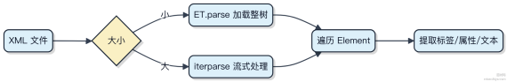

Shell 脚本中如何使用 trap 命令捕捉和处理信号？
信号处理在 Shell 脚本里是控制程序生命周期的关键手段， trap 就是专门干这个的。你写个脚本跑着， 如果用户按了Ctrl+C， 系统会发 SIGINT 信号， 默认行为是直接终止脚本。但你可以用 trap 拦下来， 做些清理工作再退出。
比如临时文件、锁文件或者日志标记， 不收拾干净下次运行可能出问题。这时候 trap 就派上用场了。
1） 基本语法是 trap I command I SIGNAL ， 单引号里的命令会在收到指定信号时执行

2） 常用信号有 SIGINT （Ctrl+C）、SIGTERM （kill 默认）、EXIT （脚本退出时触发， 不是信号但能用）
3） 命令部分建议用函数封装， 避免写成一行式子不好维护

cleanup() {
echo "正在清理临时资源 ..."
rm -f /tmp/myapp.lock }
trap 'cleanup ' EXIT INT TERM
注意这里的 EXIT 特殊点， 不管正常退出还是被 kill， 只要脚本结束就会走 cleanup。而 INT 和 TERM 是具体信号， 对应不同中断方式。
还有一个坑是 trap 的继承问题。子进程不会自动继承父进程的 trap， 如果你在脚本里 fork 了子进程， 得重新设置。另外， trap 同一信号多次， 后面的会覆盖前面的。

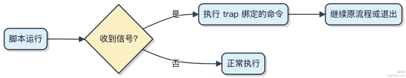

使用 Python 实现一个简单的图像处理程序。
直接上手用 Python 做图像处理， 最常用的就是 Pillow （PIL）， 它是图像操作的基底工具， 90% 的轻量需求都能搞定。
打开、裁剪、调整大小、滤镜、格式转换这些基本操作， 几行代码就能完成。比如你想批量把 PNG 转成 JPG， 或者给图片加个水印， Pillow 都能轻松应对。
1） 读取并显⽰图像信息

from PIL import Image

img = Image.open( 'test.png ')
print(img.size, img.mode) # 输出分辨率和色彩模式
2） 简单处理：缩放+保存为新格式

resized = img.resize((800, 600))
resized.save( 'output.jpg ', 'JPEG ')
3） 加文字水印

from PIL import ImageDraw, ImageFont

draw = ImageDraw.Draw(img)
try :
font = ImageFont.truetype("arial.ttf", 30)
except IOError:
font = ImageFont.load_default()
draw.text((10, 10), "Watermark", fill="white", font=font)
img.save( 'watermarked.png ')
如果涉及更复杂的操作， 比如边缘检测、人脸识别、视频帧处理， 那就要上 OpenCV （cv2）。它背后是 C++ 写的， 性能强， 适合做计算机视觉任务。
但日常的 “ 简单图像处理”， 比如电商图批量裁剪、生成缩略图、 自动加 logo， Pillow 完全够用， 学习成本也低。
需要科学计算或批量处理时， 可以结合 NumPy 把图像转成数组来运算， 比如反色、二值化这种像素级操作。不过大
多数情况下， 先掌握 Image 和 ImageFilter 模块就够了。

Jenkins 如何与 SonarQube 集成进行代码质量分析？

Jenkins 和 SonarQu be 集成， 本质是让代码扫描变成CI流水线的一环， 每次提交自动检查质量， 而不是靠人想起来才跑。
先确保 SonarQu be 服务已经部署好， 比如用 Docker 跑起来， 项目配置里生成一个 token。Jenkins 这边装SonarScanner 插件， 同时在全局工具配置里绑定 SonarScanner 的版本。
流水线里要干三件事：准备环境变量、执行扫描、推送结果。关键是在 Jenkinsfile 里调用
withSonarQubeEnv ， 它会自动注入 SonarQu be 的连接信息和认证 token。

stage( 'SonarQube Analysis ') {
withSonarQubeEnv( 'sonar-server ') {
sh 'sonar-scanner -Dsonar.projectKey=my-project -Dsonar.sources=. -
Dsonar.java.binaries=target '
}
}
这里 sonar-scanner 是命令行工具， 读取项目根目录的 sonar-project.properties 或直接通过 -D 参数

传配置。扫描完成后结果发到 SonarQu be 服务器， 你就能在网页上看 bug、漏洞、重复代码这些报告。如果想卡住质量红线， 比如严重问题超过 5 个就失败构建， 可以加后续步骤：
timeout(time: 10, unit: 'MINUTES ') {
waitForQualityGate()
}
这个 waitForQualityGate 会去轮询 SonarQu be 的分析结果， 根据预设的质量阈决定构建是否通过。整个流程下

来， 脏活累活都自动化了， 团队对代码健康度也有统一视图。

如何使用 Terraform 管理多环境（如开发、测试、生产）配置？
管理多环境配置， 关键在于把环境差异抽出来， 别写死在主代码里。Terraform 本身不直接处理 “环境” 概念， 得靠结构设计和变量机制来实现。
1） 每个环境独立一个工作区 （workspace） 或目录。用 workspace 适合轻量差异， 比如 dev/stage/prod 只是实例数不同。 terraform workspace new dev 创建后， 通过 ${terraform.workspace} 动态读取当前环境名， 配
合
locals | 定义环境相关参数。
2） 变量分离最稳妥的做法是用 tfva rs 文件。比如准备 dev.t fva rs 、 prod.tfva rs ， 里面定义 region、 instance_type 这些值。部署时指定 -var-file=dev.tfva rs 就能自动注入。生产环境的敏感值可以再叠加
secrets.auto.tfva rs （加进 .gitignore）。

3） 模块化是复用的前提。把通用架构封装成 module， 比如一个 VPC 模块， 接收 cidr_block 和 enable_nat 作为输入。各环境调用同一模块， 传不同参数， 保证基础设施一致性。
4） 后端状态隔离很重要。用 remote backend 如 Terraform Cloud 或 S3 + DynamoDB， 给每个环境配独立 state 文
件， 避免互相覆盖。S3 的 key 可以设为 project/env/terraform.tfstate ， 天然分隔。

举个例子， 你用 Atlantis 做 CI/CD， PR 提交到 dev 分支就自动 apply 到开发环境， 合并进 main 才触发生产部署， 整个流程靠 Git 状态驱动。

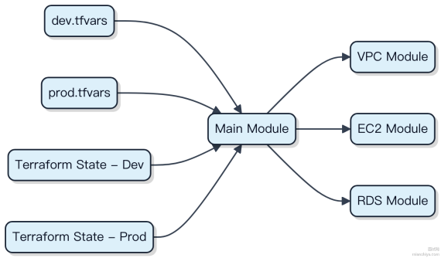

如何使用 Terraform 实现基础设施的版本控制？
把基础设施代码化之后， 版本控制就变得跟管理应用代码一样自然了。Terraform 本身不提供存储， 但它生成的状态文件和配置文件天生适合交给 Git 这类工具管理。
状态文件 terraform.tfstate 记录了当前资源的真实映射关系， 必须纳入版本控制， 但敏感信息得脱敏。一般会

配合后端 （backend） 把状态存到远程， 比如 AWS S3+ DynamoDB 锁机制， 避免多人操作冲突。S3 存状态文件， DynamoDB 做并发锁， 这样团队协作才安全。
配置文件用 HCL 编写， 比如 main.tf 、 variables.tf 这些， 直接提交到 Git 仓库。每次变更走 PR 流程， 通过
CI 检查语法和规划变更 （ terraform plan）， 审核通过后再应用 （ terraform apply）。这样每一次上线都有
记录， 回滚也简单， git revert 加重新应用就行。

模块化设计也很关键。把通用架构封装成 module， 比如一个 ECS 集群或 RDS 实例组， 不同环境（dev/staging/prod） 通过变量注入差异化配置， 共用同一套代码， 保证一致性。

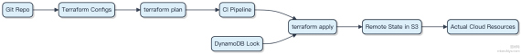

别把 state 文件本地留着， 一来容易丢， 二来没法协同。用远程 backend 是标准做法。还有就是敏感输出要标记为
sensitive = true ， 防止意外泄露。

整个流程下来， 基础设施就跟代码一样可追溯、可复用 、可审计。

CloudFormation 中如何定义跨栈引用（cross-stack reference）？
在 CloudFormation 里做跨栈引用， 核心是通过 输出导出（ Export） 和 Fn::ImportValue 配合实现。一个栈把自己的资源输出并命名， 另一个栈就能按名字导入使用。

1） 被依赖的栈 （比如网络栈） 在 Outputs 里定义 Export 名称

Outputs:
VpcId:
Description: 公共 VPC ID
Value: !Ref MyVPC
Export:
Name: SharedVpcId
2） 引用方栈通过 Fn::ImportValue 拿值

Parameters:
RemoteVpcId:
Type: String
Default: !ImportValue SharedVpcId
整个过程不依赖参数传递， 完全由CloudFormation 内部解析。注意 Export 名字在整个 Region 必须唯一， 否则搞不定。两个栈必须在同一个 Region， 跨 Region 得靠别的办法， 比如用 Parameter Store 或自定义资源同步。
导出上限是每个栈最多 200 个 Export， 一般也够用了。这种模式适合把基础架构 （如 VPC、 IAM角色） 集中管理， 其他服务栈按需引用， 避免重复创建。

CloudFormation 的 StackSet 有什么作用？ 如何使用？
StackSet 是CloudFormation 的一个扩展功能， 用来把同一个模板批量部署到多个 AWS 账户和多个区域。你不用在每个账号、每个区域单独创建 Stack， 而是通过一个 StackSet 统一管理， 特别适合企业级的多账户环境。
1） 你可以定义一个 CloudFormation 模板， 比如创建 IAM 角色或启用 Conﬁg 规则， 然后通过 StackSet 推送到组织内所有成员账户， 甚至是整个 AWS Organization。它能自动遍历指定的账户和区域， 创建对应的 Stack 实例。
2） 使用时先在 AWS Organizations 中启用可信访问， 然后在 CloudFormation 控制台创建 StackSet， 选择目标账户列表或组织单元 （OU）， 再指定部署区域。支持自动部署和失败重试策略， 也能做分批部署， 控制变更影响范围。
3） 权限模型要注意。通常需要管理员账户创建 StackSet， 并为目标账户配置相应的服务角色 （如AWSCloudFormationStackSetExecutionRole）， 实际资源创建由这个角色完成， 避免权限越界。
代码上其实还是用 CloudFormation 模板， 只是部署方式变了。CLI⽰例：

aws cloudformation create-stack-set \
--stack-set-name my-stackset \
--template-body file://template.yaml
之后用 create-stack-instances 指定账户和区域即可。

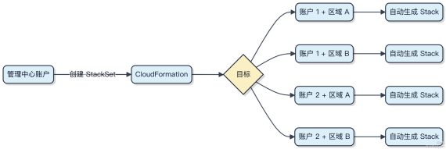

如何使用 Terraform 管理多云环境的基础设施？
管理多云环境的关键是抽象和统一接口， Terraform 通过 Provider 架构把 AWS、Azure、Google Cloud 这些差异巨大的平台统一成声明式配置。

1） 每个云厂商对应一个 Provider， 比如 aws 、 azure rm 、 google 。你可以在一份配置里同时调用多个Provider， 各自定义访问凭证和区域。

provider "aws" {
region = "us-west-2"
}

provider "azure rm" {
features {}
}
2） 资源定义完全对等， 不管是在 AWS 创建 EC2 实例， 还是在 Azure 创建虚拟机， 写法都是 resource "类型 " "名字 " { ... } 。这种一致性让团队不用为不同云重学一套语法。
3） 模块化设计能封装跨云的通用架构。比如你可以写一个 VPC + Subnet+ Firewall 的网络模块， 在 AWS 用
aws_vpc ， 在 GCP 用 google_compute_network ， 外部调用方式保持一致。

4） 状态文件 （state） 集中记录所有云资源的实际状态， 避免 “我在 AWS 改了但 Azure 忘了同步” 这种问题。敏感数据用 remote backend 存到 S3 或 Terraform Cloud， 配合锁机制防冲突。
真正复杂的不是语法， 而是网络打通和成本分摊。比如跨云专线要用 AWS Transit Gateway 对接 Azure ExpressRoute， 这部分得结合云厂商业务产品来设计。

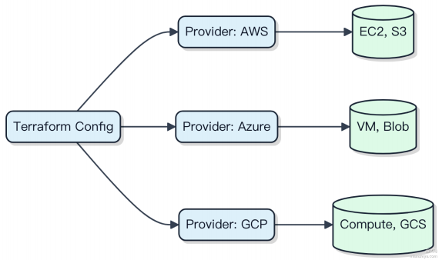

CloudFormation 中的宏（ Macro）如何实现模板自定义？
CloudFormation 的宏本质是把模板转换成另一个模板的中间处理器， 它让你在部署前动态修改或扩展模板内容。
1） 你定义一个 AWS Lambda 函数作为宏的执行体， 这个函数接收原始模板片段， 输出转换后的模板结构。比如你想
自动给所有 S3 存储桶加上加密配置， 就可以写逻辑在宏里遍历资源并注入 BucketEncryption 属性。

2） 在 CloudFormation 模板里通过 Fn::Transform 调用宏， 指定宏名称和传入参数。部署时， CloudFormation服务会暂停模板解析， 把对应片段发给你的 Lambda， 等返回结果后再继续处理。

Resources:
MyBucket:
Type: 'AWS::S3::Bucket '
Properties:
BucketName: !Sub '${ProjectName}-data '
# 通过宏自动添加标签
Fn::Transform:
Name: AddDefaultTags
Parameters:
Tags:
Environment: production
Owner: dev-team
3） 宏适用于标准化治理场景， 像安全合规检查、通用标签注入、简化复杂资源声明 （比如把 “创建带负载均衡的 ECS服务” 封装成一条语句）。但要注意权限控制和错误处理， Lambda 执行失败会导致整个堆栈创建卡住。
4） 相比 Template Snippets 或 CDK， 宏的优势是在原生 CFN 体系内运行， 适合不能引入新工具链的环境。不过 AWS官方更推荐用 CDK 或 自定义资源 做高级抽象， 宏本身已不再重点迭代。

如何使用 Docker Swarm 部署一个高可用集群？
Docker Swarm 模式本身就是为高可用设计的， 关键在于合理规划节点角色和集群配置。你不需要额外引入复杂工具， 把集群搭对了， 服务自然就扛得住故障。
1） 控制节点至少要 3 个， 建议奇数个 （3、5、7）， 这样在脑裂时能通过多数派选举维持集群稳定。你可以用
docker swarm init --advertise-add r <IP> 初始化第一个管理节点， 其它节点通过 join-token 加入。

管理节点之间自动走 Raft 协议同步状态， 数据一致性压根不经过外部组件。
2） 工作节点负责跑容器， 可以有很多个。把服务部署成多副本， 比如 docker service create --replicas 3 nginx， Swarm 会自动把实例分散到不同节点上。某个节点挂了， 任务几秒内就被调度到健康的节点上重启。
3） 服务发现和负载均衡内置了。所有节点都监听 4040 端口做 ingress 网络， 外部请求打到任意节点， 都会被自动转发到后端健康的服务实例， 相当于内置了轻量版 Nginx + Consul 的组合。

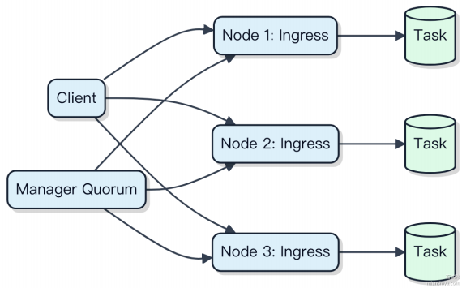

别把所有节点都设成管理节点， 超过 7 个反而影响Raft 性能。一般 3 个管理节点 + N 个工作节点就够中小规模业务用了。要是你用的是云环境， 可以用 Terraform或 Ansible 自动化初始化流程， 避免手敲命令出错。

AWS 的 CloudFormation 与 Terraform 有何异同？
云基础设施管理工具里， CloudFormation 和 Terraform 都是声明式配置的代表， 但背后的设计理念和使用场景有明显差异。
CloudFormation 是 AWS 原生服务， 模板用 JSON 或 YAML 写， 完全跑在 AWS 生态内。你提交一个模板， 它能自动规划资源依赖、执行变更集， 整个过程在 AWS 控制台可追踪。它的优势在于深度集成， 比如和 IAM、CloudTrail、
Conﬁg 联动无缝， 适合纯 AWS 环境且追求合规审计的企业。不过模板语法相对冗长， 逻辑表达能力弱， 复用模块得靠嵌套或 SSM 参数。
Terraform 是 HashiCorp 出品， 支持多云， 用 HCL 语言写配置， 状态文件默认存在本地或远程后端 （比如S3 +
DynamoDB 锁）。它的 状态管理 是核心设计， 通过 state 记录实际环境与配置的映射， 做 plan 时能精准预判变更。

HCL 表达力强， 模块化做得好， 适合复杂跨云架构。但状态文件一旦损坏或冲突， 修复成本高， 需要严格管理后端和锁机制。
1） CloudFormation 更适合 “ 只用 AWS” 且重视审计、权限隔离的团队
2） Terraform 更适合混合云、配置复用频繁、需要强表达能力的场景
3） Terraform学习曲线略陡， 尤其是状态理解和模块设计
两者都不直接执行命令， 而是通过模板生成变更计划， 再应用到环境。从运维角度看， Terraform 的 drift detection不如CloudFormation 实时， 后者能主动检测并报告配置漂移。

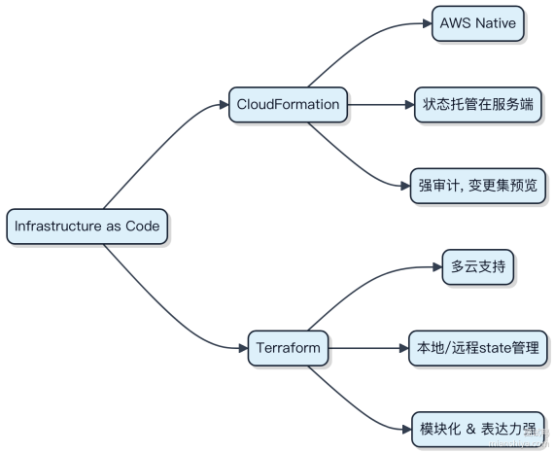

如何使用 Azure 的 DevOps 工具进行 CI/CD 管理？
Azure DevOps 的 CI/CD 核心是通过 Pipeline 把代码变更自动推进到生产环境， 整个过程可以完全可视化和可追溯。
你先把代码托管到 Azure Repos 或GitHub， 然后在 Pipeline 里定义 YAML 文件来声明构建和发布流程。每次提交或合并请求触发时， 系统自动拉代码、跑单元测试、打包成 Docker 镜像， 推送到 Azure Container Registry。
1） 构建阶段一般用 Microsoft 托管的 agent， 比如 ubuntu-latest ， 执行 npm build 或 mv n package 这类命令
2） 发布阶段通过经典模式或 YAML 定义多阶段部署， 比如先上测试环境， 手动审批后再进生产
3） 和 Azure App Service、 Kubernetes 服务打通特别顺， 直接用内置任务做蓝绿部署或滚动更新举个简单例子：

trigger:
- main

pool:
vmImage: 'ubuntu-latest '

steps:
- task: Maven@3
inputs:
mavenPomFile: 'pom.xml '
- script: docker build -t myapp:$(Build.BuildId) .
- task: Docker@2 inputs:
containerRegistry: 'my-acr '
repository: 'myapp '
command: 'push '
整个链路能和Jira、Teams 做通知集成， 出问题立刻告警。 日志分步展⽰， 哪一步卡了清清楚楚。权限控制粒度也很细， 运维团队可以锁定生产环境的部署权限。
别把所有逻辑塞进一个 pipeline， 微服务多了得按业务拆 pipeline， 否则改一个服务全队排队等着跑。

Azure 的 Kubernetes 服务（AKS）如何配置和使用？
AKS 的配置核心是声明式定义集群形态， 一般用 ARM 模板、Terraform或 az cli 一步拉起。创建时得想清楚节点
池的 CPU、 内存规格， 比如选 Standard_D4s_v3 这种 4核16G 的通用型， 别一上来就上 GPU 节点， 成本压不住。
网络模型通常选 ku benet 或 Azure CNI， 后者直接给 Pod 分虚拟网络 IP， 适合需要固定 IP 出站的场景， 但子网得预留足够 IP 空间。 Ingress 控制器一般配 Application Gateway 或 NGINX， 前者和 Azure 原生集成好， WAF 防护直接带
上。
Secret 管理推荐连 Key Vault， 通过 CSI Driver 把密钥挂载成 Volume， Pod 启动时自动注入， 避免硬编码。监控这块， Azure Monitor for Containers 是标配， 能看 Pod 的 CPU、 内存热力图， 日志走 Log Analytics， 排查问题不抓瞎。
升级策略要设好节点池的 max surge， 比如 30% ， 滚动更新时一次只动 30% 节点， 业务流量扛得住。 自动伸缩靠Cluster Autoscaler， 绑定节点池， CPU 超过 85% 持续 2 分钟就加节点。

